MES系统
用户操作手册

目录

一、 系统使用人员 1
1.1系统管理人员 1
1.2系统使用人员 1
二、 系统功能 2
2.1系统管理 2
2.1.1角色管理 3
2.1.2菜单管理 5
2.1.3用户管理 5
2.1.4部门管理 8
2.1.5用户角色审批 9
2.1.6角色权限审批 9
2.1.7日志管理 10
2.1.8用户锁定 11
2.2基础数据 11
2.2.1设备管理 11
2.2.2工位管理 14
2.2.3移动工装管理 16
2.2.4班组管理 18
2.2.5生产班制管理 20
2.2.6企业工作日历 22
2.2.7设备工作日历 25
2.2.8资源状态 26
2.3订单管理 27
2.3.1生产任务管理 27
2.4工艺管理 30
2.4.1工艺任务管理 31
2.4.2工艺审批 32
2.5智能调度 32
2.5.1排产设置 33
2.6排产结果 35
2.6.1资源甘特图 35
2.6.2订单甘特图 36
2.6.3订单工序甘特图 36
2.6.4订单工序甘特图 37
2.6.5排产结果 37
2.7下发控制 37
2.7.1任务派工 37
2.8现场执行监控 39
2.8.1工人现场看板 39
2.8.2组长现场看板 42
2.8.3执行看板 43
2.8.4生产预警信息 44
2.8.5到料确认 45
2.9库存管理 47
2.9.1物料库 47
2.9.2托盘管理 51
2.9.3工具库 55
2.10齐套管理 59
2.10.1齐套申请 59
2.10.2齐套申请审批 61
2.10.3缺料处理 63
2.11工时管理 64
2.11.1工时管理 64

系统使用人员

1.1系统管理人员
本系统默认由一名系统人员进行系统用户、角色、权限的管理，主要由企业担任系统管理员角色人员负责。

1.2系统使用人员
本系统由多角色、多用户进行操作，通过各角色分工不同来区分不同用户的系统使用权限，系统包含的角色见下表（后续仍可由系统管理员增加、删除角色）。
序号 | 系统角色 | 主要业务
1 | 系统管理员 | 负责系统用户、权限、基础数据的管理
2 | 计划调度员 | 负责生产计划任务的管理、排产与分配
3 | 工艺部长 | 负责工艺任务的完善审批
4 | 工艺员 | 负责工艺任务的检查与完善
5 | 库房主管 | 负责库房物料的管理、生产任务齐套审批与物料配送
6 | 操作工人 | 负责工序、工步级生产任务的接收与汇报
7 | 无权限人员 | 查看系统看板，了解车间生产情况

系统功能
MES系统，通过用户名、密码登录系统。如图1所示；
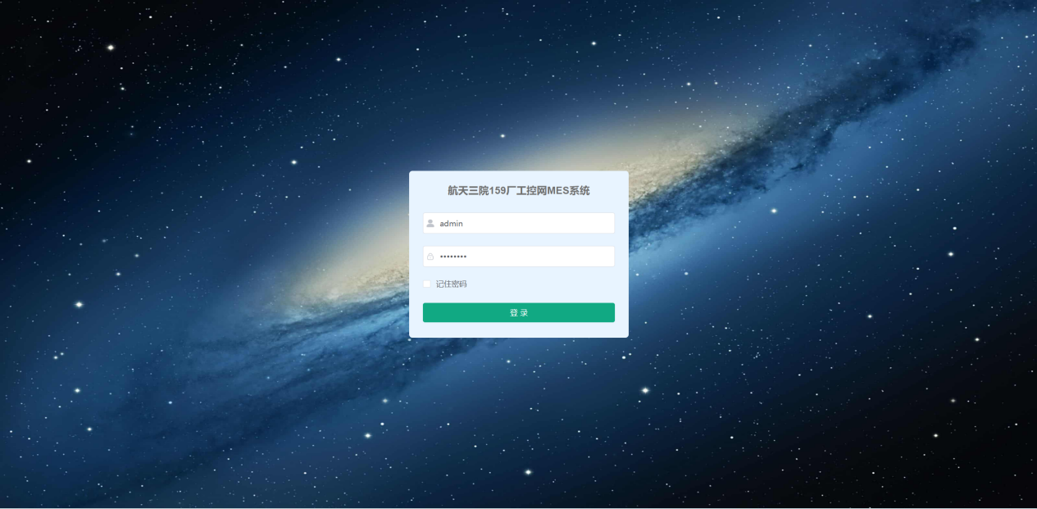
图 1 系统登录
登录系统后，进入车间看板，通过点击最上方“生产车间看板”进入系统导航。如图2所示；
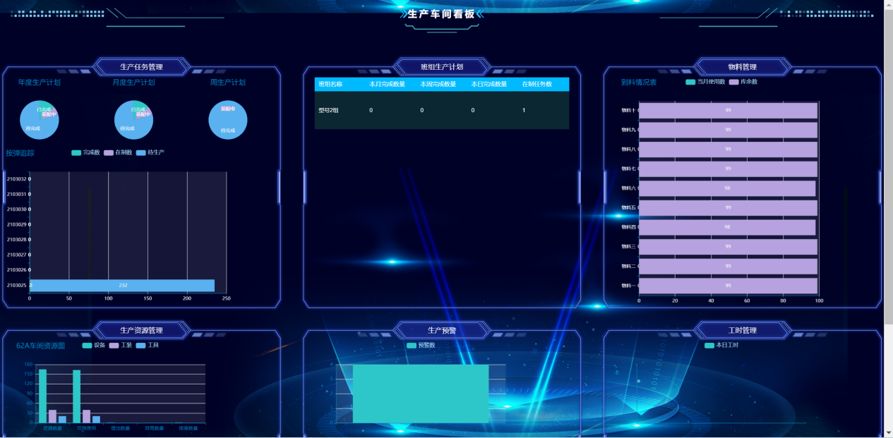
图 2 系统首页

2.1系统管理

2.1.1角色管理
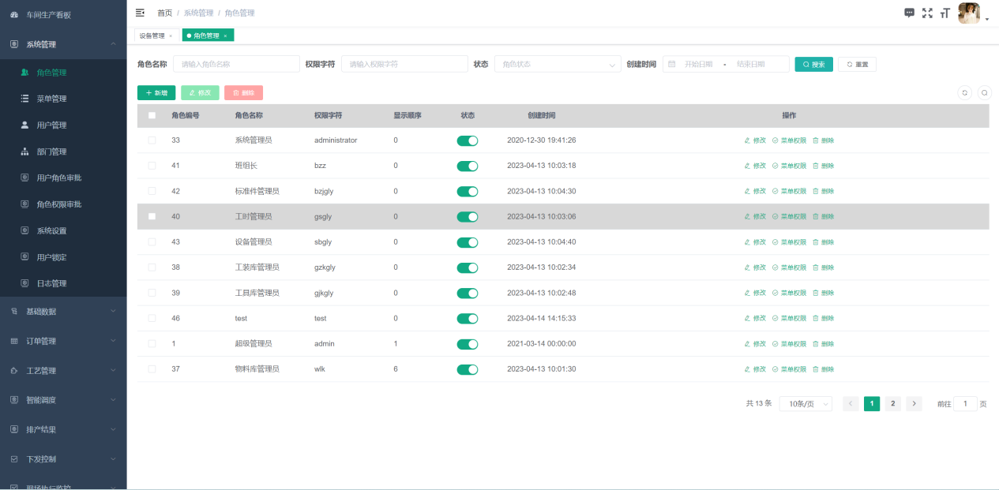
图 3 角色管理
如图3所示，系统中可设定系统角色信息，通过角色管理针对不同的用户职位进行各个职位的权限管理。
主要功能如下：
- 修改
通过点击“修改”功能，实现选择项的内容修改，如图4所示；
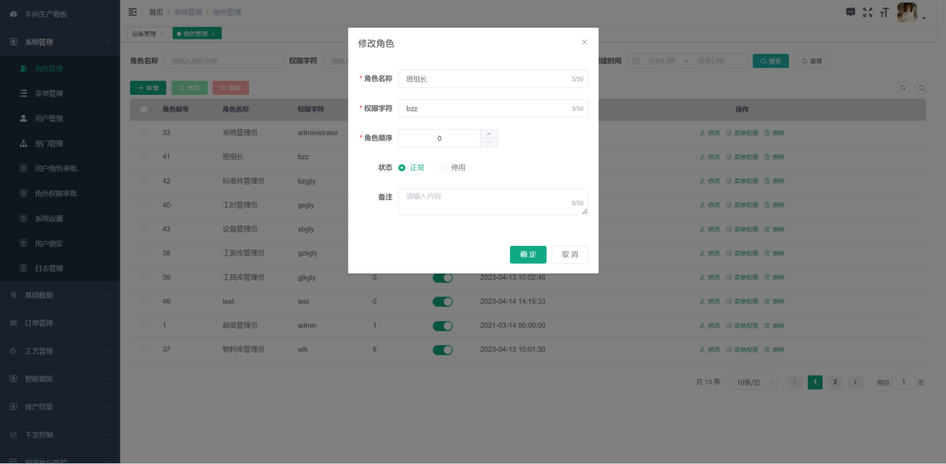
图 4 角色修改
- 菜单权限
通过点击“菜单权限”，可查询所选项的角色权限并提交权限申请。如图5所示；
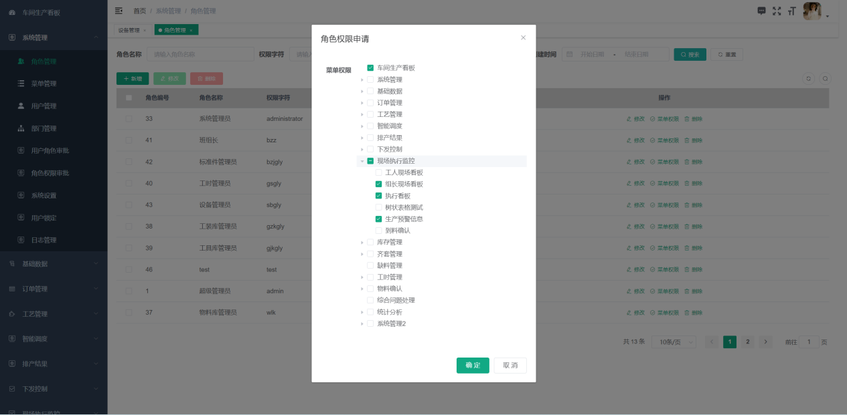
图 5 菜单权限
- 新增
通过点击“新增”，添加系统角色。如图6所示；
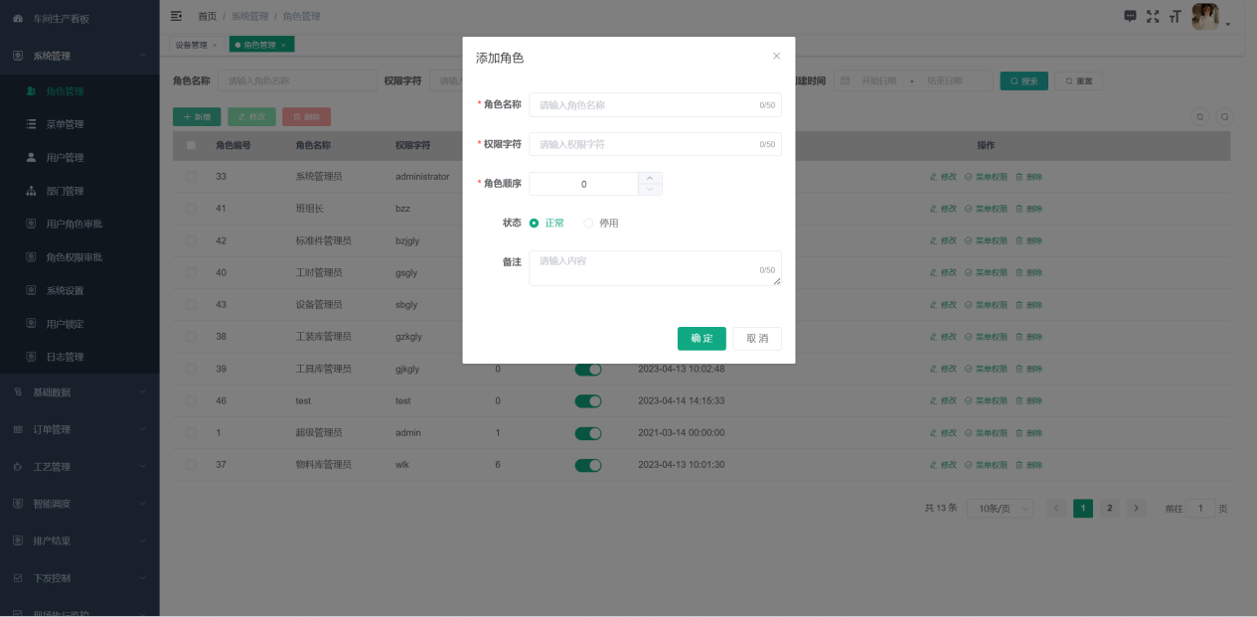
图 6 新增角色
- 删除
通过选择角色并点击删除按钮后，可删除所选的角色信息，提示内容如图7所示；
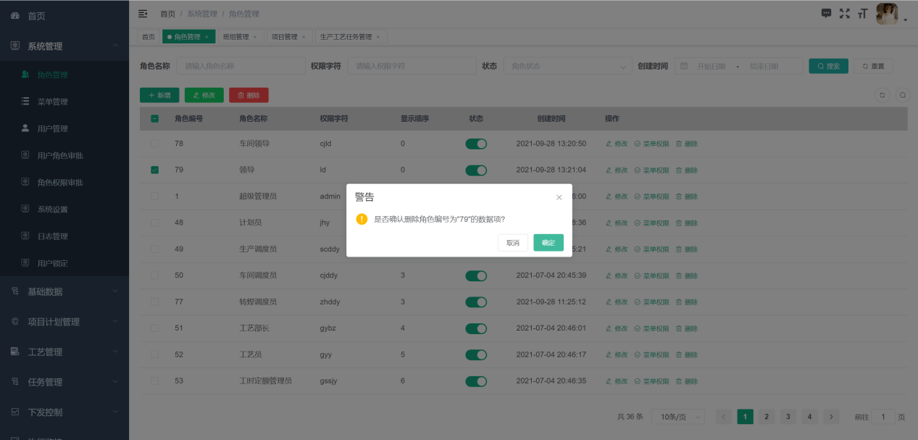
图 7 删除角色

2.1.2菜单管理
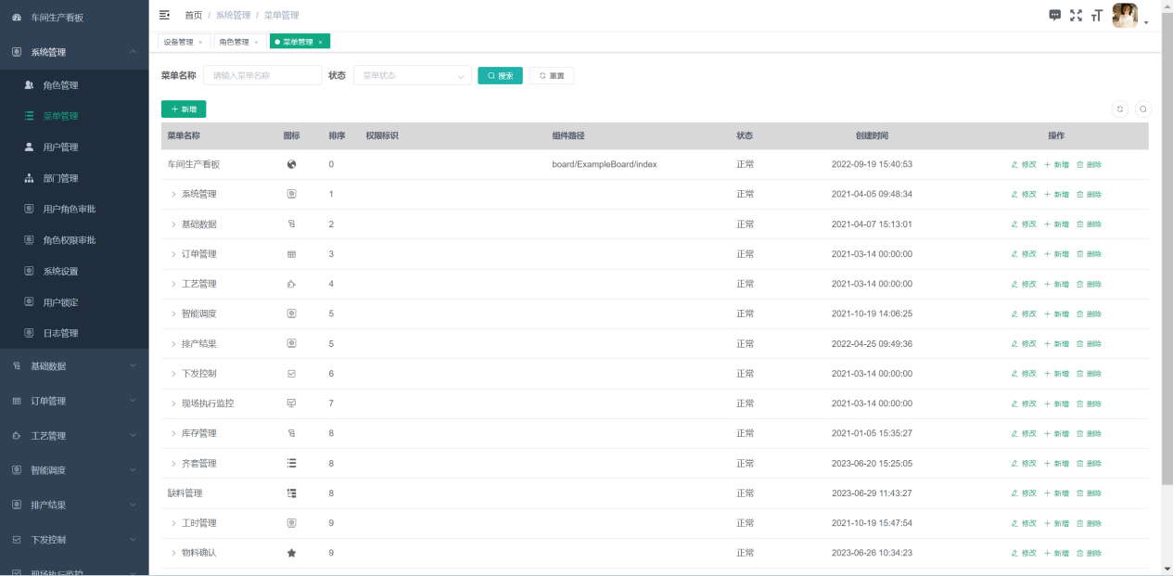
图 8 菜单管理
如图8所示，菜单管理为设置系统所具备的功能菜单，主要功能为菜单的使用、信息编辑、删除、启用与隐藏等操作，为系统开发使用。

2.1.3用户管理
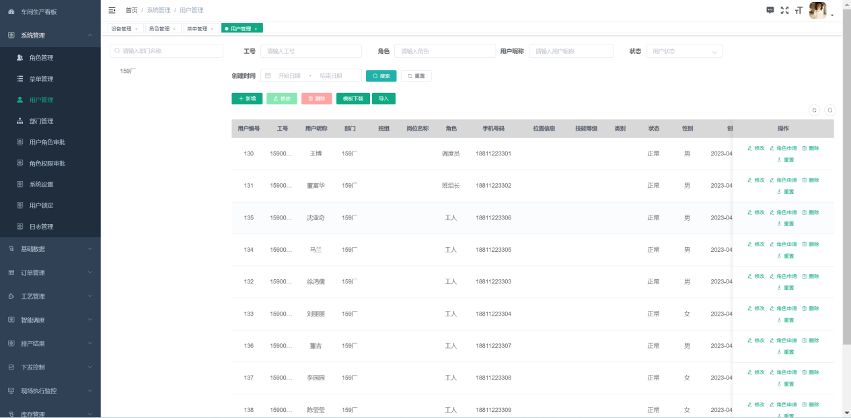
图 9 用户管理
如图9所示，用户管理主要管理系统的使用人员，设置人员的用户、密码等基础信息。
主要功能如下：
- 修改
通过点击“修改”，展开所选用户的基本信息，并进行信息修改，如图10所示；
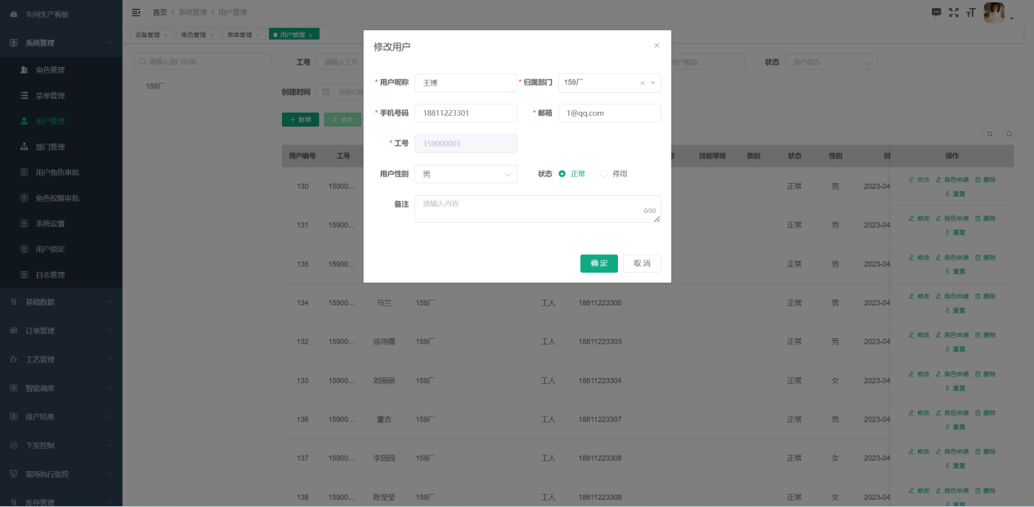
图 10 修改信息
- 角色申请
通过点击“角色申请”，为所选用户申请角色请求，选择对应角色后点击请求，如图11所示；
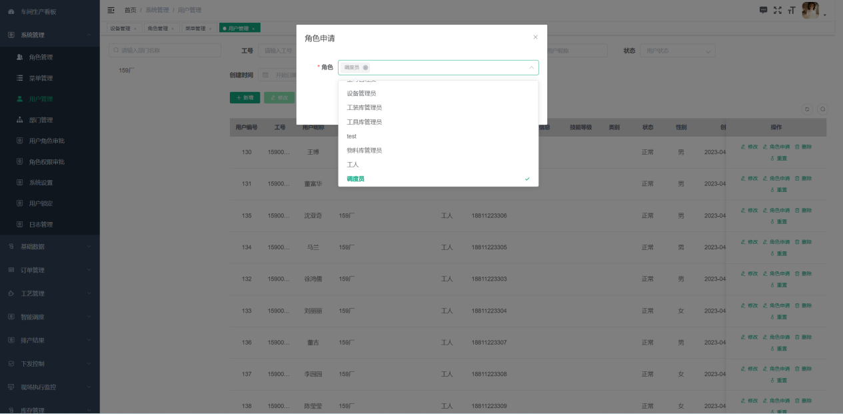
图 11 用户角色申请
- 删除
通过点击“删除”，弹出删除确认信息，可删除所选用户，如图12所示；
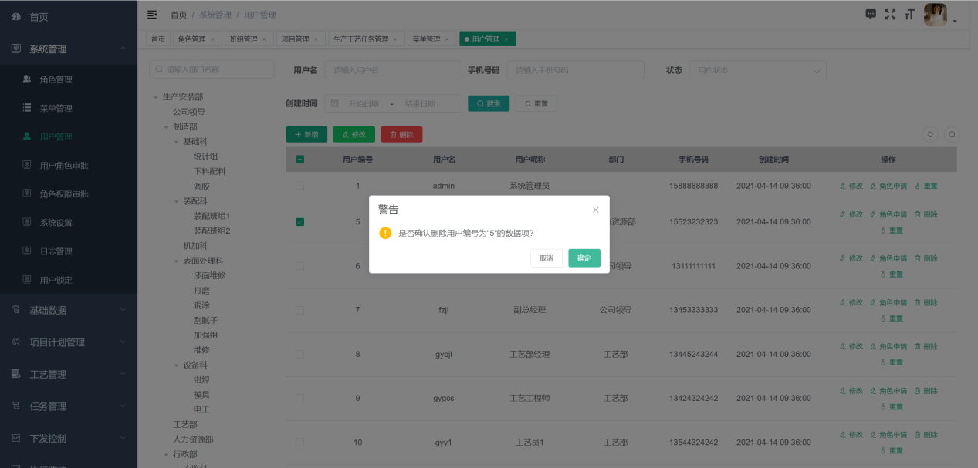
图 12 删除用户
- 重置
通过点击“重置”，可重置所选用户登录口令，由管理员重新输入口令，如图13所示；
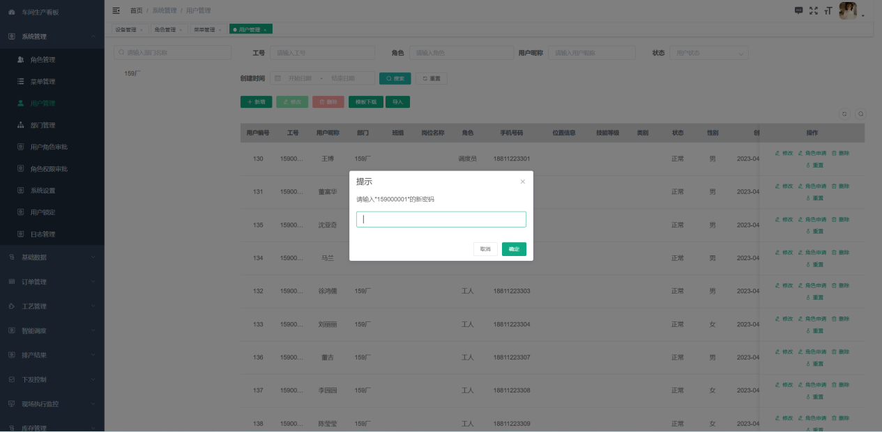
图 13 登录密码重置
- 新增
通过点击“新增”，可弹出添加用户窗体，填写用户信息后点击确认，可新增系统用户，如图14所示。
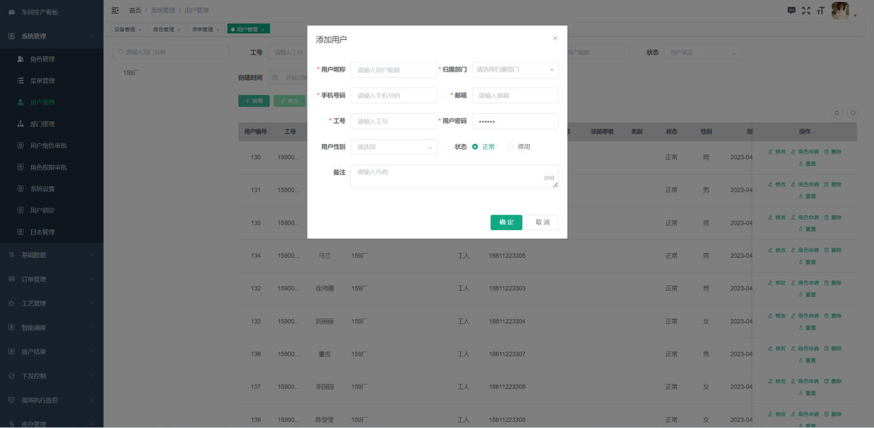
图 14 新增用户

2.1.4部门管理
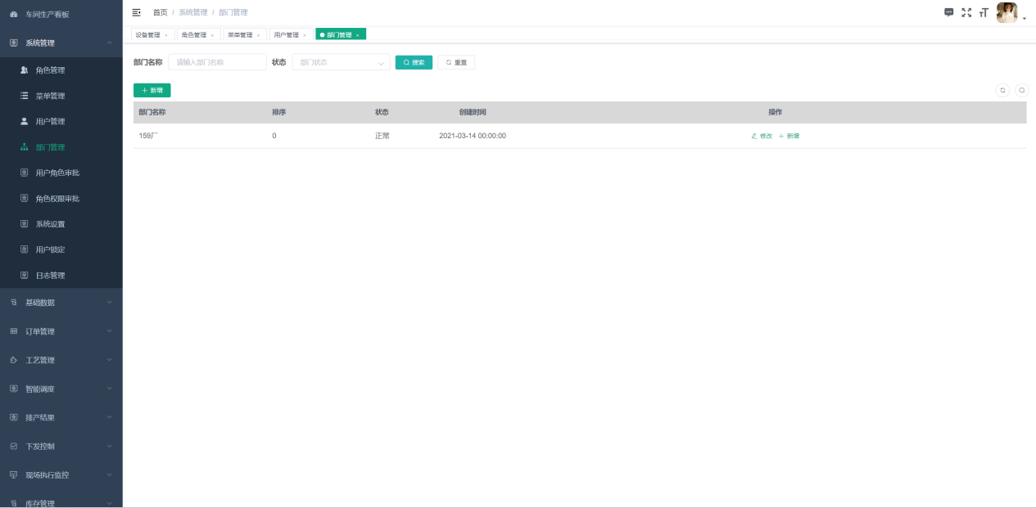
图 15 部门管理
如图15所示，可通过部门管理，维护企业的部门数据，并可以为用户进行部门的匹配。部门管理为树形数据结构，可根据树形结构数据展示多部门组织；

2.1.5用户角色审批
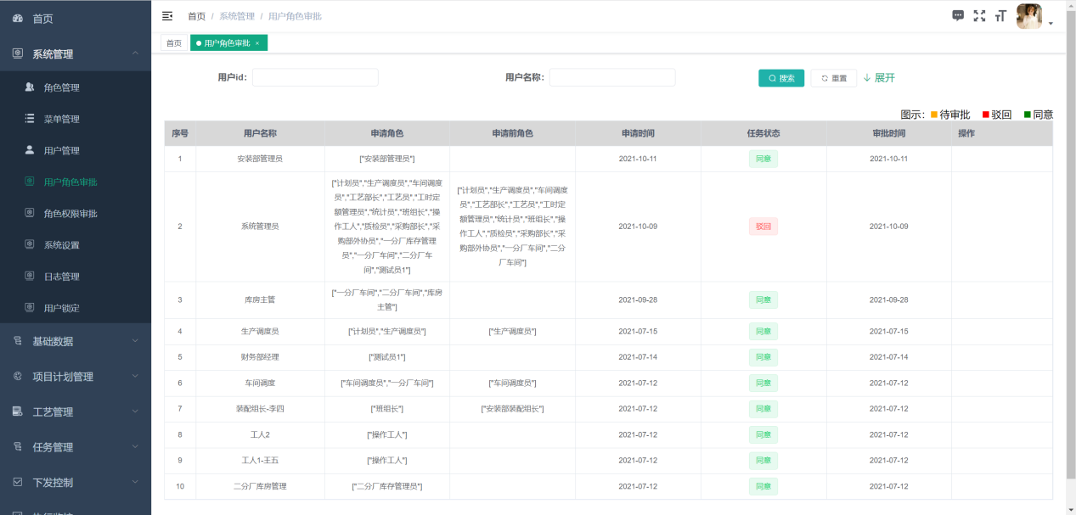
图 16 用户角色审批
如图16所示，用户角色审批界面主要管理系统用户对角色的申请审批，当审批同意后该用户拥有所申请角色的权限。
主要功能有各条审批的同意、驳回。

2.1.6角色权限审批
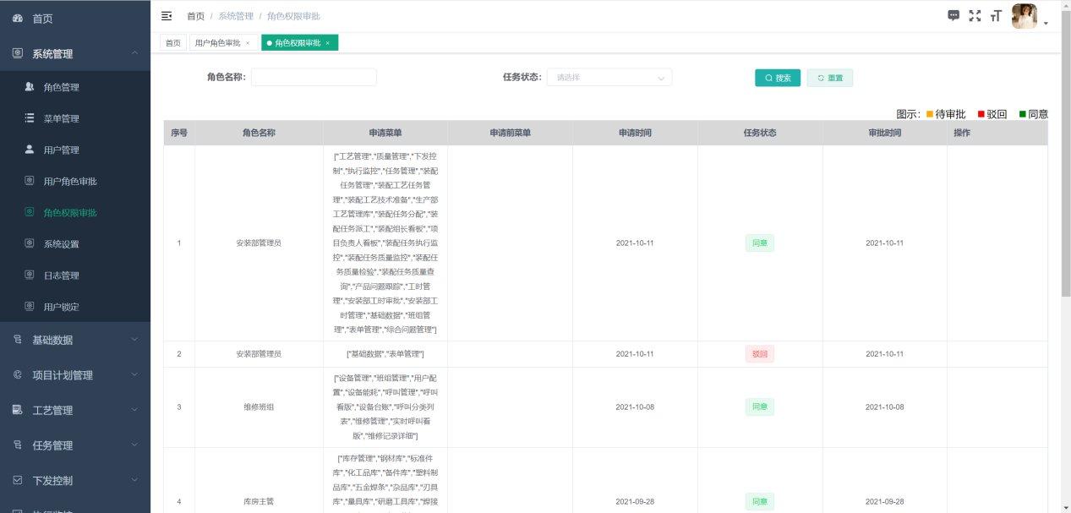
图 17 角色权限审批
如图17所示，角色权限审批界面主要管理系统角色的权限审批，当审批同意后该角色拥有所申请的权限。
主要功能有各条审批的同意、驳回。

2.1.7日志管理
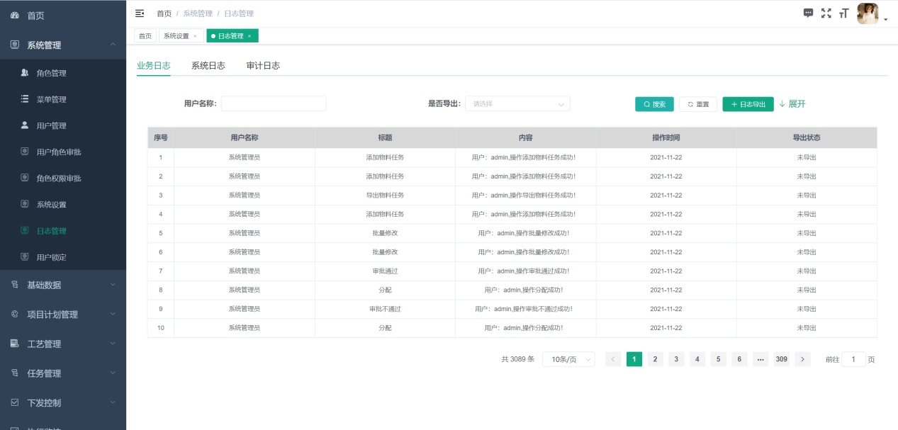
图 18 日志管理
如图18所示，日志管理中分为三个类别记录该系统的所有操作日志，其中业务日志为人员对于数据的操作，系统日志为系统人员的登录、退出的时间记录等，审计日志为系统管理员、系统安全员的操作记录。并具备日志导出功能。

2.1.8用户锁定
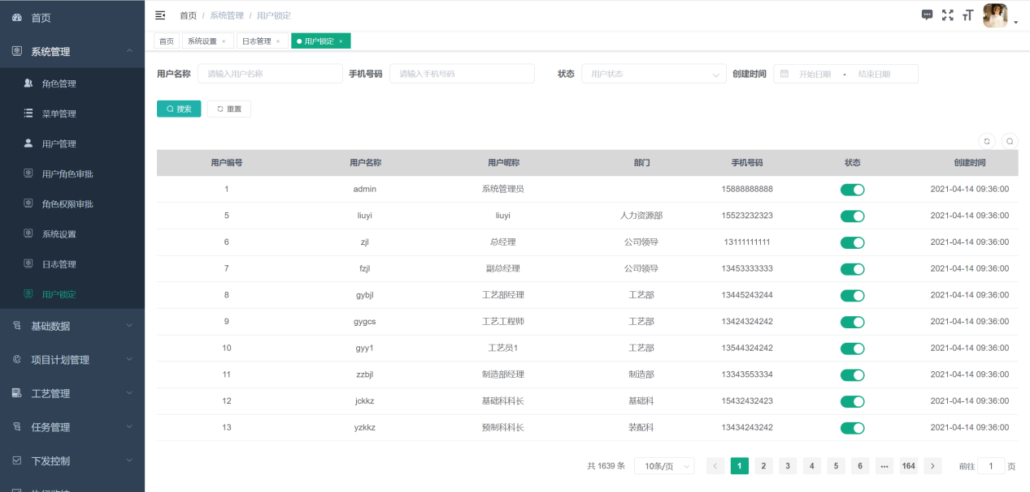
图 19 用户锁定
如图19所示，用户锁定中可查询到该系统的所有使用人员，并可查询用户使用状态，通过状态的打开或关闭，可实现用户对系统的正常使用或锁定。

2.2基础数据

2.2.1设备管理
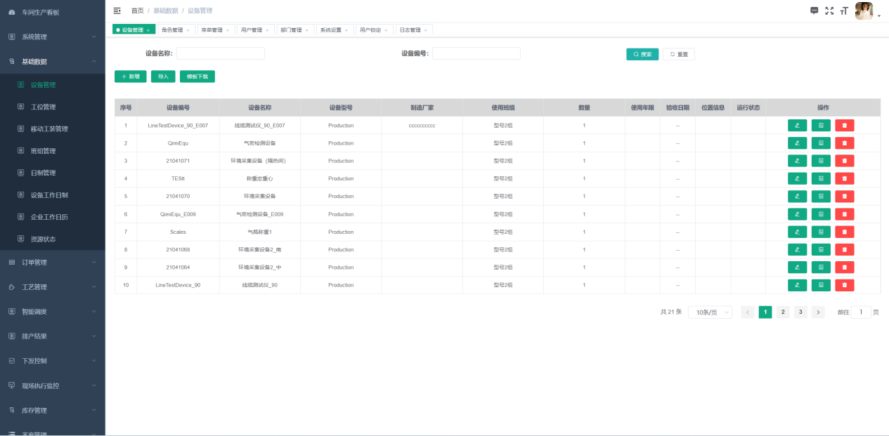
图 20 设备管理
如图20所示，通过设备管理模块，在系统中维护厂内的设备信息，并具备设备的增加、修改、删除等功能。
- 新增
通过点击“新增”，可根据提示的信息填写设备信息，填写后点击保存完成设备模型的创建，如图21所示；
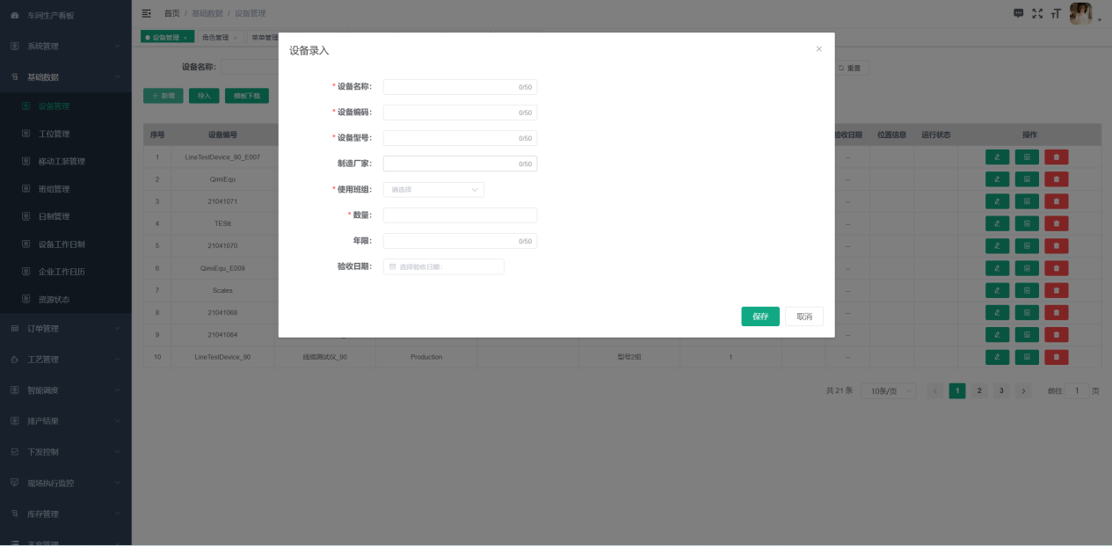
图 21 添加设备
- 修改
通过点击“修改”按钮，可根据提示的信息填写设备信息，填写后点击保存完成设备模型的修改，如图22所示；
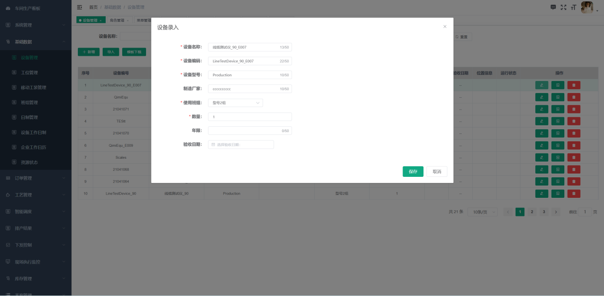
图 22 修改设备信息
- 删除
通过点击“删除”按钮，弹出删除确认信息，可删除所选设备信息；如图23所示；
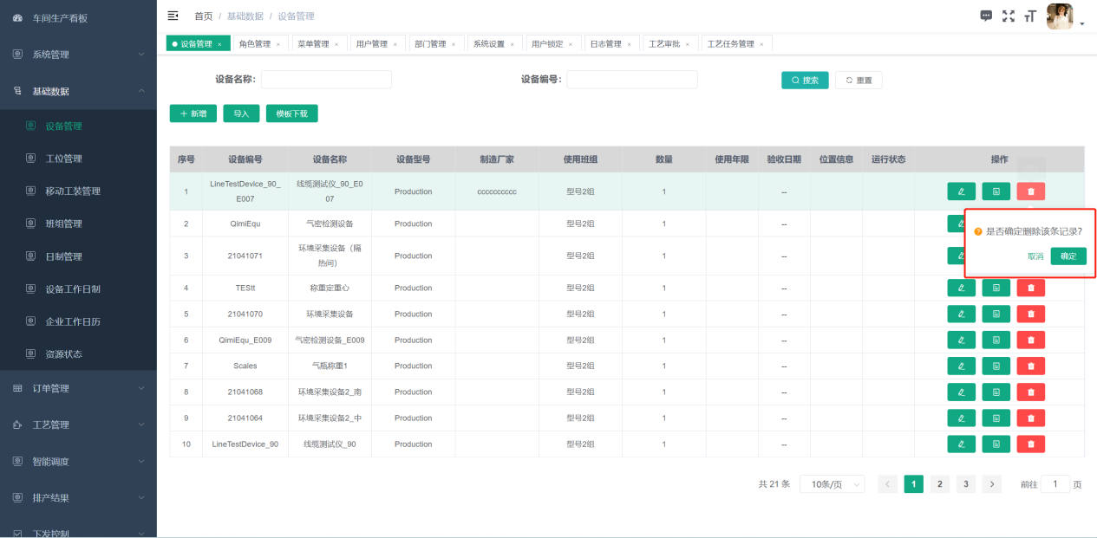
图 23 删除设备
- 检测结果
MES系统和物联网系统进行集成，可通过MES系统的“检测结果”按钮，查看该设备的检测记录信息。如图24所示；
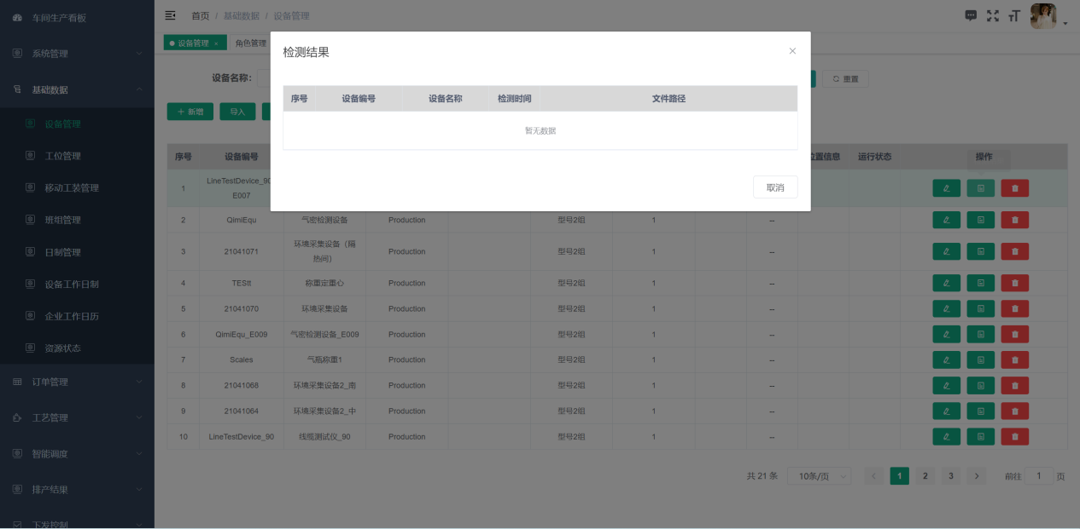
图 24 设备检测结果查询

2.2.2工位管理
系统中针对车间实际布局，对车间的工位进行编号、位置、工位机IP的管理，为后续的计划排产、任务汇报提供数据支撑。如图25所示；
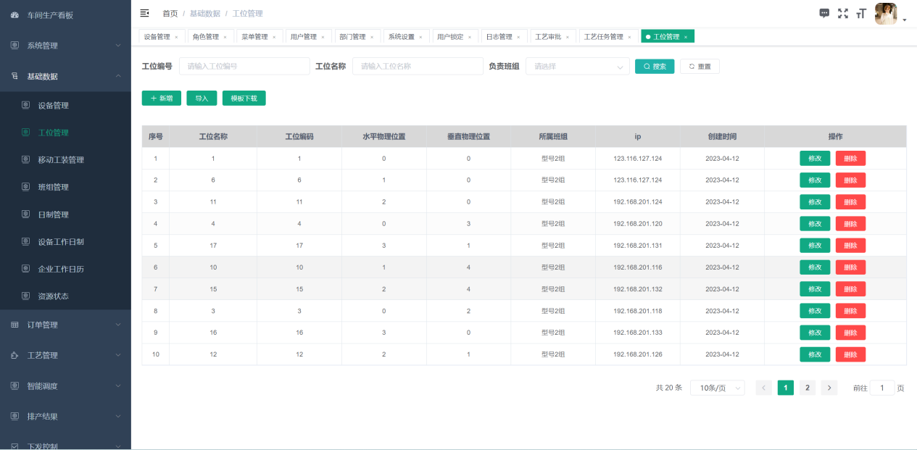
图 25 工位管理
- 新增
通过点击“新增”，可根据提示的信息填写工位信息，填写后点击保存完成工位模型的创建，如图26所示；
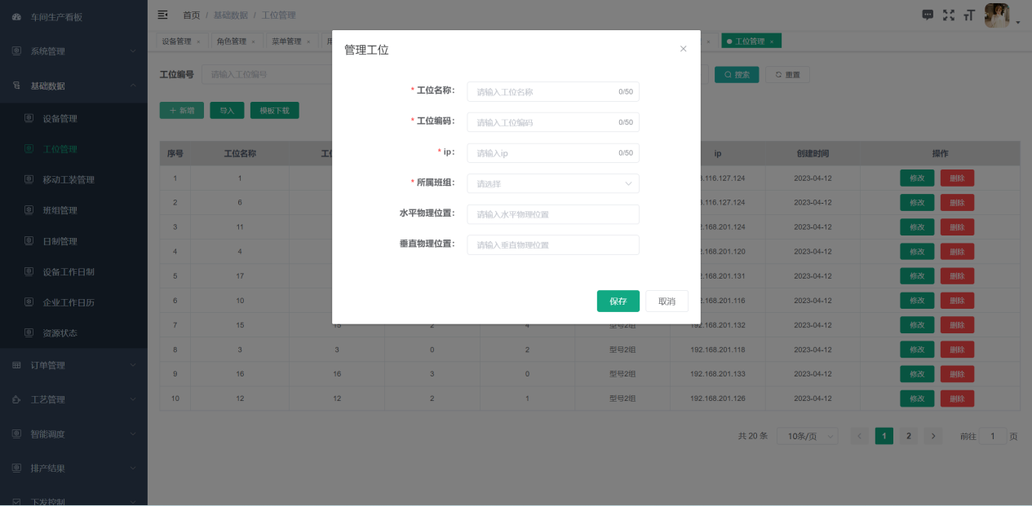
图 26 工位管理
- 修改
通过点击“修改”按钮，可根据提示的信息填写工位信息，填写后点击保存完成工位模型的修改，如图27所示；
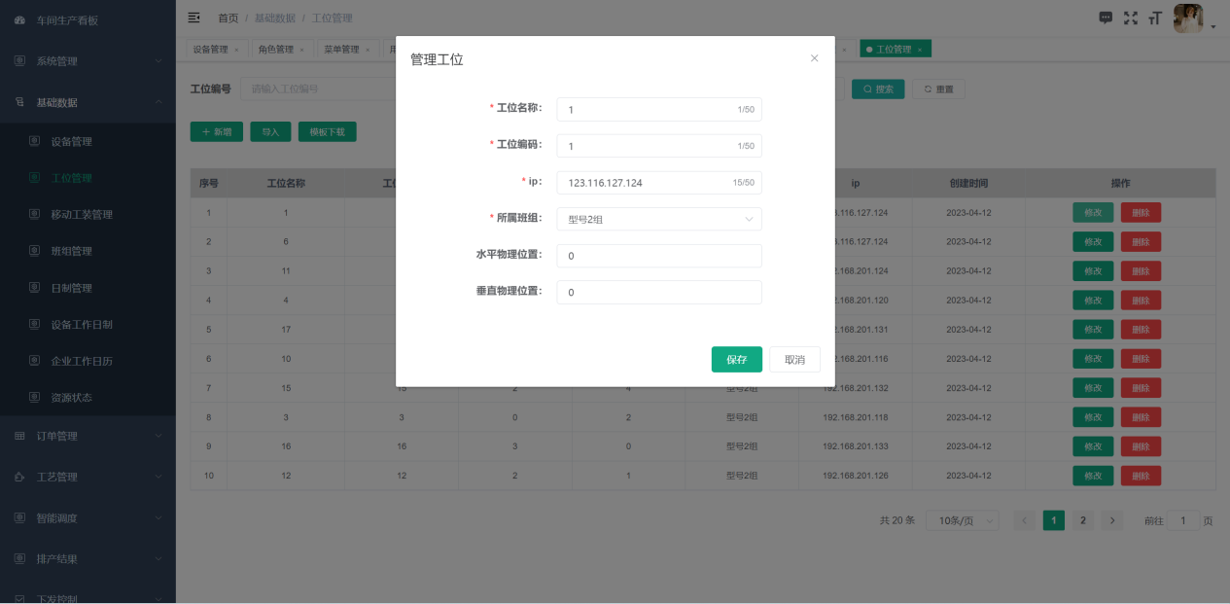
图 27 修改工位
- 删除
通过点击“删除”按钮，弹出删除确认信息，可删除所选设备信息；如图28所示；
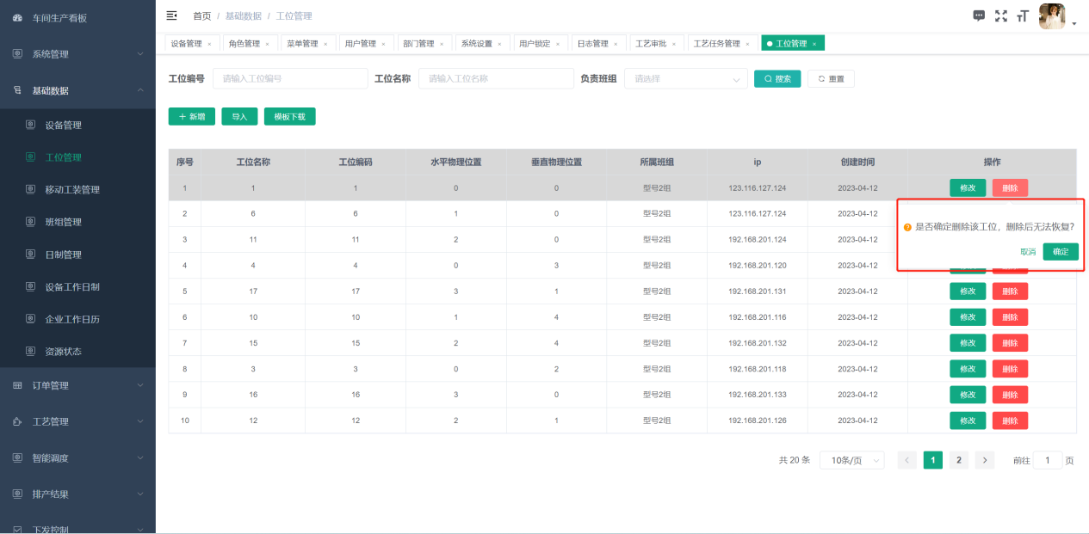
图 28 删除工位

2.2.3移动工装管理
MES系统通过与物联网、产线总控系统的集成，获取移动工装的位置、状态、基础信息并展示。如图29所示；
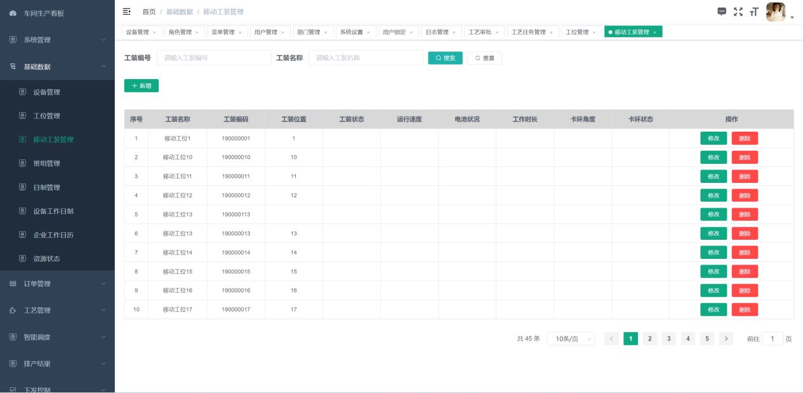
图 29 移动工装管理
- 新增
通过点击“新增”，可根据提示的信息填写移动工装信息，填写后点击保存完成移动工装模型的创建，如图30所示；
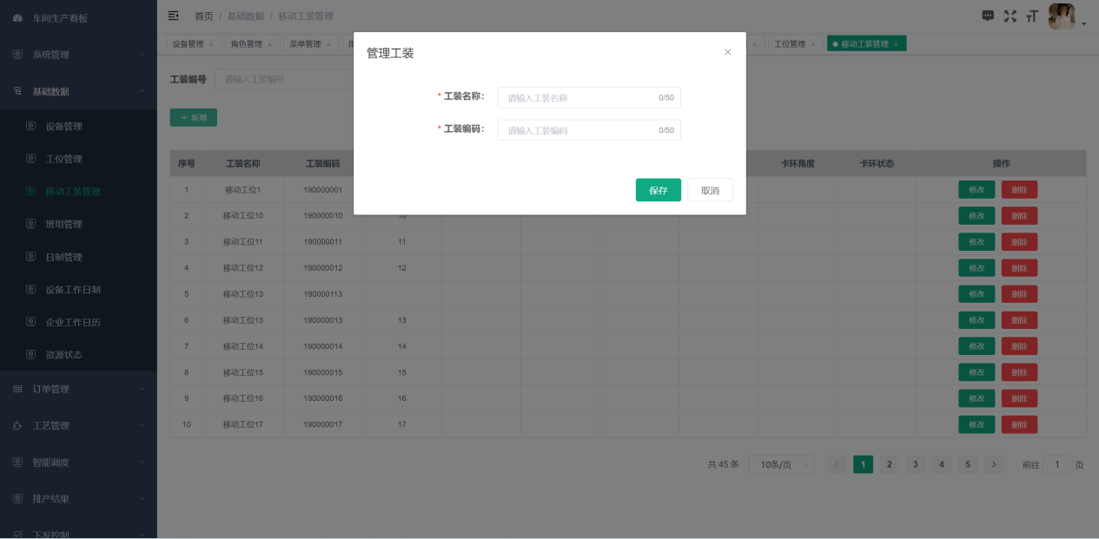
图 30 新增移动工装
- 修改
通过点击“修改”按钮，可根据提示的信息填写移动工装信息，填写后点击保存完成移动工装模型的修改，如图31所示；
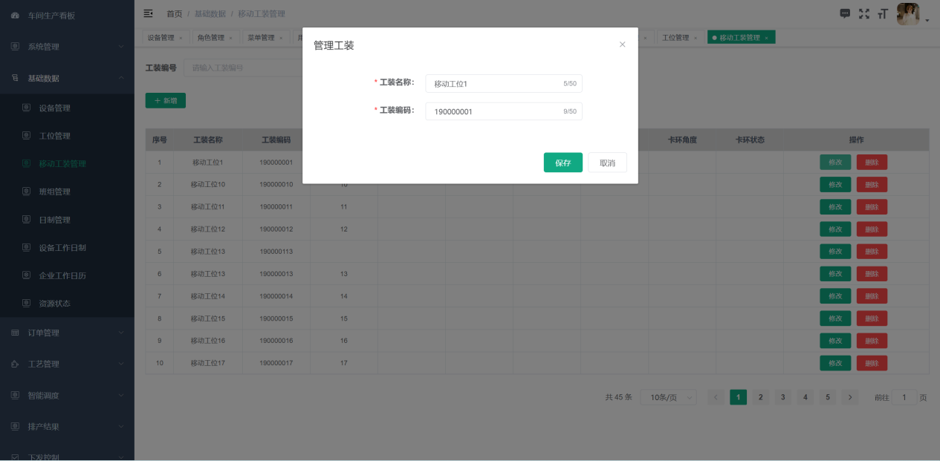
图 31 修改移动工装信息
- 删除
通过点击“删除”按钮，弹出删除确认信息，可删除所选设备信息；如图32所示；
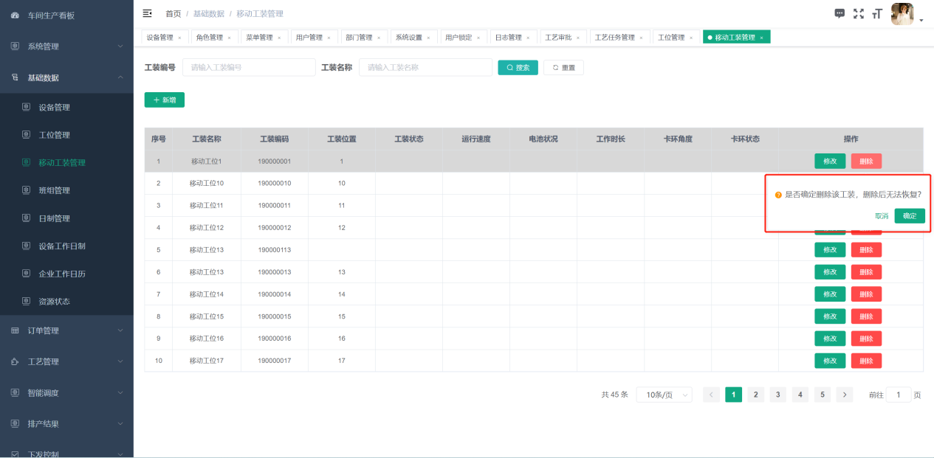
图 32 删除移动工装

2.2.4班组管理
在MES系统的班组管理模块，定义生产班组信息并可定义班组的成员信息。如图33所示；
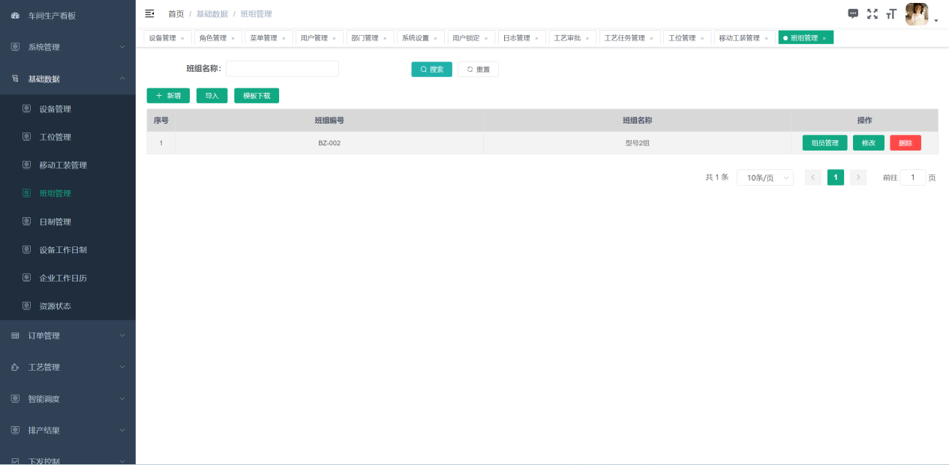
图 33 班组管理
- 新增
通过点击“新增”，可根据提示的信息填写班组信息，填写后点击保存完成班组的创建，如图34所示；
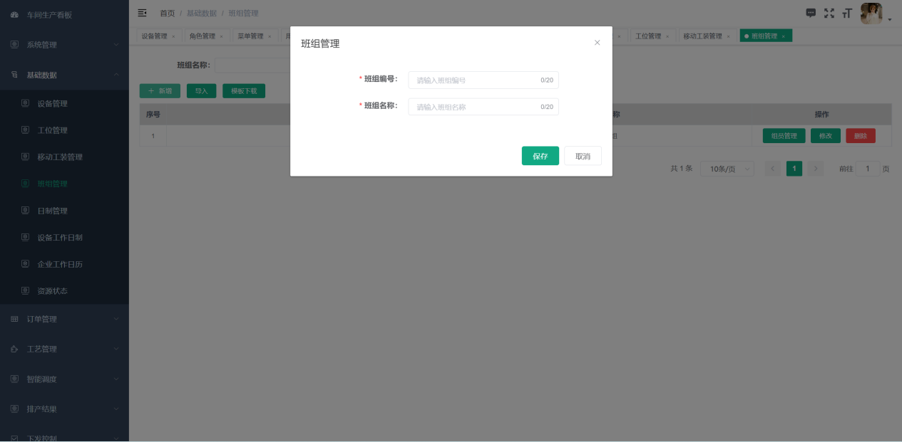
图 34 新建班组
- 修改
通过点击“修改”，可根据提示的信息修改班组信息，填写后点击确认完成班组信息的修改，如图35所示；
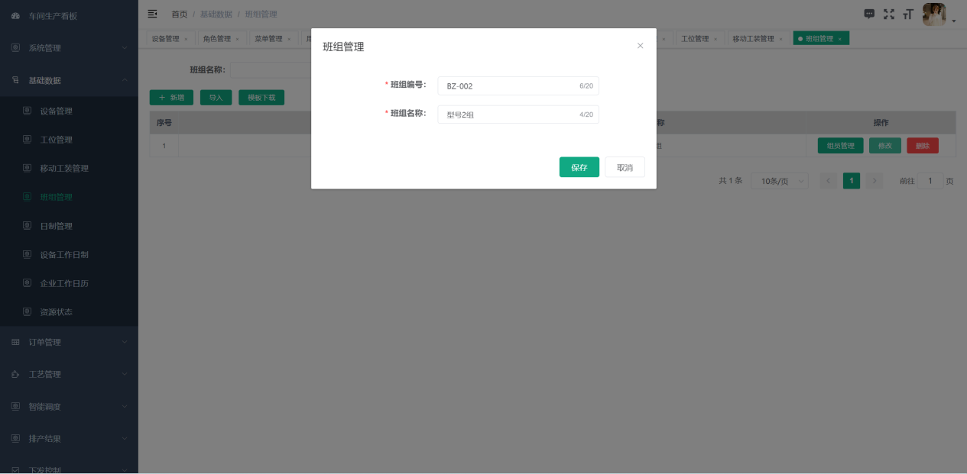
图 35 修改班组信息
- 删除
通过点击“删除”，弹出删除确认信息，可删除所选班组，如图36所示；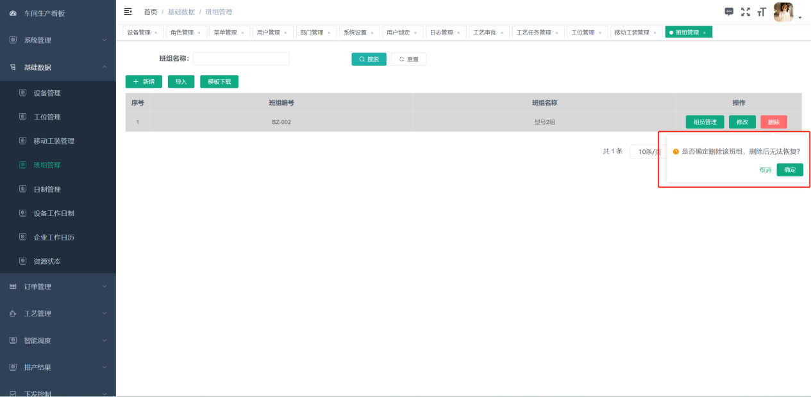
图 36 删除班组
- 组员管理
通过点击“组员管理”，弹出班组组员界面，可操作组员的添加与删除。如图37所示；
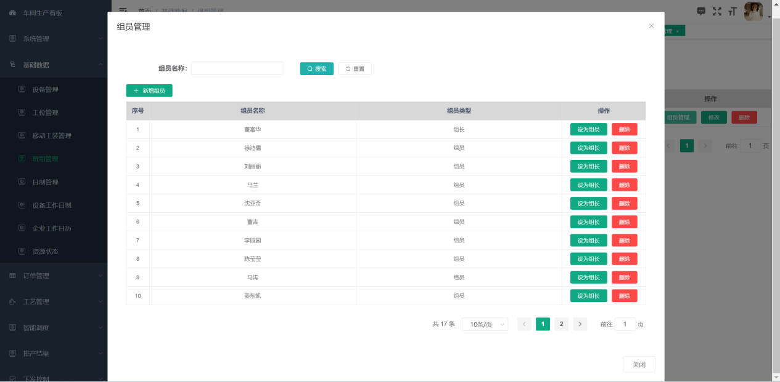
图 37 组员管理

2.2.5生产班制管理
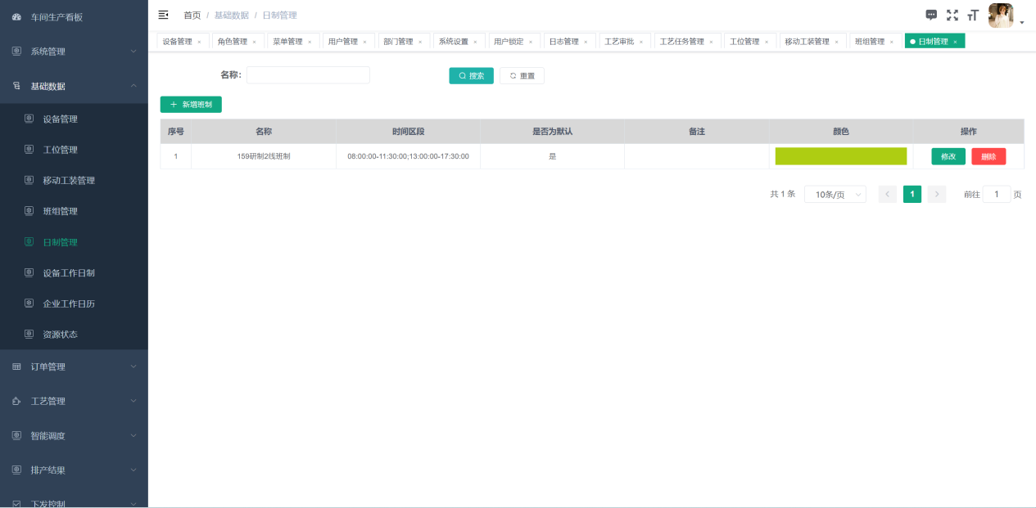
图 38 生产班制管理
如图38所示，该界面设定企业的工作日生产班次内容，通过新增班次可增加班次信息。
- 新增班制
通过点击“新增班制”按钮，可根据提示内容填写班制信息，填写后点击确认完成班制信息的创建。如图39所示；
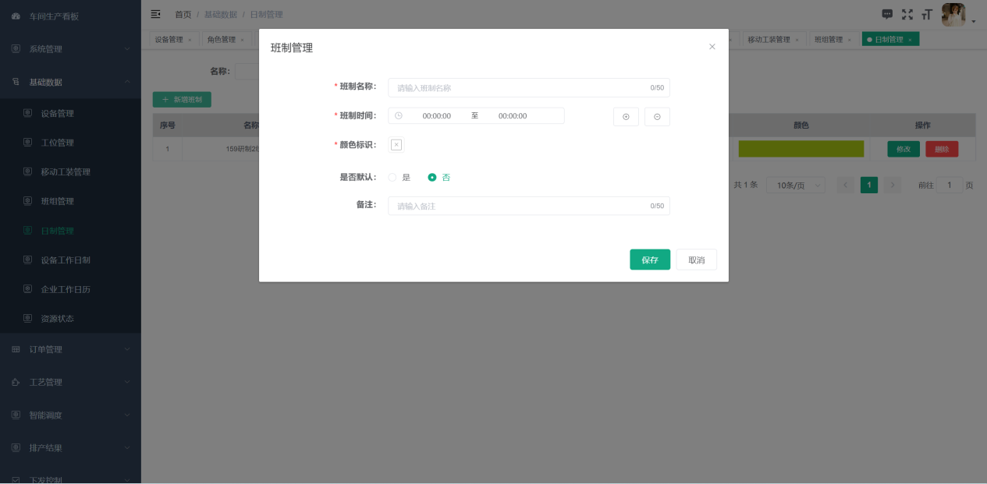
图 39 新增班制
- 修改班制
通过点击“修改”按钮，可根据提示内容填写班制信息，填写后点击确认完成班制信息的修改。如图40所示；
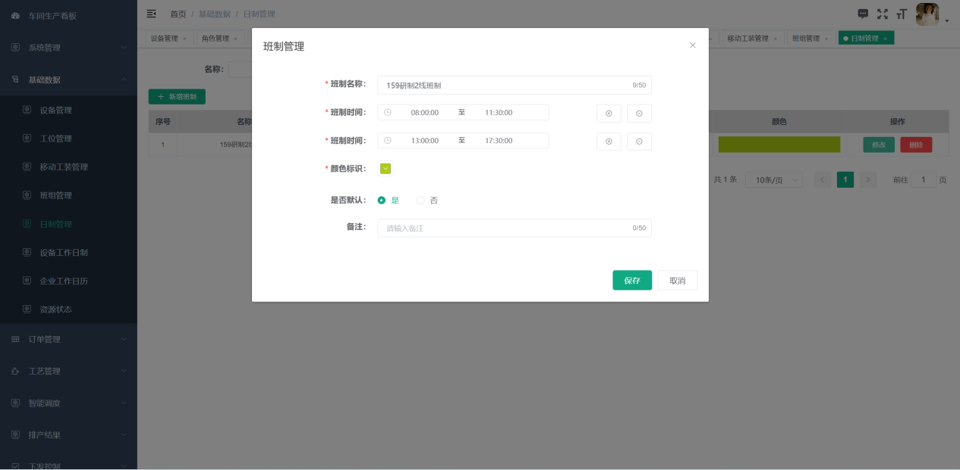
图 40 修改班制
- 删除
通过点击“删除”，弹出删除确认信息，可删除所选班制信息，如图41所示；
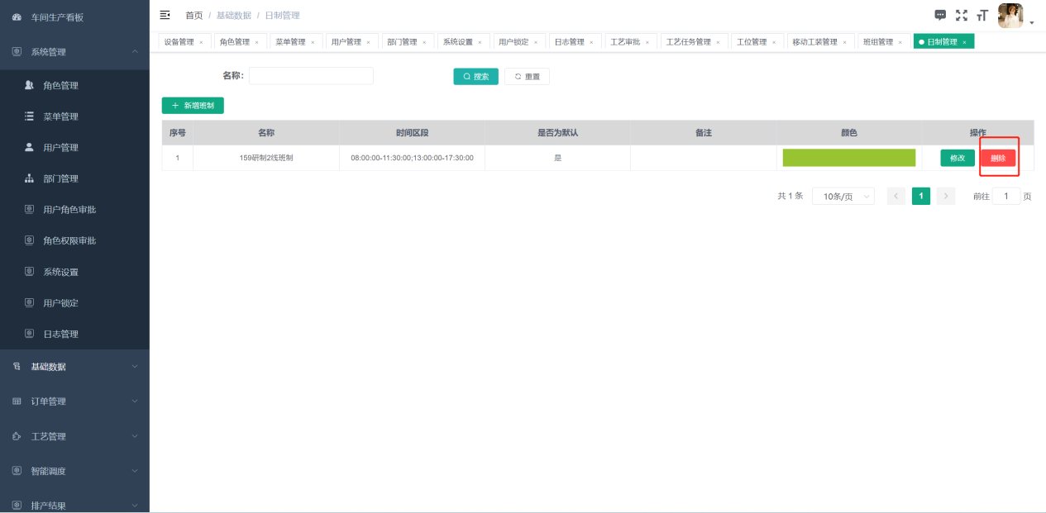
图 41 删除班制

2.2.6企业工作日历
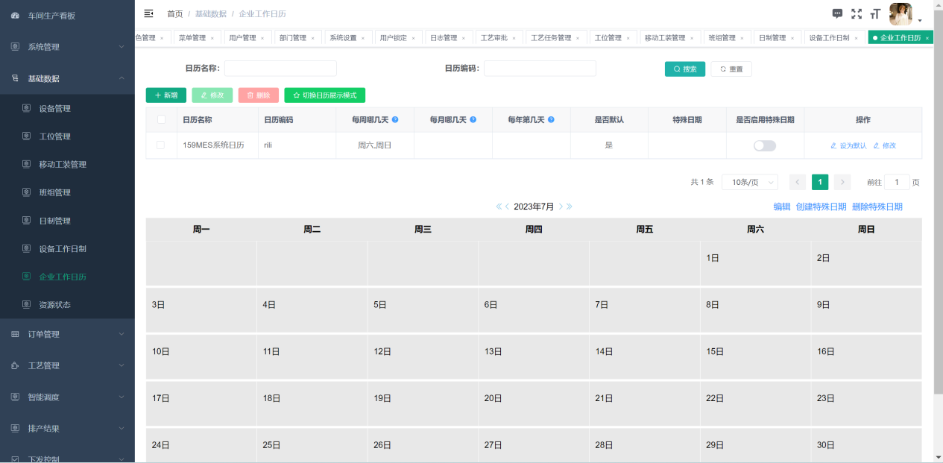
图 42 企业工作日历
如图42所示，在企业工作日历中设定企业的工作日、休息日信息，针对特定假期也可通过特殊日期进行休息日的设定；
- 新增日历
通过点击“新增”按钮，可根据提示内容填写日历信息，填写后点击确认完成日历信息的创建。如图43所示；
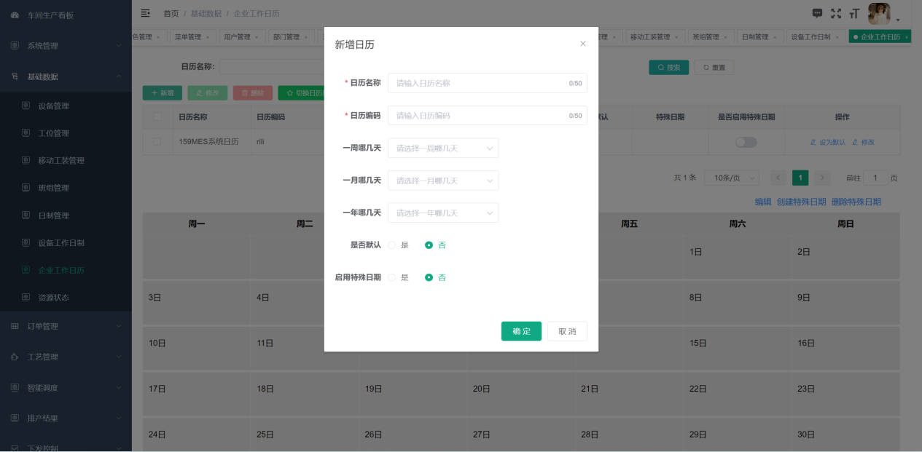
图 43 企业工作日历
- 修改日历
通过点击“修改日历”按钮，可根据提示内容填写日历信息，填写后点击确认完成日历信息的创建。如图44所示；
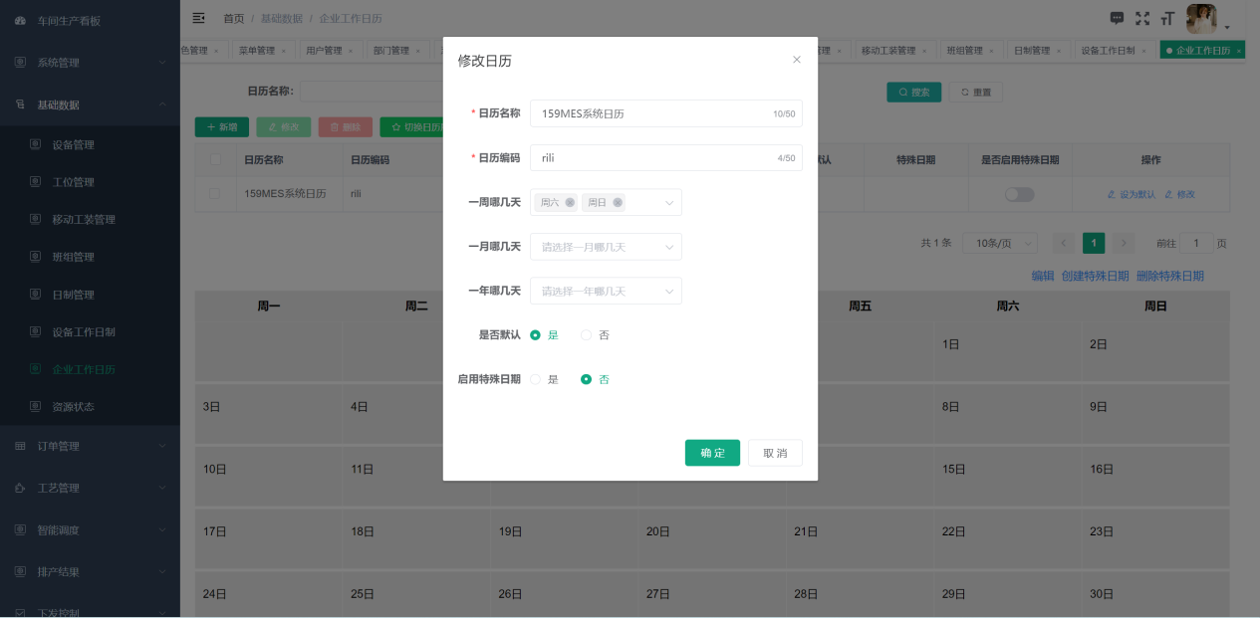
图 44 修改日历信息
- 删除日历
通过点击“删除”按钮，可删除所选中的日历信息，如图45所示；
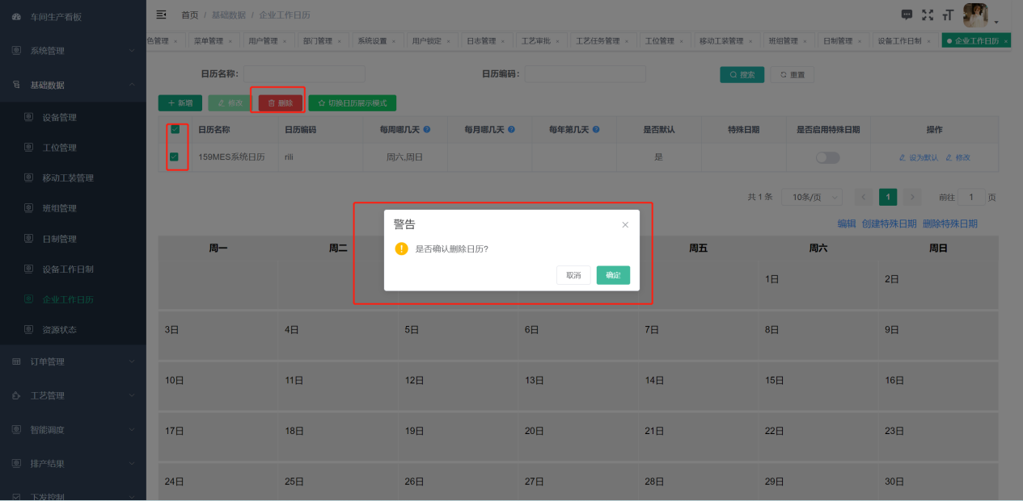
图 45 删除日历信息
- 创建特殊日期
通过点击“创建特殊日期”按钮，可根据提示内容填写特殊日期信息，填写后点击确认完成特殊日期信息的创建。如图46所示；
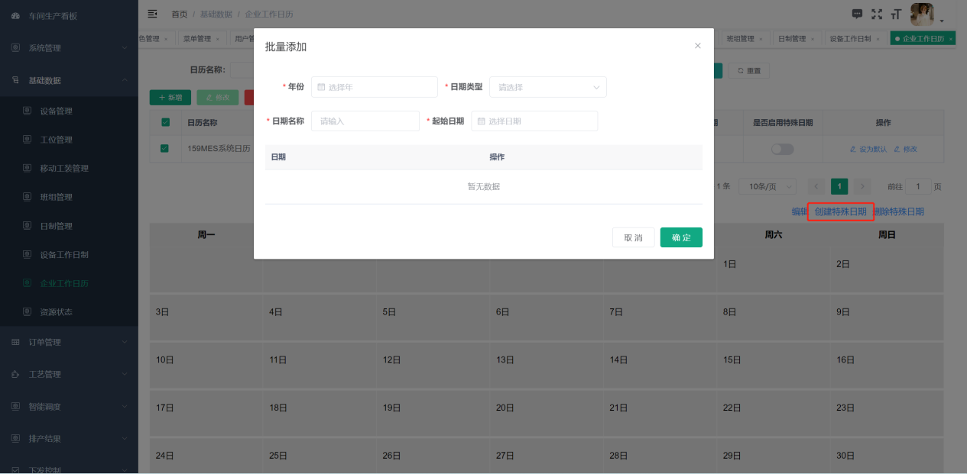
图 46 创建特殊日期
通过点击“删除特殊日期”按钮，可查看到当前所有创建过的特殊日期，并通过点击“删除”按钮，可删除该特殊日期。如图47所示；
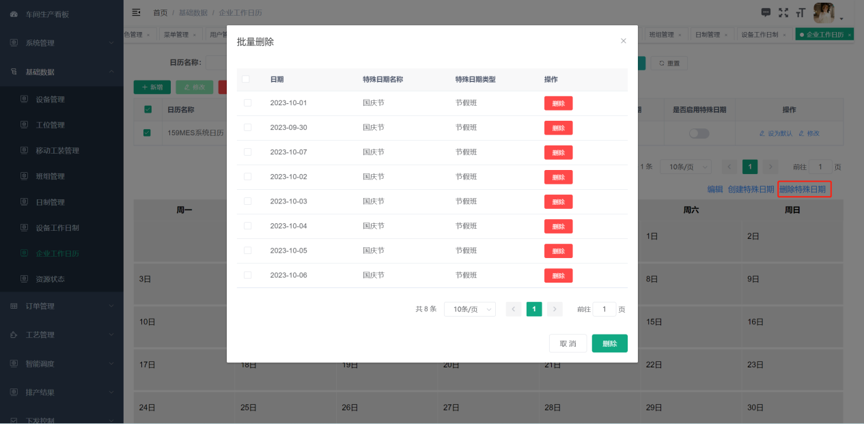
图 47 删除特殊日期

2.2.7设备工作日历
该界面可根据生产班制中设定的班制对设备进行工作班制的管理，在该界面进行查看与设备班制调整。如图48所示；
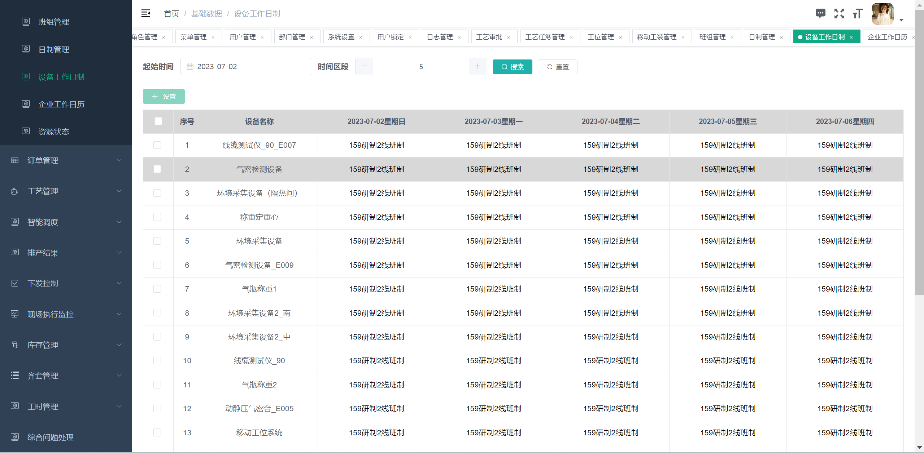
图 48 设备工作日历
- 设备工作班制设置
通过选择所需调整班制的设备后，点击“设置”按钮，可根据提示内容完善设备班制设置，填写后点击确认完成设备班制信息的设置。如图49所示；
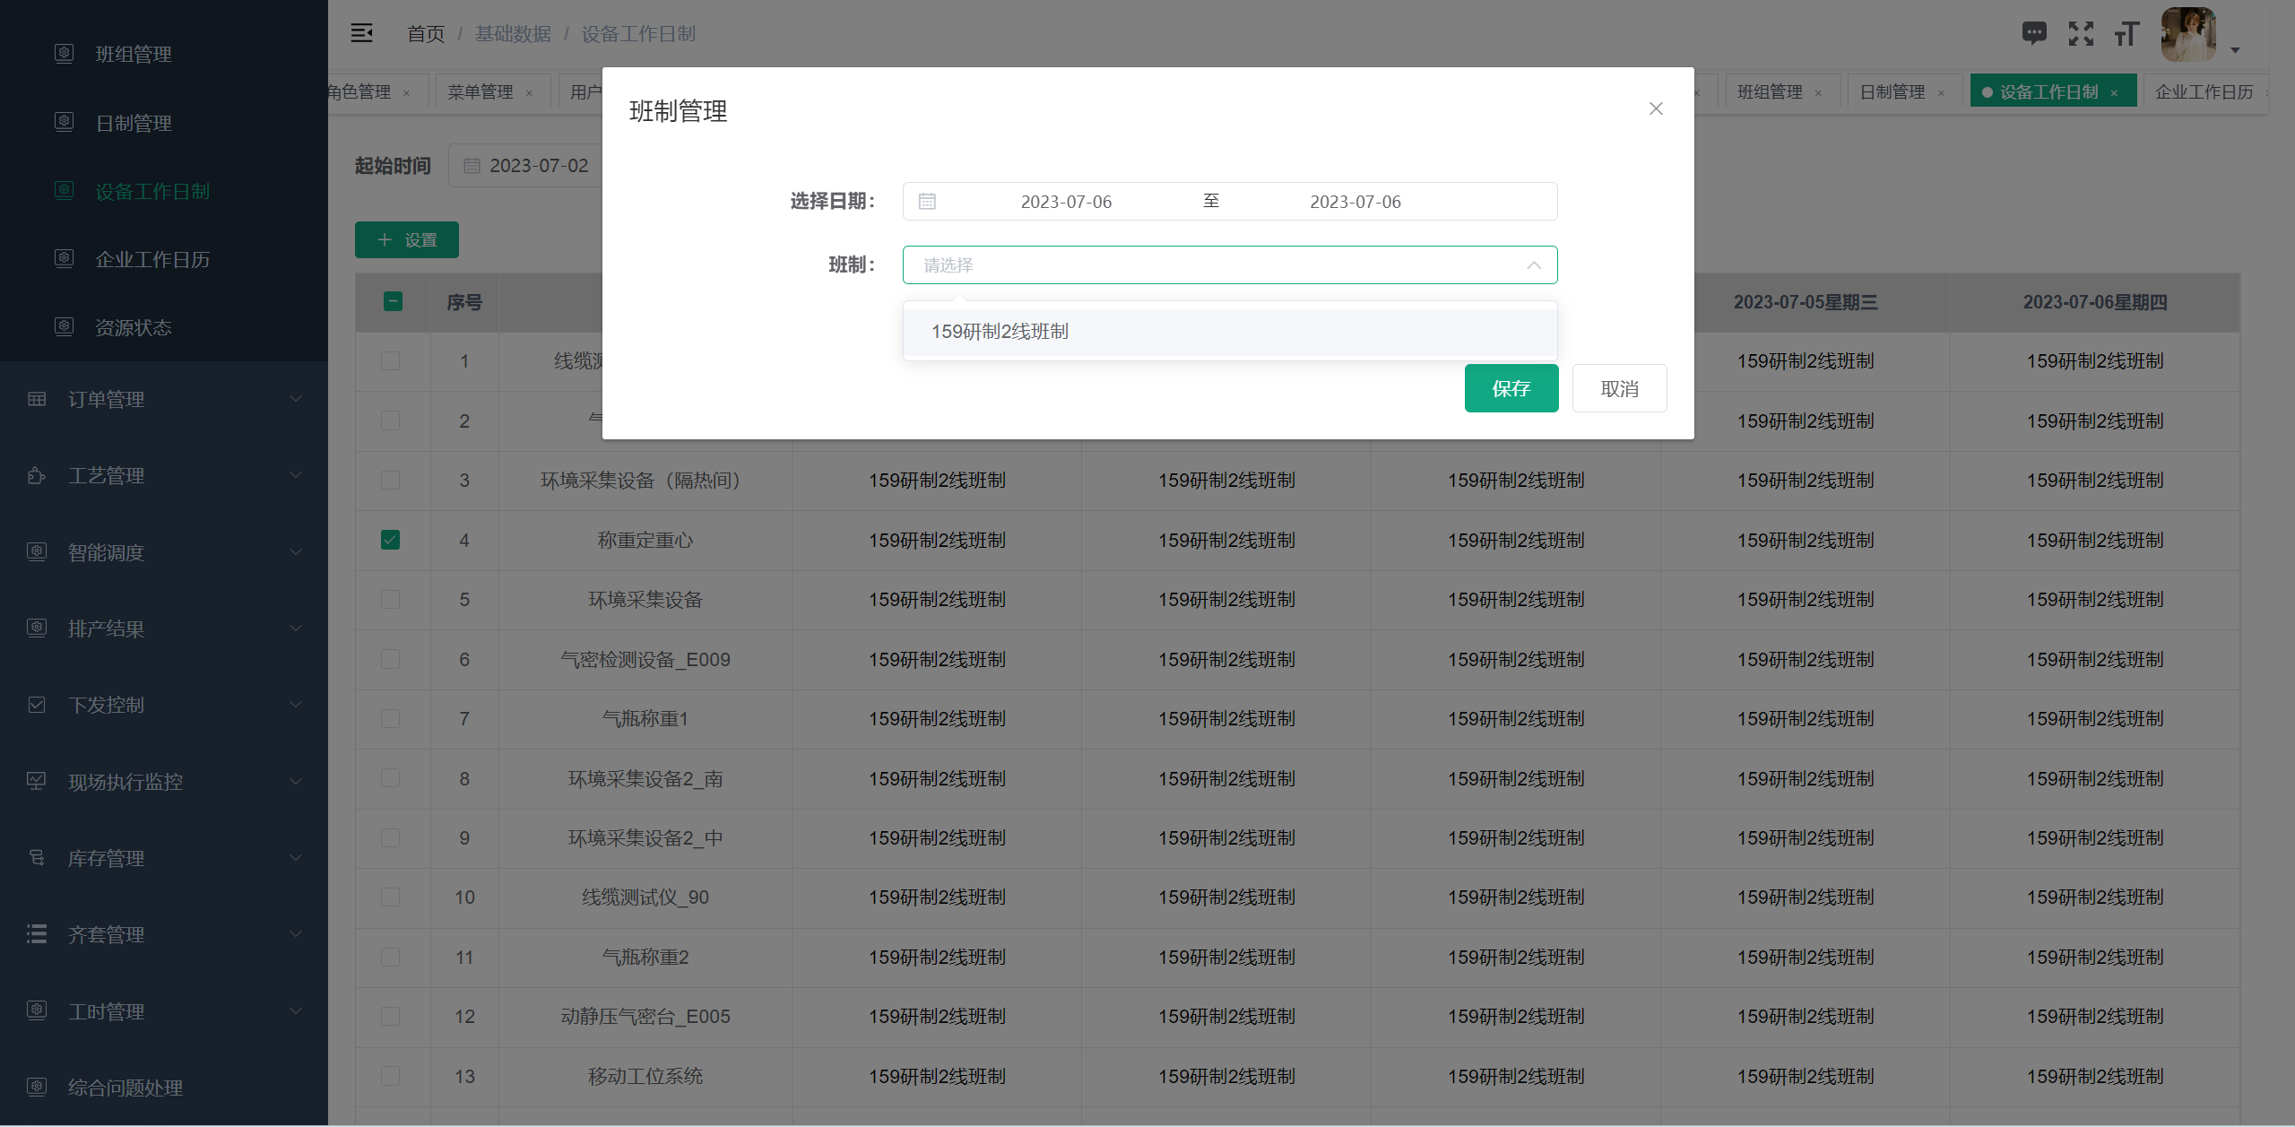
图 49 设备工作班制设置

2.2.8资源状态
该界面可管理设备资源的故障状态，通过该界面对设备资源的可用状态进行调整，为生产任务的排产提供数据支撑。如图49所示；
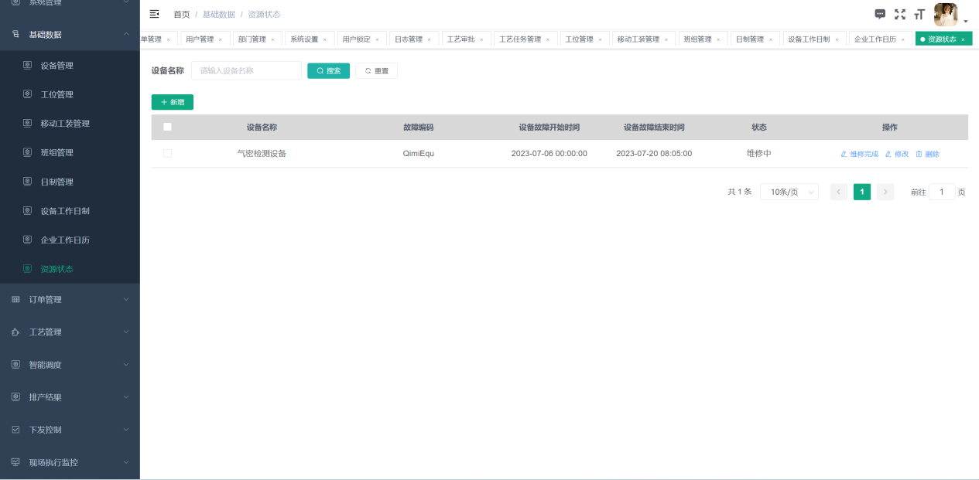
图 50 资源状态
- 新增资源状态
通过点击“新增”按钮，可根据提示内容完善设备故障信息，填写后点击确认完成设备状态的新增。如图51所示；
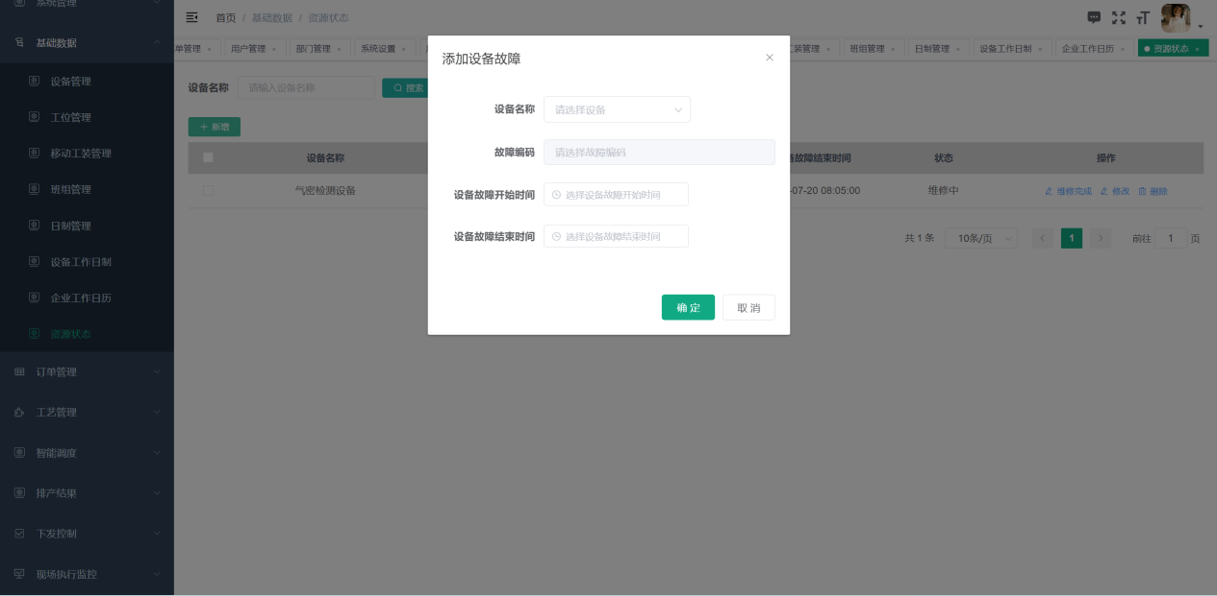
图 51 新增设备故障状态
- 故障资源状态恢复
当处于故障状态的设备完成维修并可重新进入排产工作中时，通过点击“维修完成”按钮，将设备故障状态取消，重新进入正常排产资源中。如图52所示；
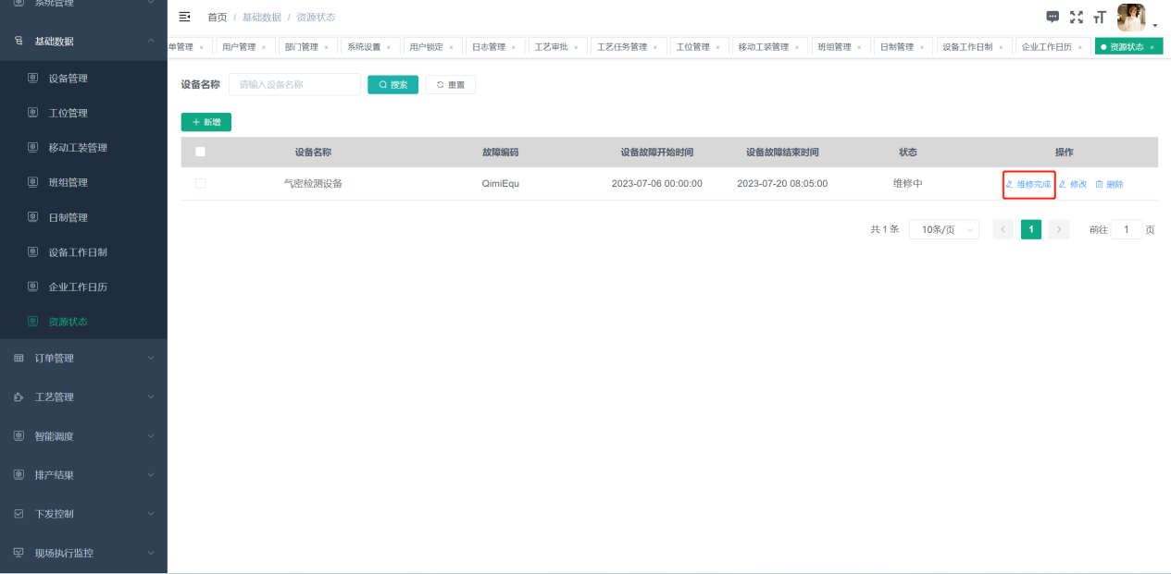
图 52 故障资源状态恢复

2.3订单管理

2.3.1生产任务管理
生产任务管理模块负责系统中生产任务的创建、工艺完善、订单拆分等工作。如图53所示；
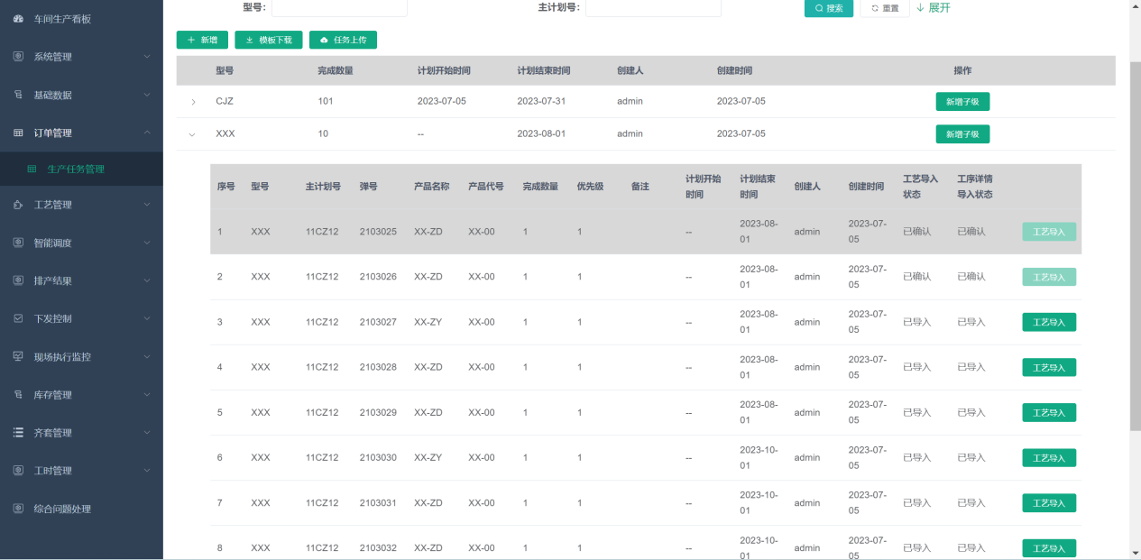
图 53 生产任务管理
- 新增
通过点击“新增”按钮，根据提示内容完善生产任务信息，填写后点击确认完成生产任务的创建。如图54所示；
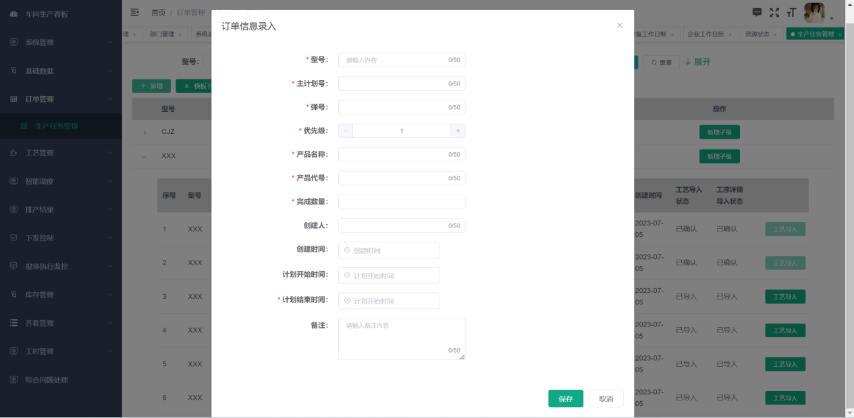
图 54 生产任务创建
- 修改
通过点击生产任务上的“修改”按钮，根据提示内容完善生产任务信息，填写后点击确认完成生产任务的修改。如图55所示；
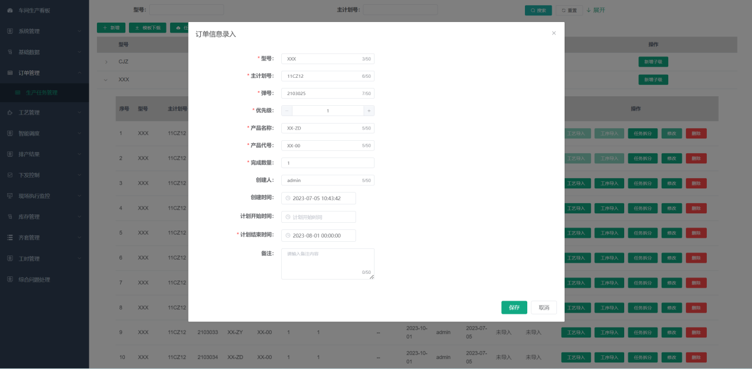
图 55 生产任务信息修改
- 工艺导入
通过点击生产任务上的“工艺导入”按钮，导入厂内提供的工艺Excel文件，点击确认完成生产任务的工艺完善，工序文件同理。如图56所示；
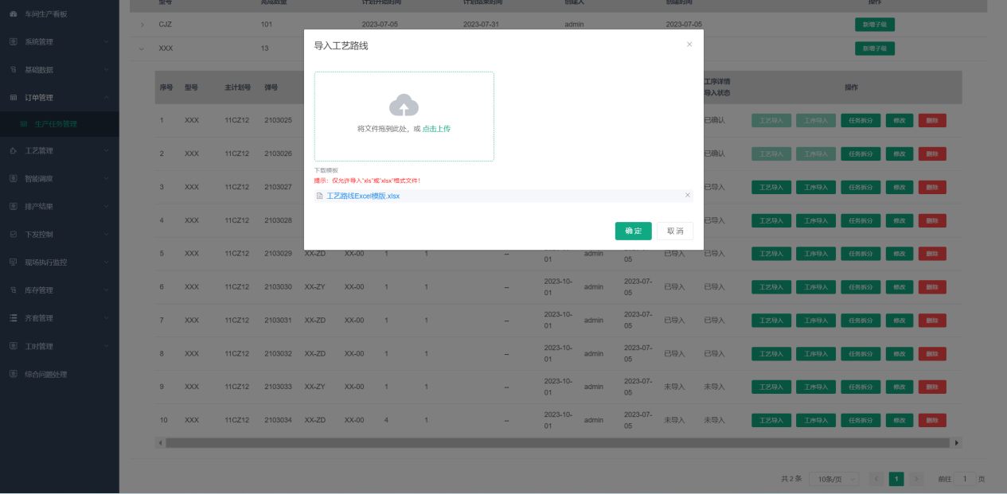
图 56 工艺文件Excel导入
- 任务拆分
通过点击生产任务上的“任务拆分”按钮，可将数量大于1的生产任务进行拆分，并必须具备唯一性质的信息。如图57所示；
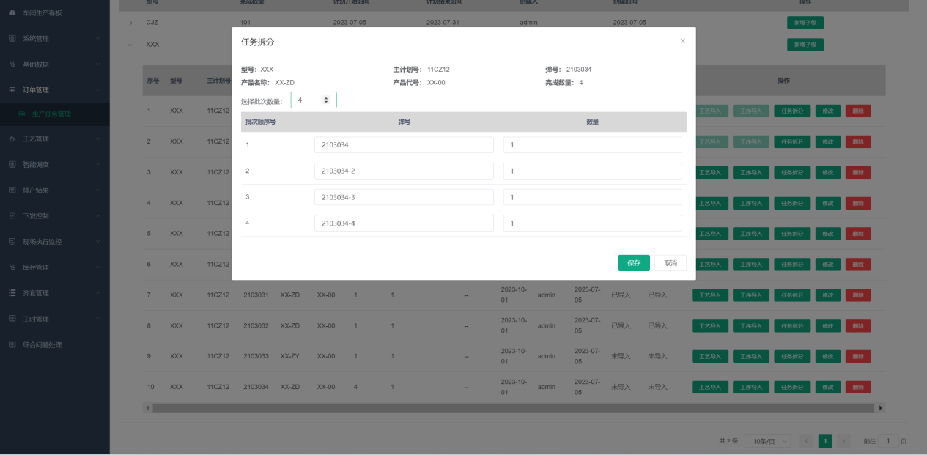
图 57 任务拆分
- 删除
通过点击生产任务上的“删除”按钮，可将选定的生产任务进行删除，但是必须确保该任务未处于生产中状态。如图58所示；
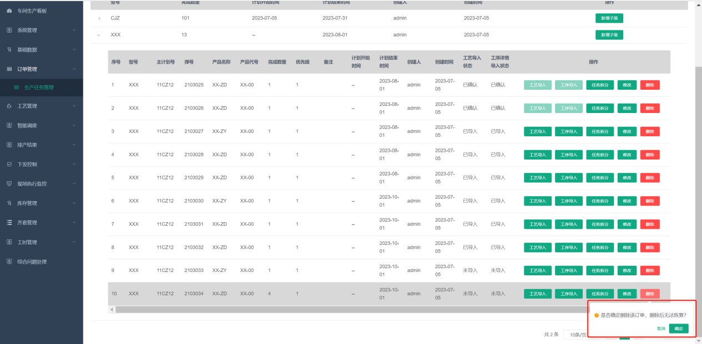
图 58 生产任务删除

2.4工艺管理

2.4.1工艺任务管理
工艺管理模块负责展示生产任务管理中导入的工艺信息，进行级工艺管理，对级生产任务的工艺信息进行确认、修改、审批等工作。如图59所示；
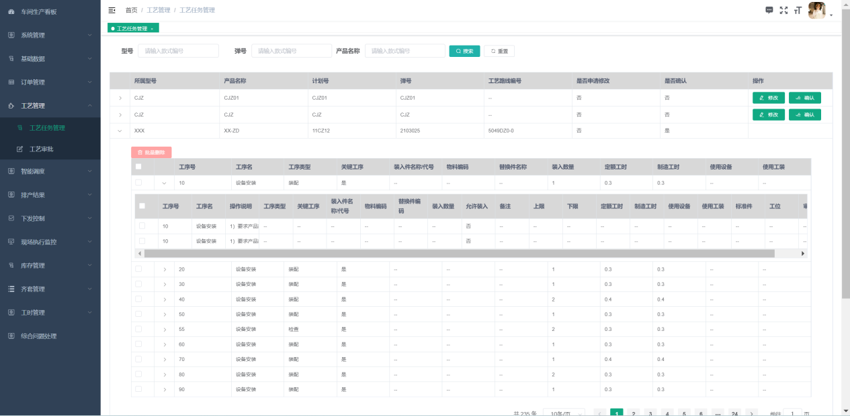
图 59 工艺任务管理
- 修改工艺
通过点击生产任务上的“修改”按钮，可进入该的工艺信息编辑界面，在完善工艺信息后点击确认完成工艺的修改并提交审批。如图60所示；
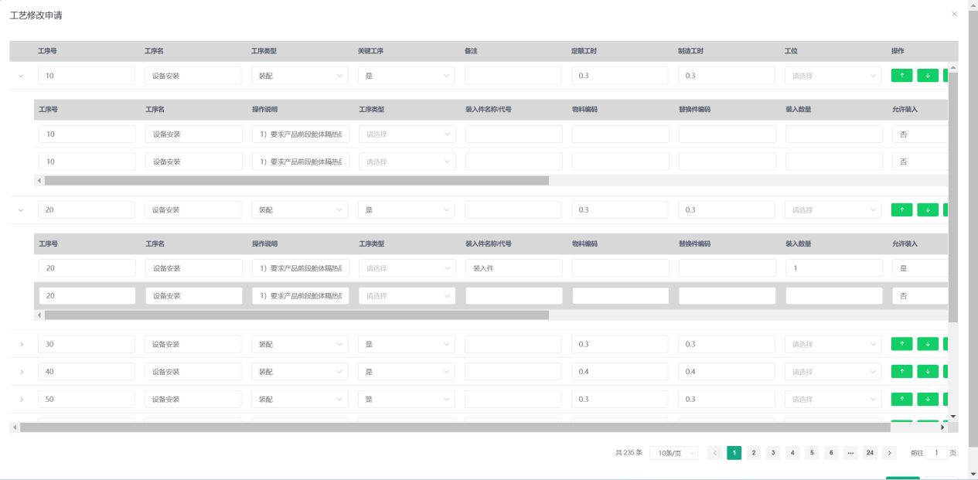
图 60 修改工艺
通过点击生产任务上的“确认”按钮，代表该的工艺已经完善，可以进入排产、派工环节。如图61所示；
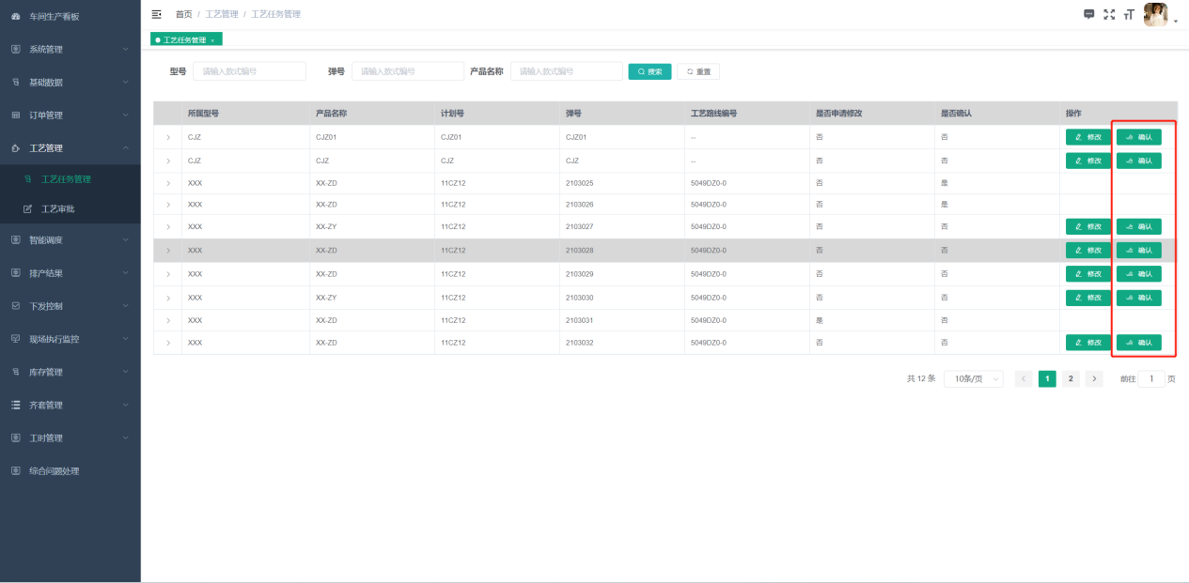
图 61 工艺确认

2.4.2工艺审批
通过工艺审批界面对修改的工艺进行审批，审批通过后完成工艺的修改。如图62所示；
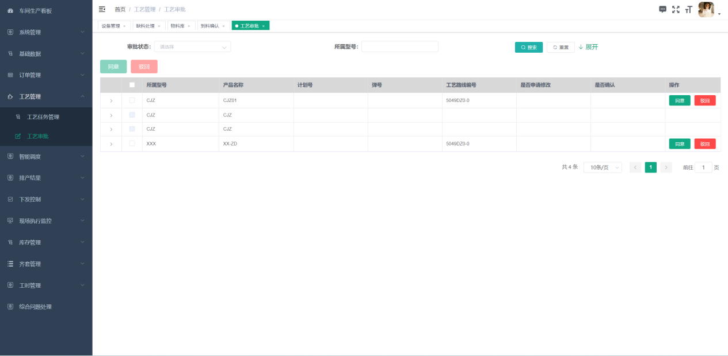
图 62 工艺审批

2.5智能调度

2.5.1排产设置
排产设置界面为已完善工艺的级生产任务提供智能排产功能，并针对历史排产记录进行查看。如图63所示；
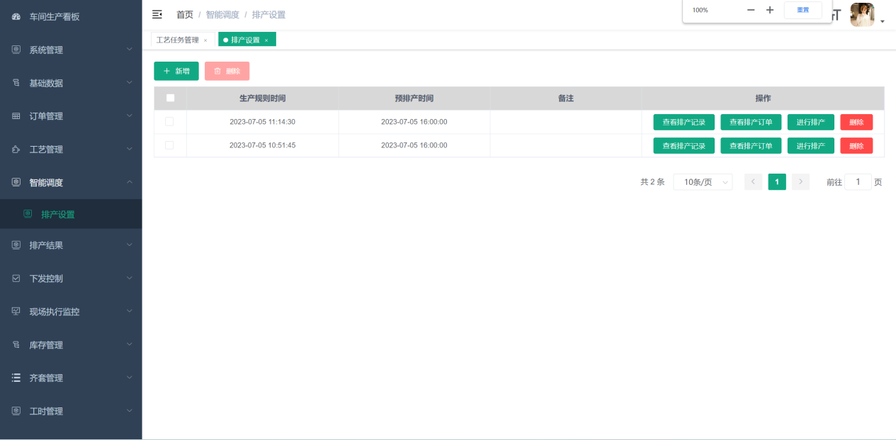
图 63 排产设置
- 新增
通过点击“新增”按钮，弹出订单选择与规则选择窗口，根据提示信息完善排产设置，点击确认完成所需排产订单批次的设置。如图64所示；
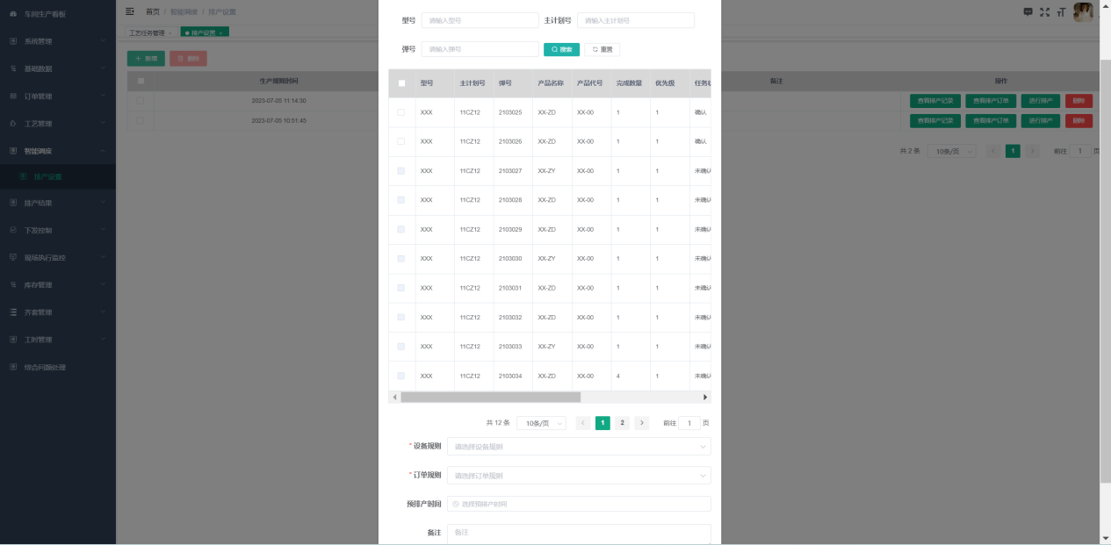
图 64 新增排产任务
- 查看排产订单
通过点击“查看排产订单”按钮，可查看该排产任务中将排产的订单信息。如图65所示；
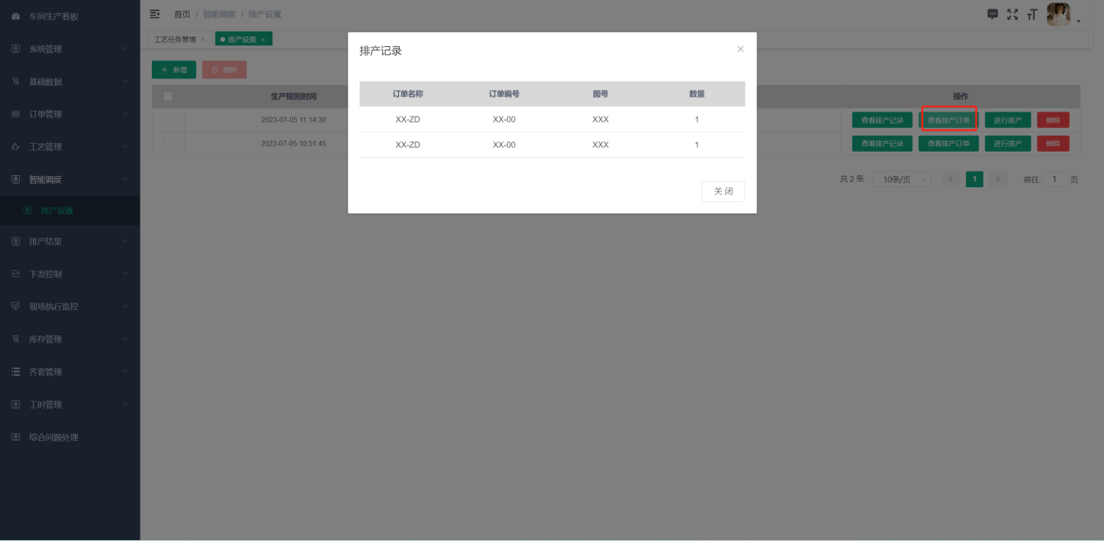
图 65 查看排产订单
- 进行排产
通过点击“进行”按钮，为所选的排产任务开始进行排产。如图66所示；
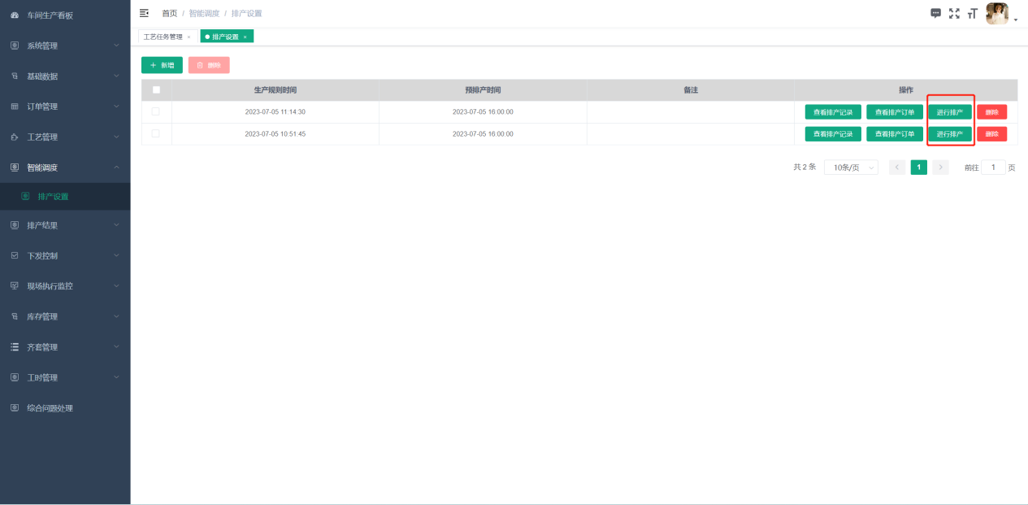
图 66 任务排产
- 查看排产记录
每一条排产任务可进行多次排产，会根据所选规则的不同，在排产结果中有不同的体现，并且我们可以通过点击“查看排产记录”按钮，查看每一次的排产结果。如图67所示；
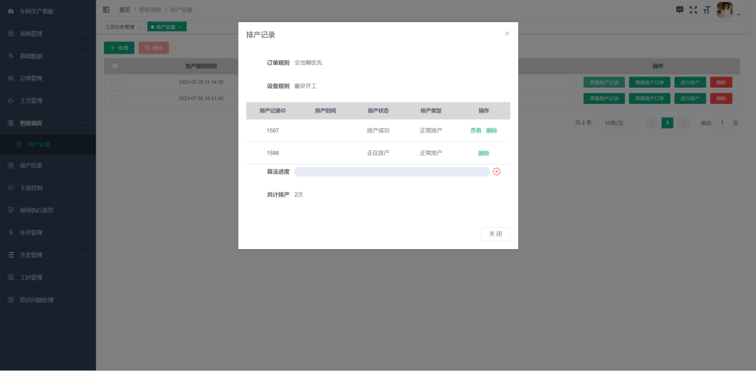
图 67 查看排产记录

2.6排产结果

2.6.1资源甘特图
资源甘特图界面，展示当前排产结果的资源预计占用情况与预计开始、结束时间。如图68所示；
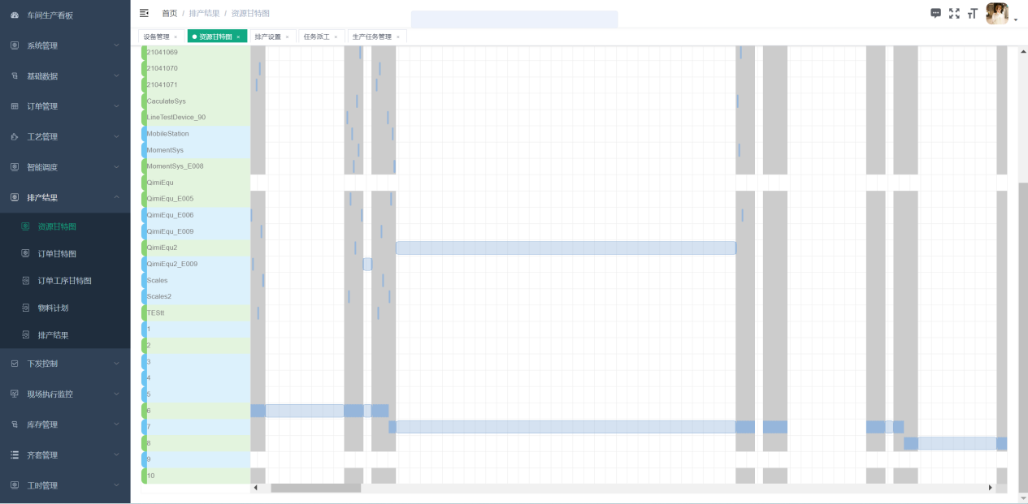
图 68 资源甘特图

2.6.2订单甘特图
订单甘特图界面，展示当前排产订单结果的完成时间。如图69所示；
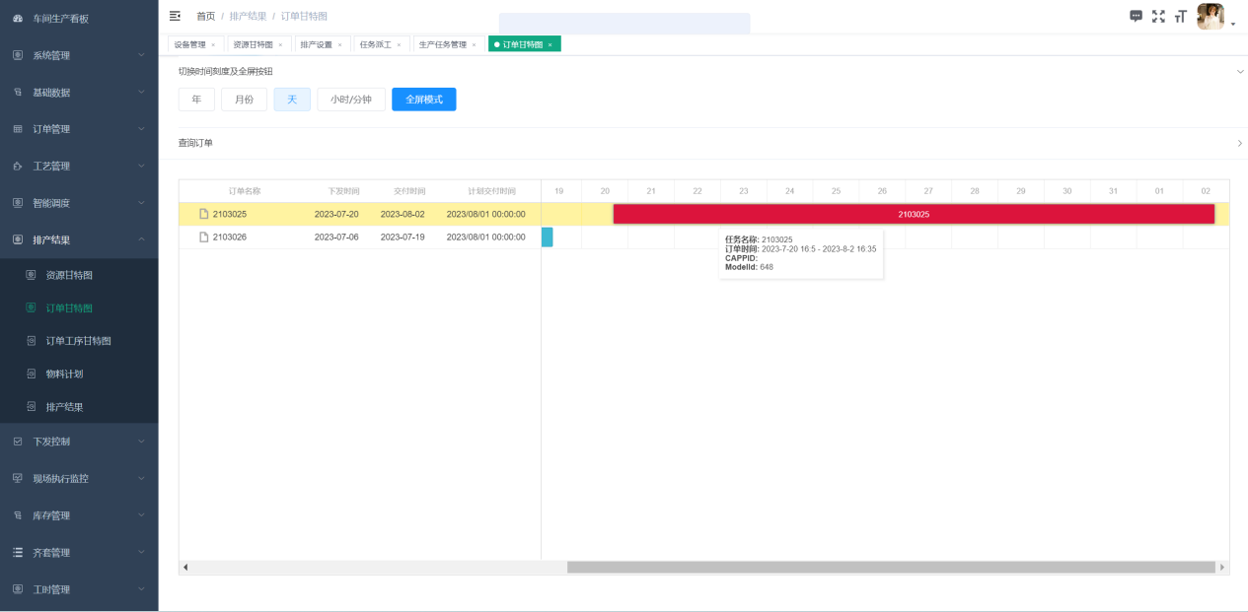
图 69 订单甘特图

2.6.3订单工序甘特图
订单工序甘特图，通过可视化甘特图图形展示每个订单下，工序的开始到完成的时间轴。如图70所示；
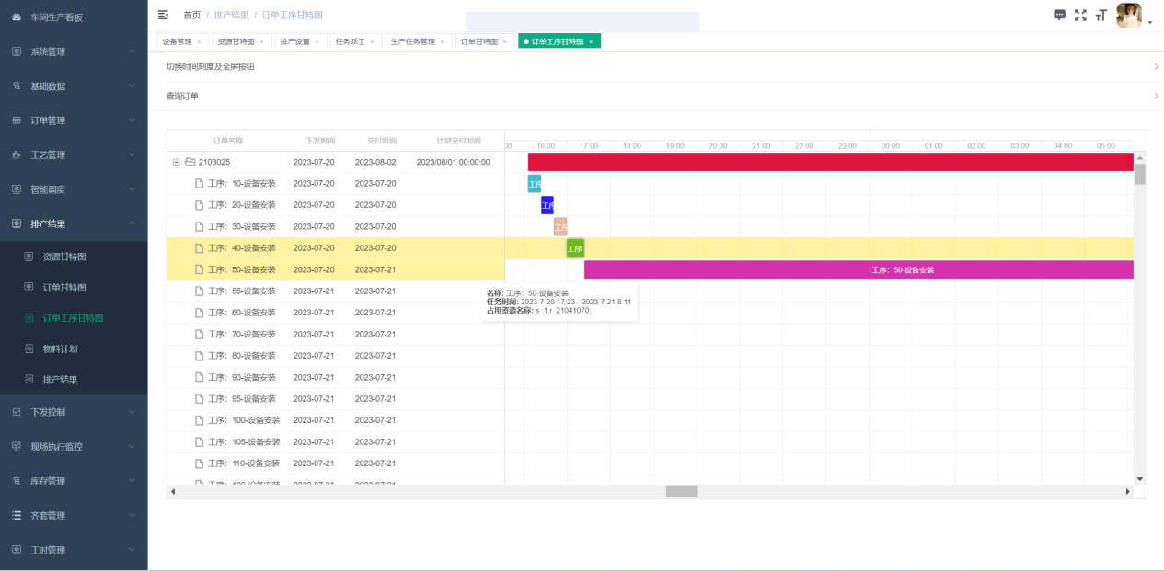
图 70 订单工序甘特图

2.6.4订单工序甘特图
APS排产后，会根据任务的所需物料生成物料需求计划。如图71所示；
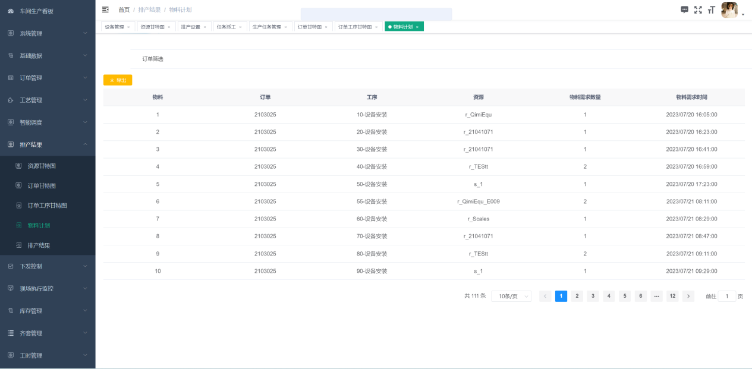
图 71 物料计划

2.6.5排产结果
此界面为排产结果的信息展示，并可导出Excel文件。如图72所示；
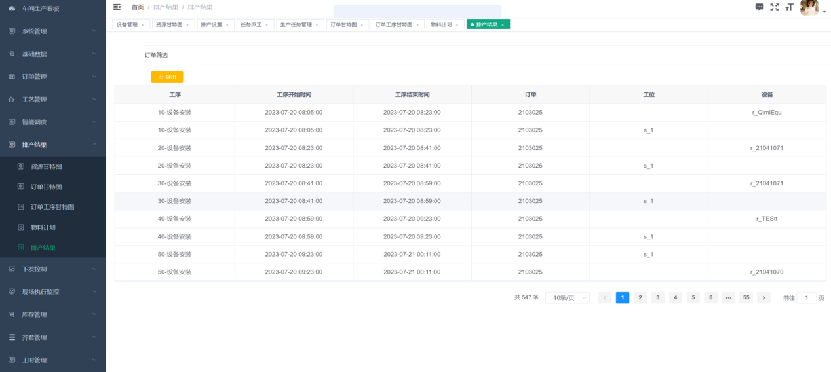
图 72 排产结果信息

2.7下发控制

2.7.1任务派工
通过任务派工界面，可展示系统中生产任务的执行状态，并可执行任务的派工。如图73所示；
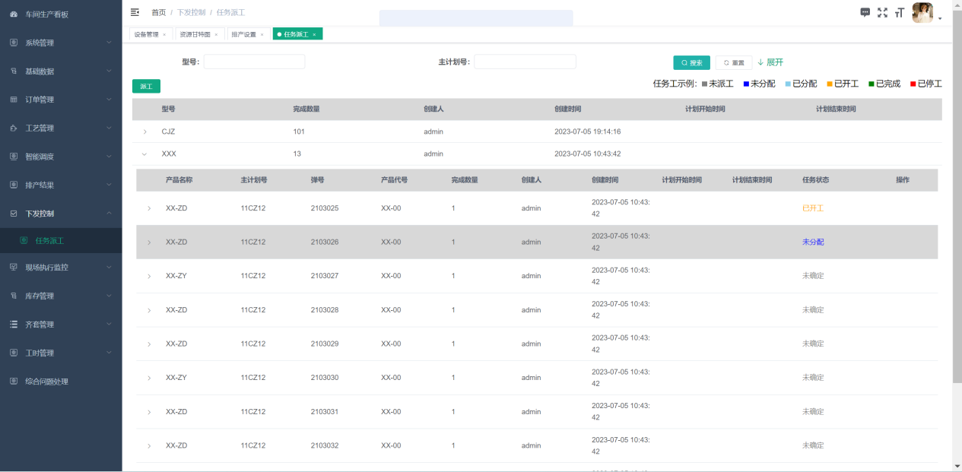
图 73 任务派工
- 派工
通过点击“派工”按钮，进入任务派工界面。通过勾选所需派工的工序任务，选择要派工到的工位信息并规定任务的预计开工、完工时间，将任务下发到工位中。如图74所示；
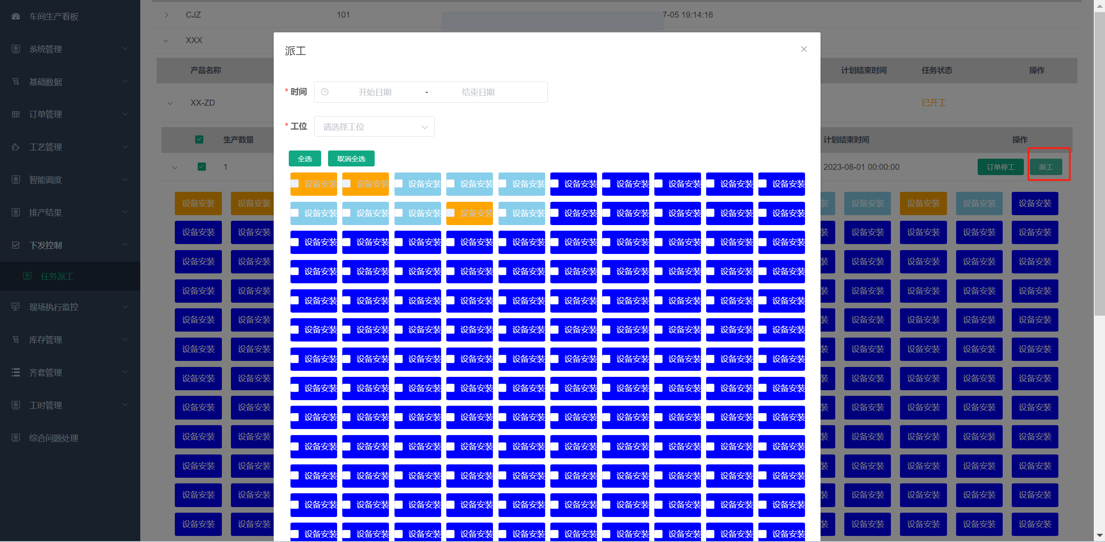
图 74 任务派工
- 订单停工
通过点击“订单停工”按钮，将此生产任务进行停工操作，在任务停工后如果需要再次启动，可点击“创建订单”生成该的生产任务重新派工。如图75所示；
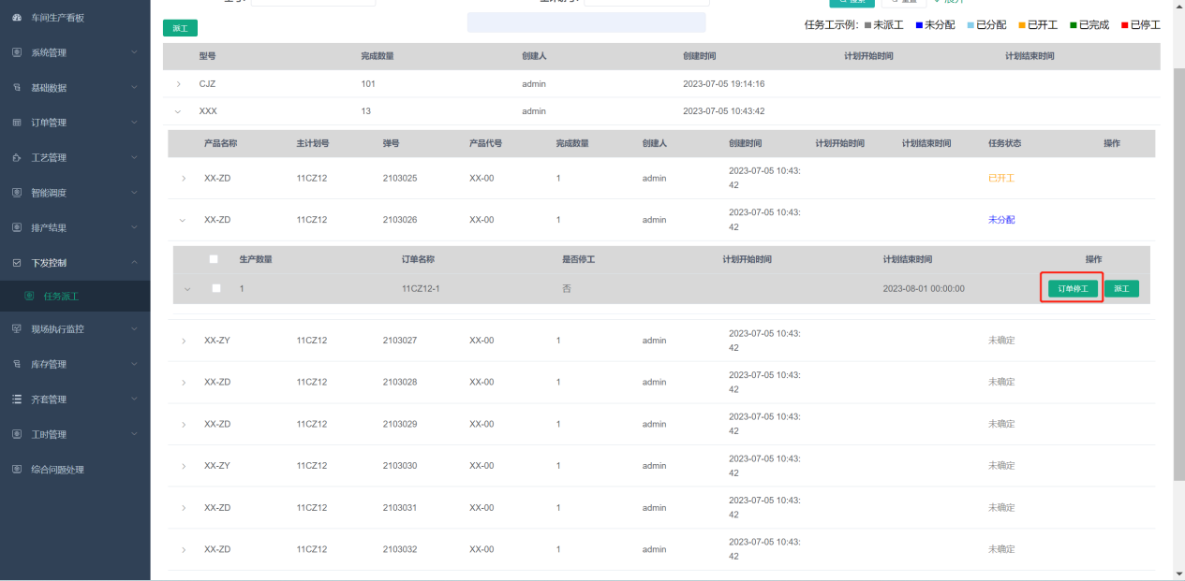
图 75 订单停工

2.8现场执行监控

2.8.1工人现场看板
工人现场看板为工位上工人使用，后台通过工位IP匹配下发到工位的任务，工人可进行任务的查看、汇报、预警操作。如图76所示；
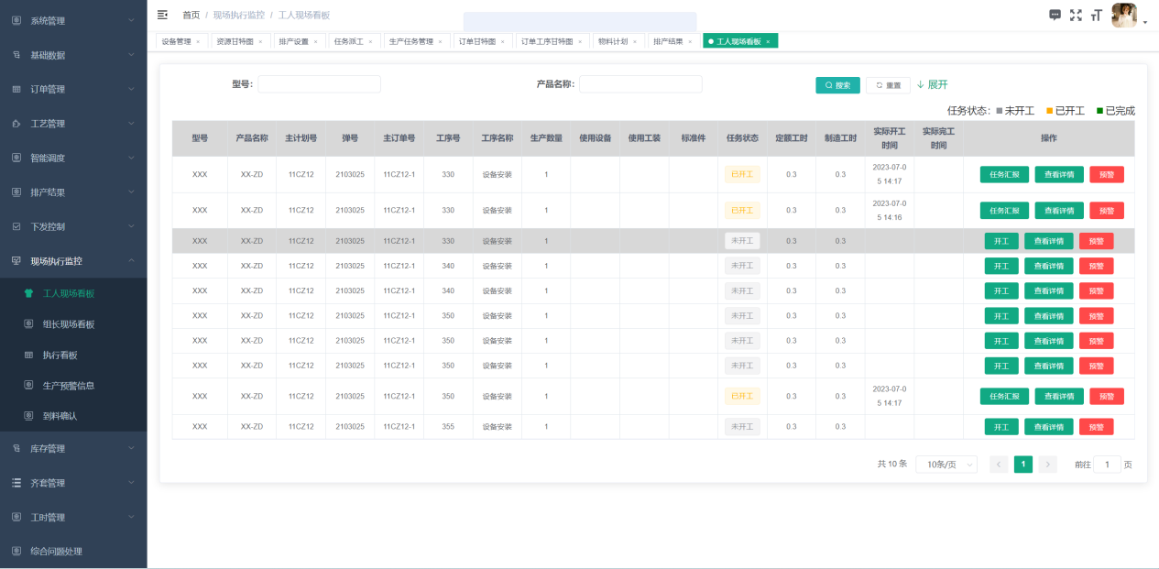
图 76 工人现场看板
- 派工
通过点击还未开工任务的“开工”按钮，使任务进入开工状态。如图77所示；
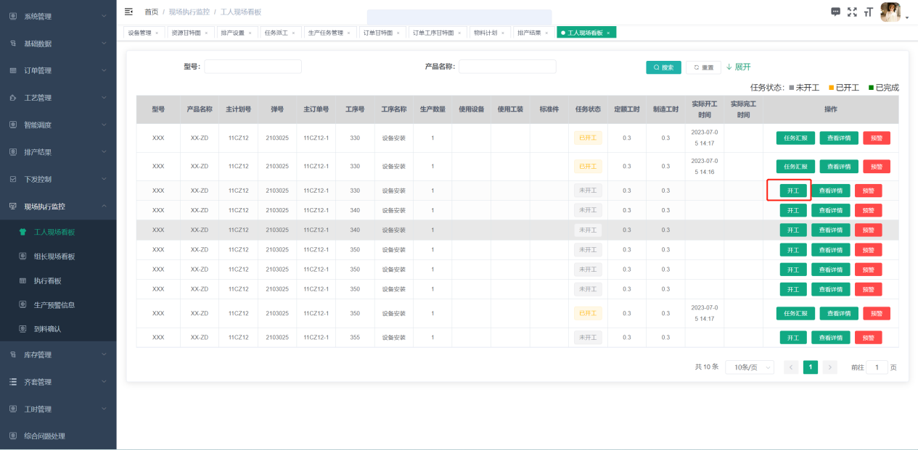
图 77 任务开工
- 任务汇报
通过点击正在开工中任务的“任务汇报”按钮，弹出任务汇报窗口，针对该工序的工步级完工情况进行汇报。如图78所示；
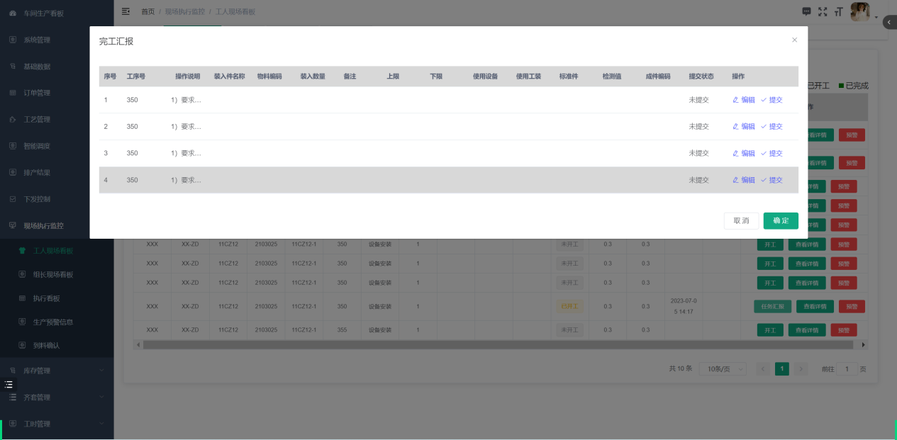
图 78 任务汇报
- 查看详情
通过点击任务的“查看详情”按钮，弹出任务汇报记录窗口，查看该工序的工步级汇报记录。如图79所示；
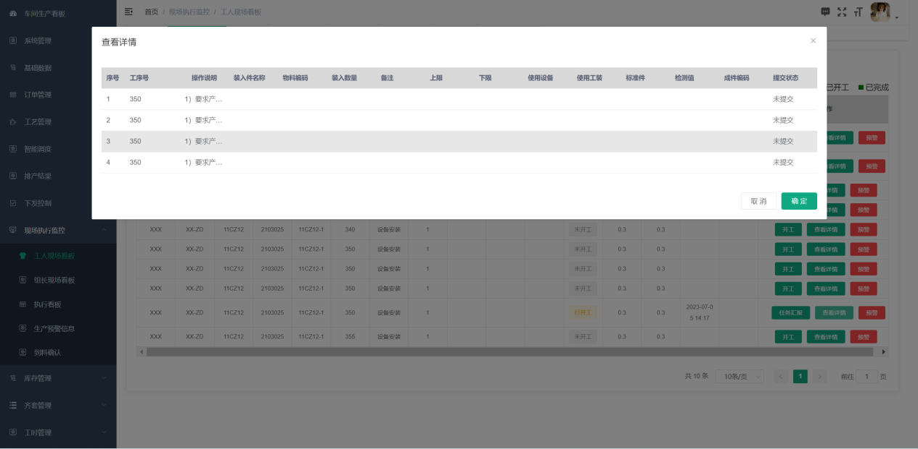
图 79 查看详情
- 预警
通过点击任务的“预警”按钮，针对该工序任务发起预警信息，可人工填写预警内容，提供给预警处理人员解决。如图80所示；
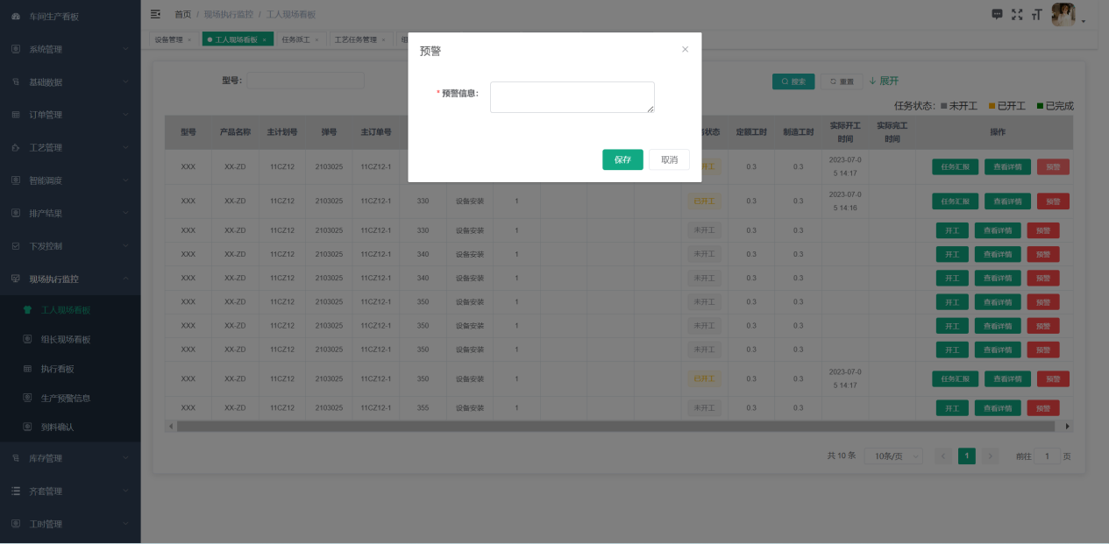
图 80 任务预警

2.8.2组长现场看板
组长现场看板为班组长使用，可通过该看板查看到该工位所有任务及查看汇报记录。如图81所示；
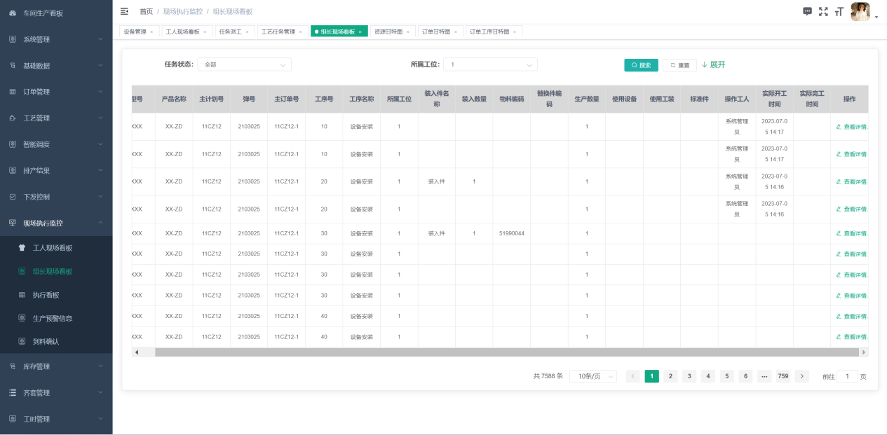
图 81 组长现场看板
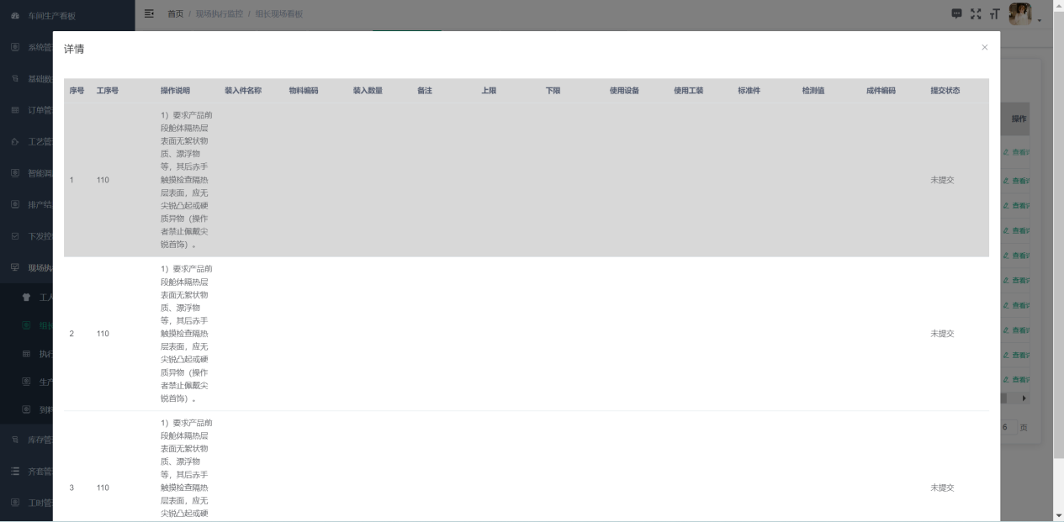
图 82 查看详情

2.8.3执行看板
执行看板为任务生产中的工序可视化看板，可通过该看板掌握工位执行进度与汇报记录，并支持产品的电子履历表生成。如图83所示；
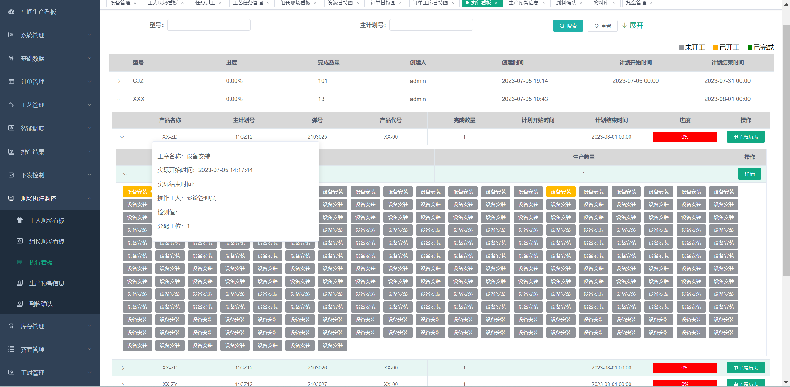
图 83 执行看板
- 详情
通过点击任务的“详情”按钮，可进入该的工序级详情查看，并通过点击工序级“查看详情”按钮，可查看工步汇报记录。如图84所示；
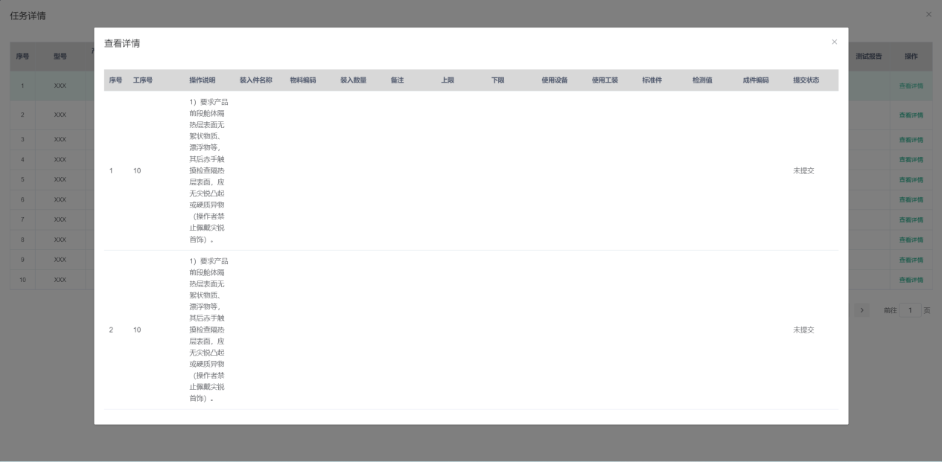
图 84 查看详情
- 详情
通过点击任务的“电子履历表”按钮，可进入该的电子履历表记录，并可以通过点击“导出Word”或“导出PDF”按钮，生成对应格式的电子履历文件。如图85所示；
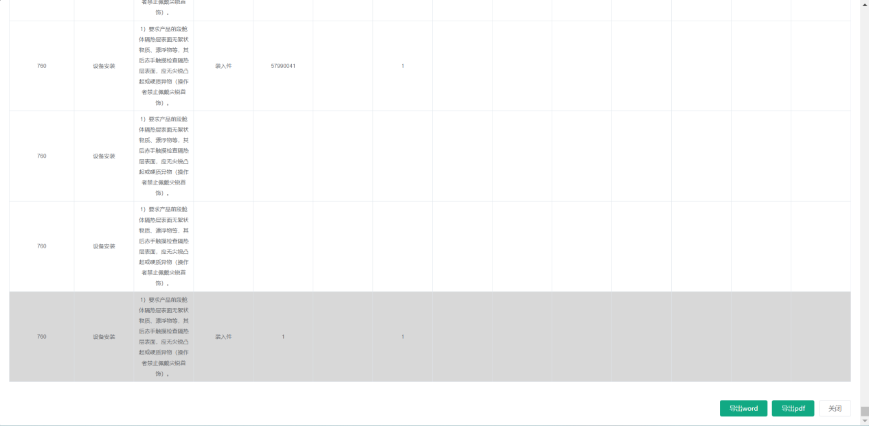
图 85 电子履历表

2.8.4生产预警信息
该界面记录所有生产过程中工人提起的预警信息，并通过该界面进行预警的处理与追溯。如图86所示；
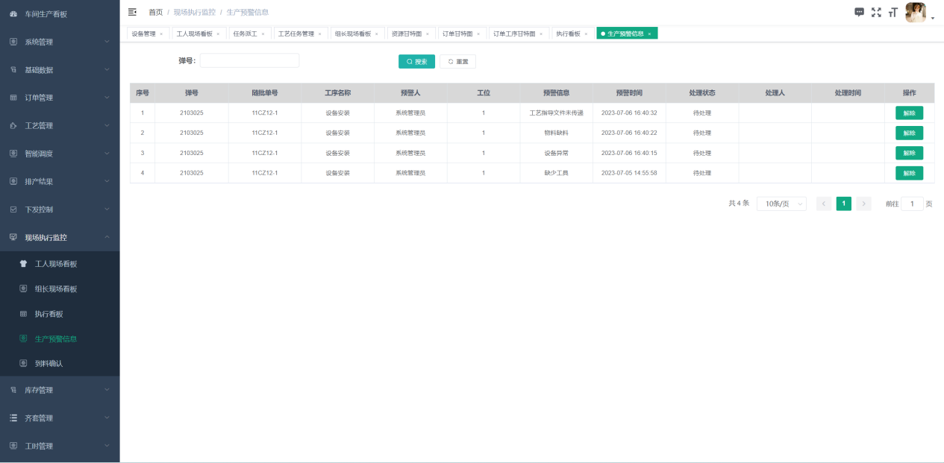
图 86 生产预警信息
当现场人员处理完预警后，可点击“解除”按钮，解除该项预警，并记录预警事件处理人与处理时间。如图87所示；
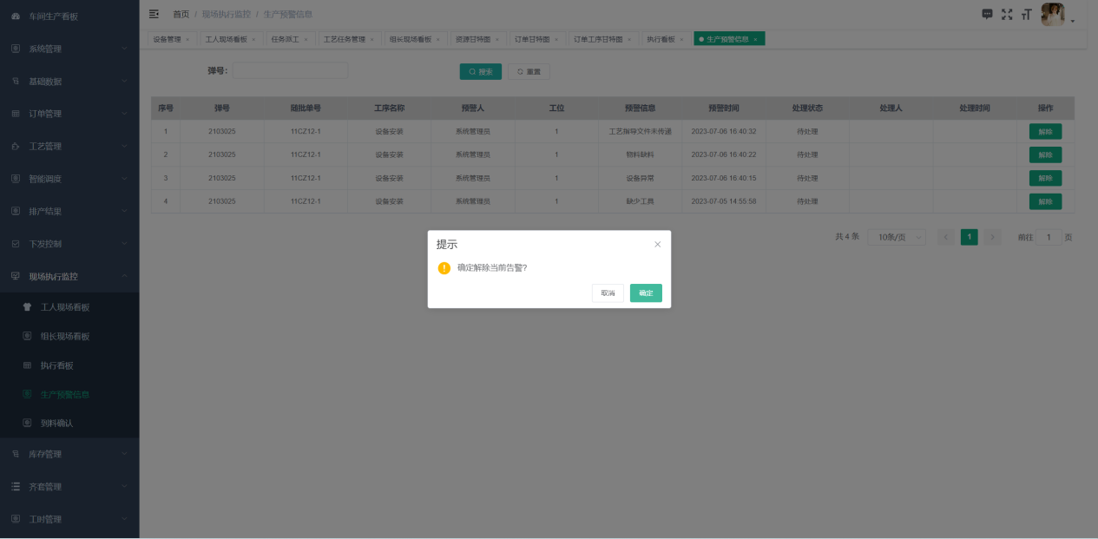
图 87 预警状态解除

2.8.5到料确认
对于物料库配送到现场的物料配送任务，操作工人在工位通过系统进行物料的接收与缺料反馈。如图88所示；
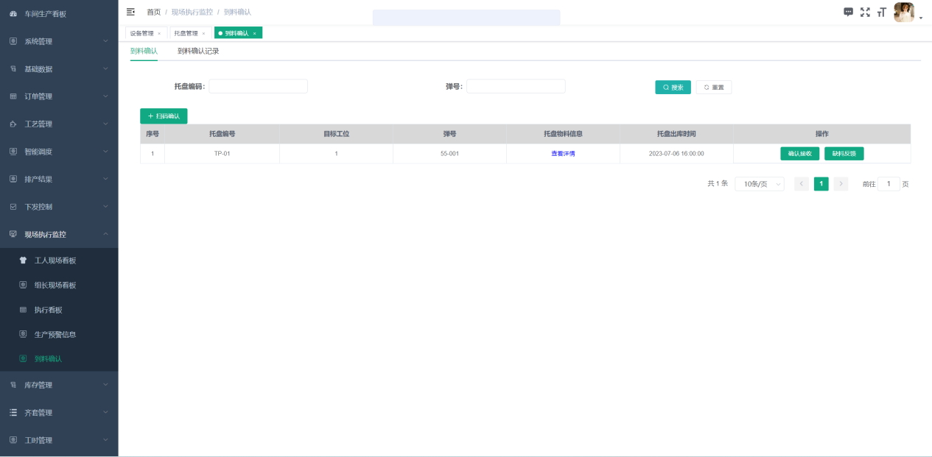
图 88 到料确认
- 确认接收
通过点击配送任务的“确认接收”按钮，可确认接收该托盘上的物料信息，如图89所示；
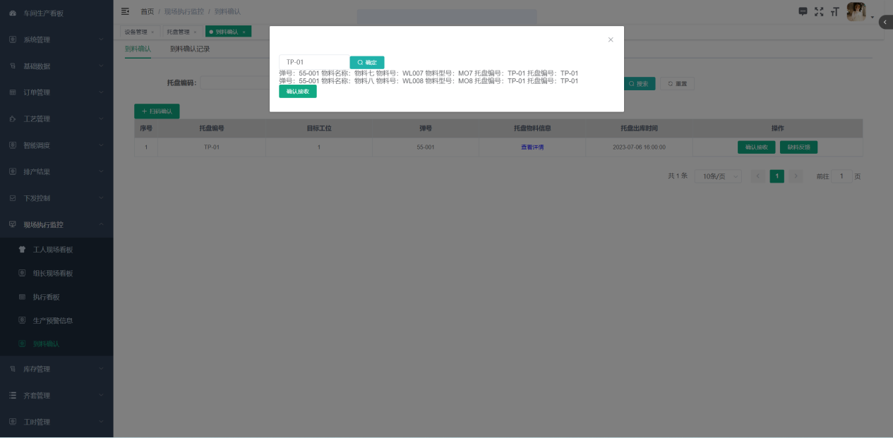
图 89 确认接收
- 缺料反馈
通过点击配送任务的“缺料反馈”按钮，可进入该托盘物料信息的缺料反馈绑定界面，在该界面中选择所缺少的物料类型与数量，提交物料缺料反馈任务。如图90、91所示；
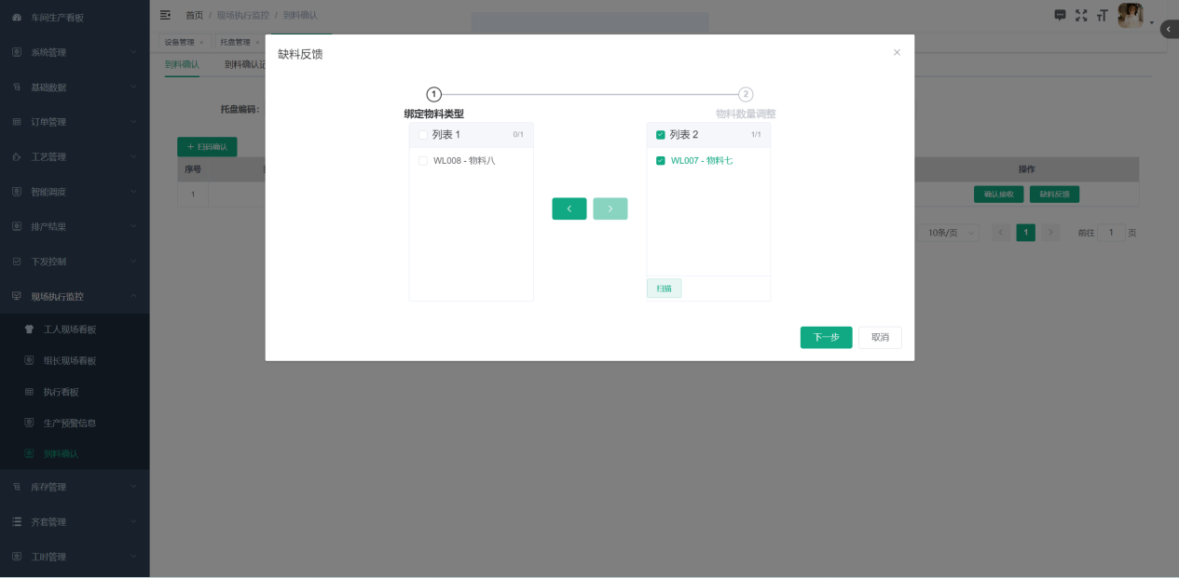
图 90 缺料选择
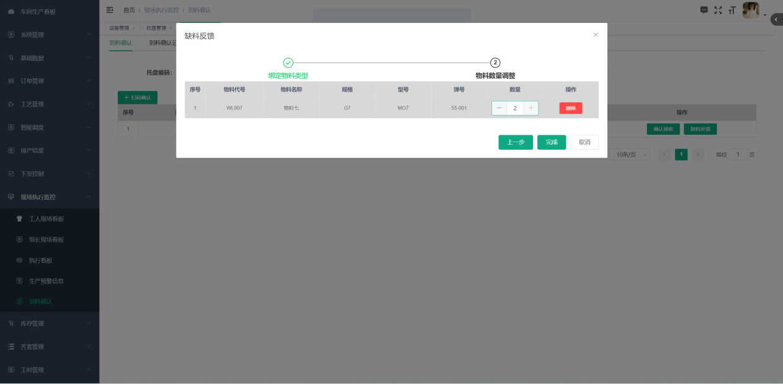
图 91 缺料数量填充

2.9库存管理

2.9.1物料库
物料库中存放车间生产所需物料信息，通过与国密MES系统集成，工控MES系统的物料库具备物料的追加入库、同步国密MES等功能，以保证物料台账的信息统一。如图92所示；
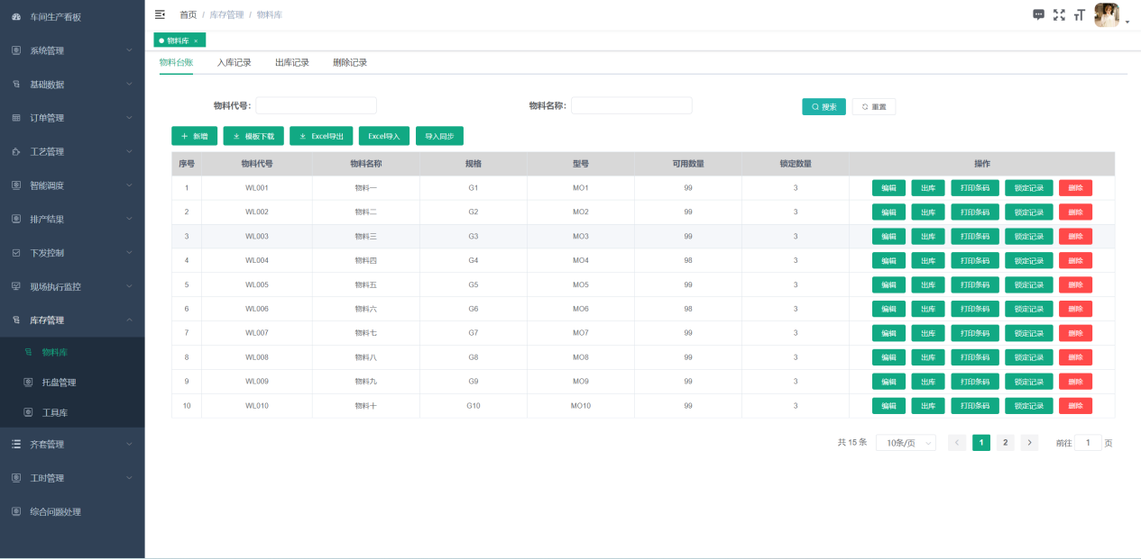
图 92 物料台账
MES系统中具备物料的入库记录、出库记录、删除记录的信息追溯。如图93所示；
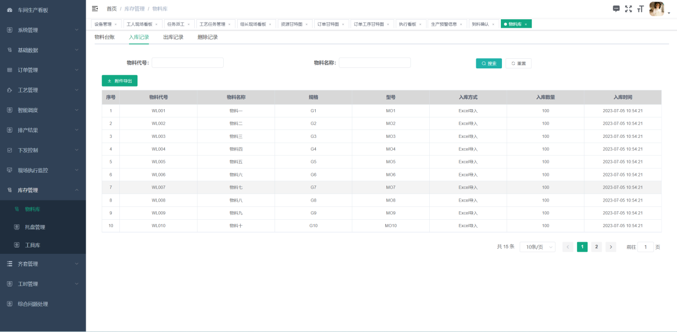
图 93 物料入库记录
- 出库
通过点击物料的“出库”按钮，可进入该物料的出库窗口，根据提示内容完善出库信息，并点击“保存”按钮，完成物料的出库操作，如图94所示；
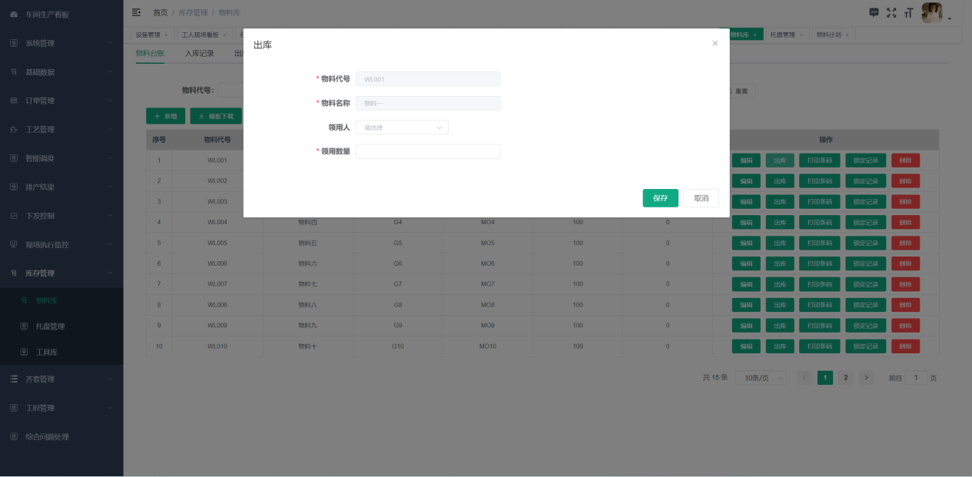
图 94 物料出库
- 打印条码
通过点击物料的“打印条码”按钮，可进入该物料的条码打印设置窗口，根据提示内容完善信息，并点击“保存”按钮，完成物料的条码打印操作，如图95、96所示；
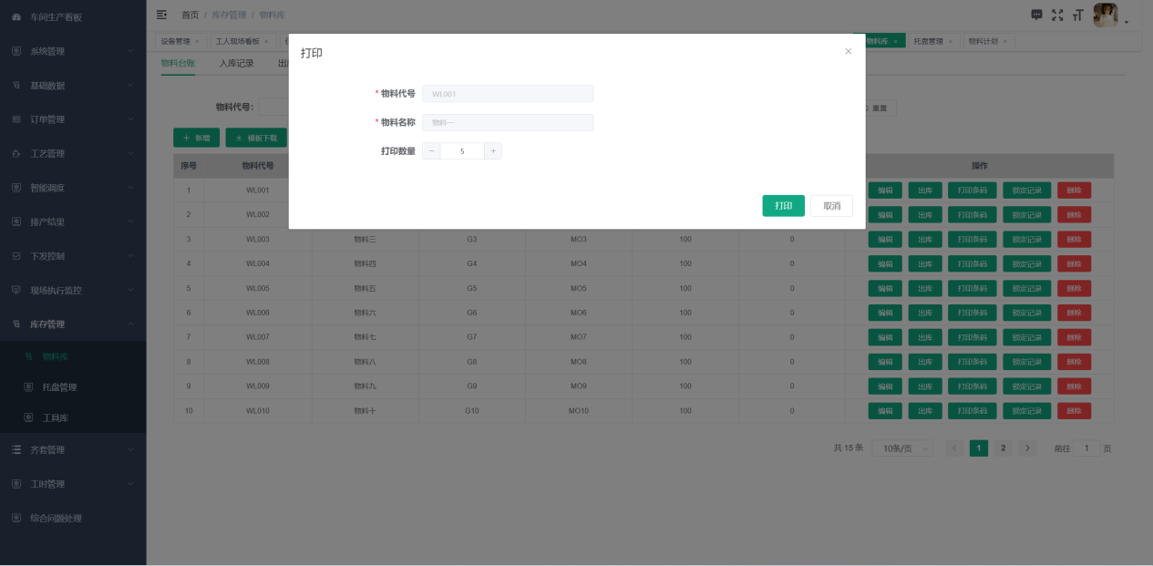
图 95 条码打印设置
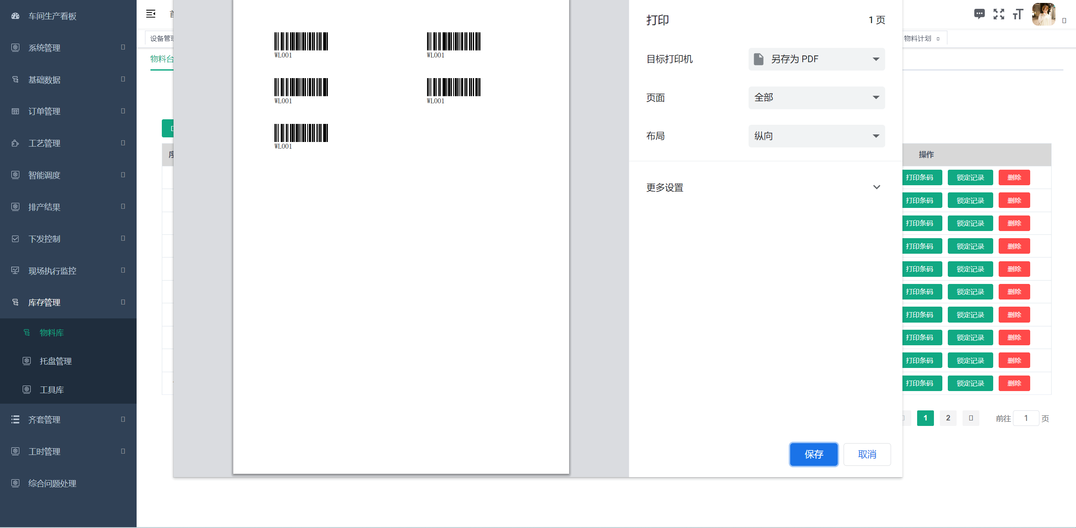
图 96 条码打印预览
- 锁定记录
通过点击物料的“锁定记录”按钮，可进入该物料的锁定记录窗口，查看该项物料的锁定任务与数量信息，如图97所示；
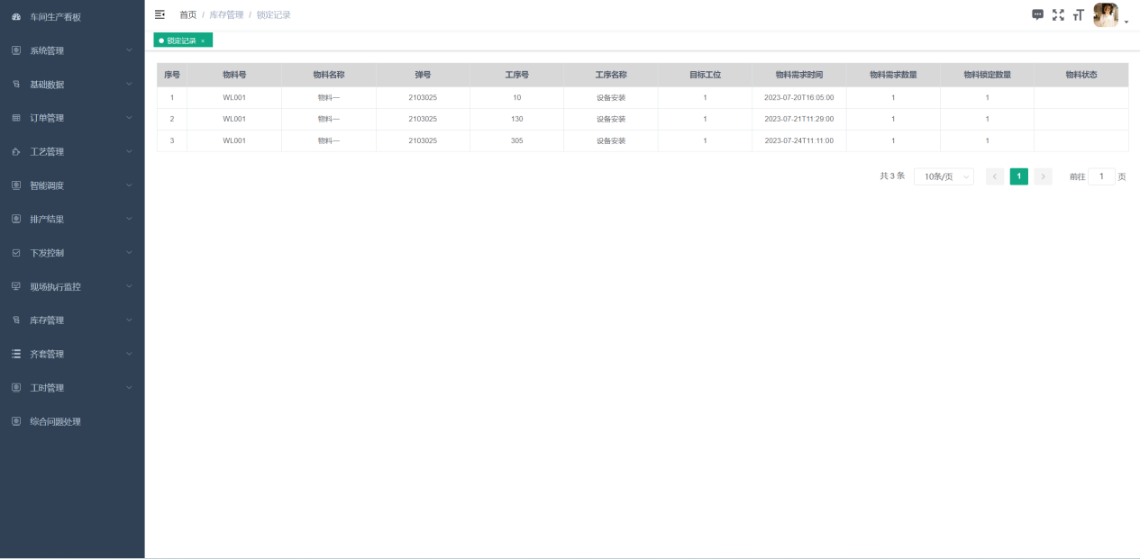
图 97 物料锁定记录
- Excel导入
通过点击“Excel”按钮，选择固定的Excel导入模板，将Excel中填写的物料信息导入到MES系统中。如图98所示；
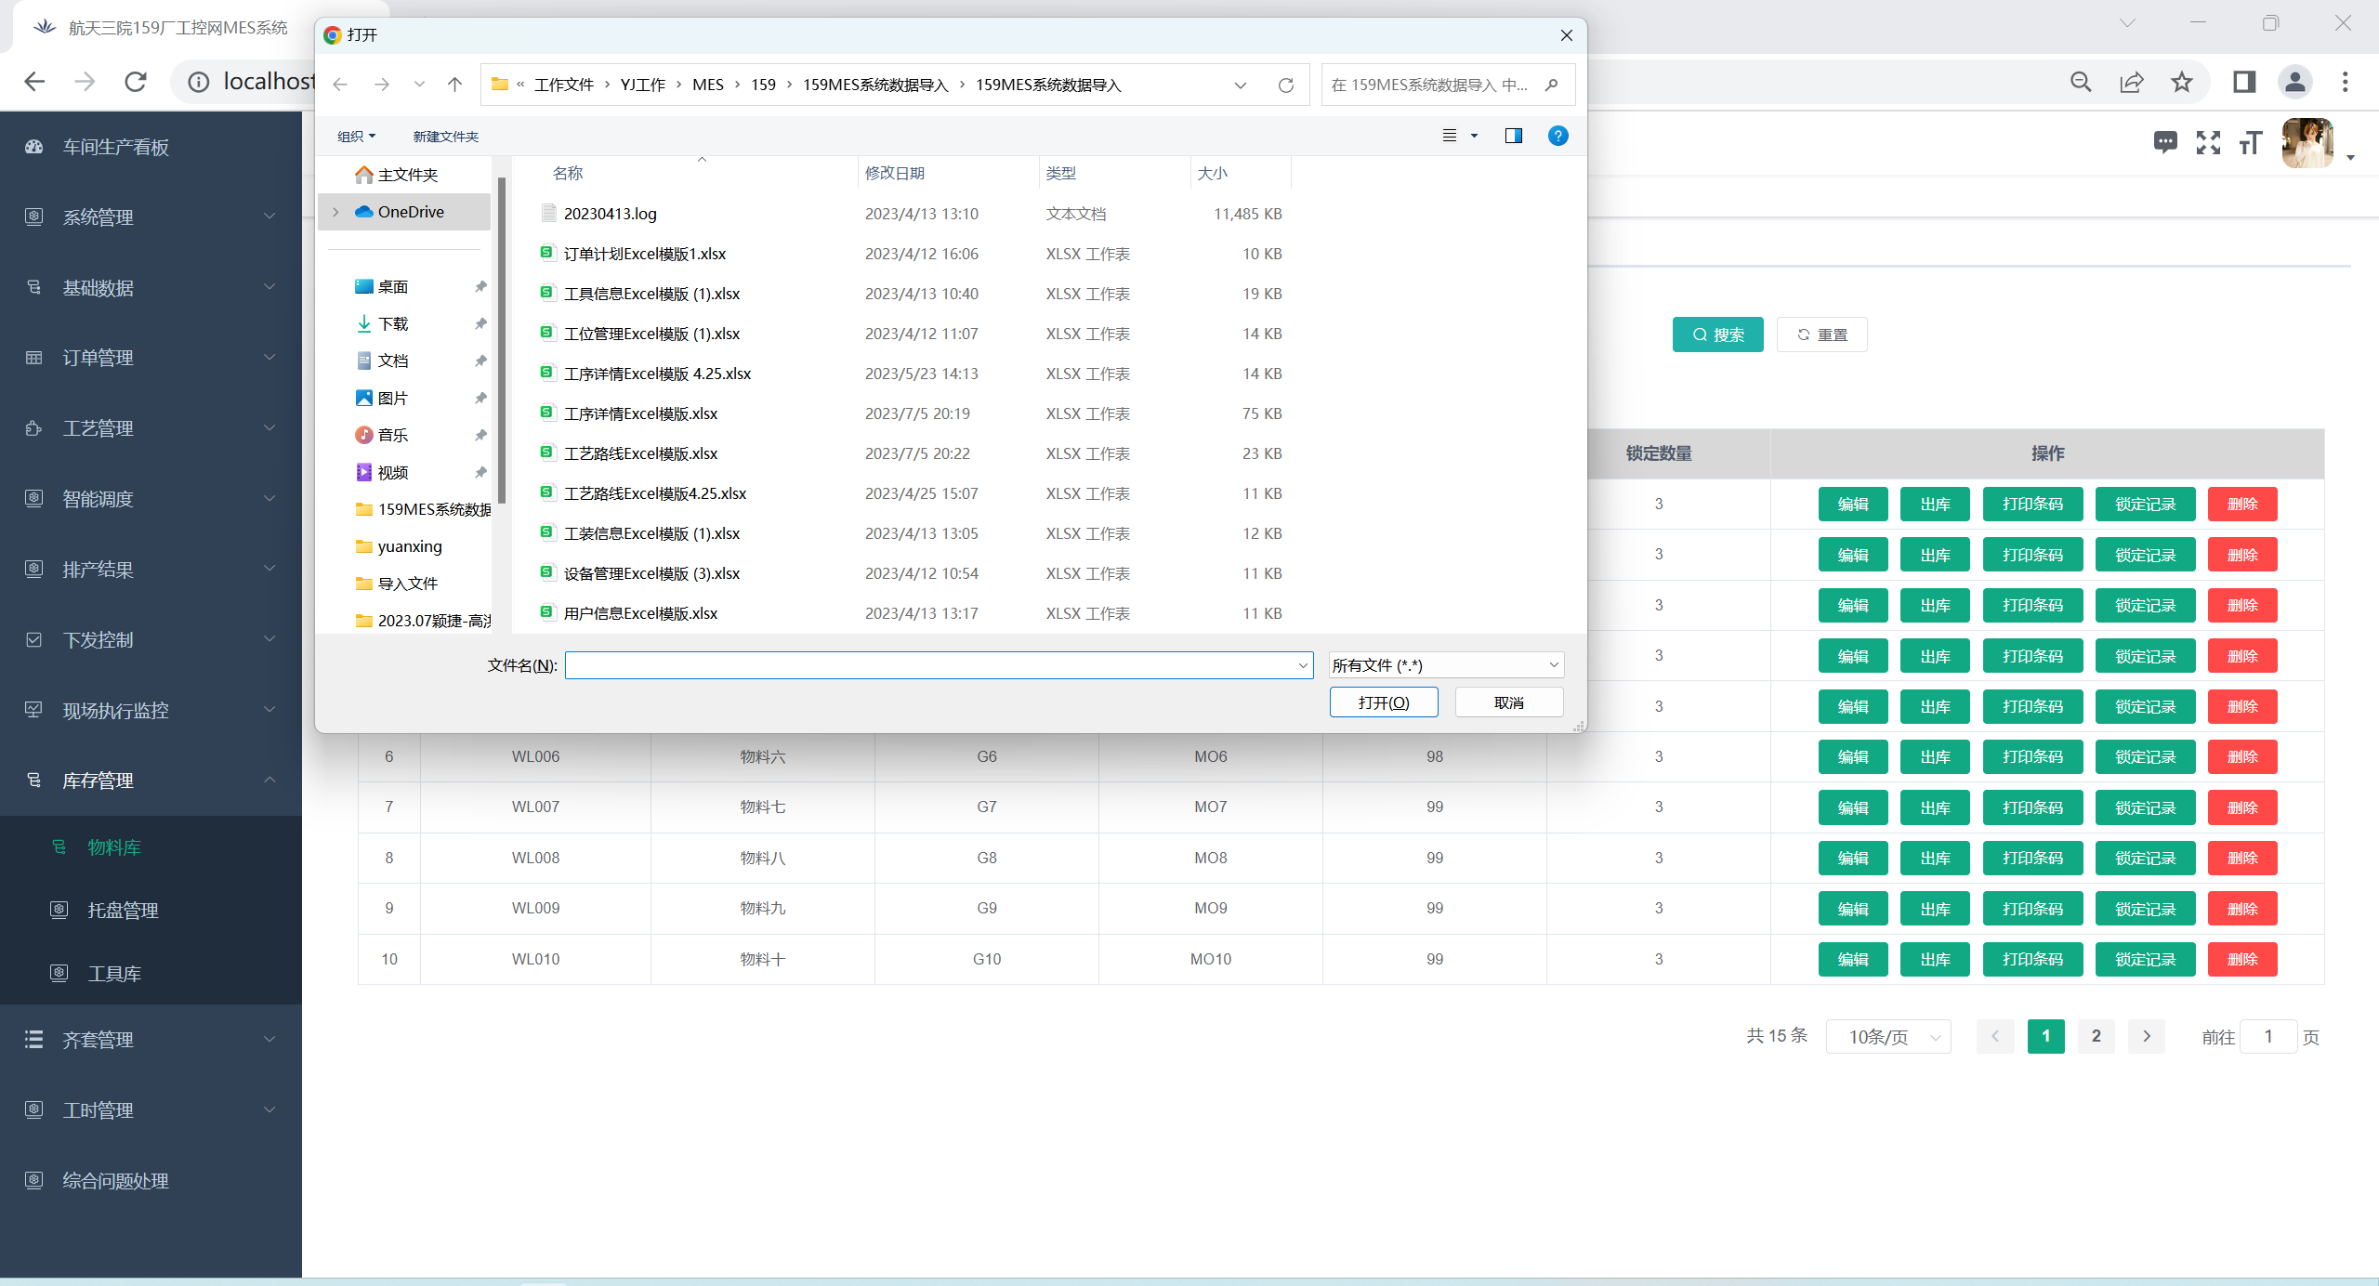
图 98 Excel导入
- 导入同步
通过点击“导入同步”按钮，选择固定的Excel导入模板，将Excel中填写的物料信息同步到MES系统中，同时将清空物料库的入库、出库记录。如图99所示；
图 99 导入同步

2.9.2托盘管理
MES系统中维护托盘基础信息，并支持托盘与物料的绑定、解绑、配送单生成与托盘配送功能。如图100所示；
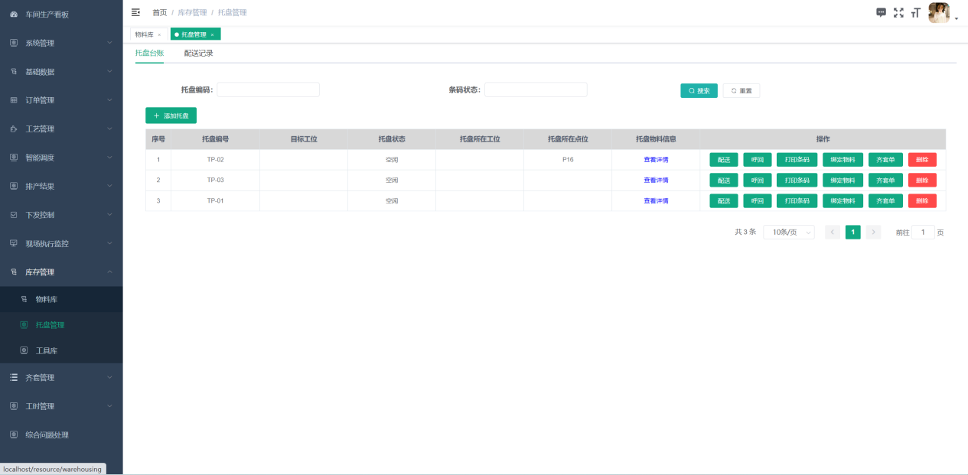
图 100 托盘管理
- 添加托盘
通过点击“添加托盘”按钮，可根据提示的信息填写托盘信息，填写后点击保存完成托盘的创建，如图101所示；
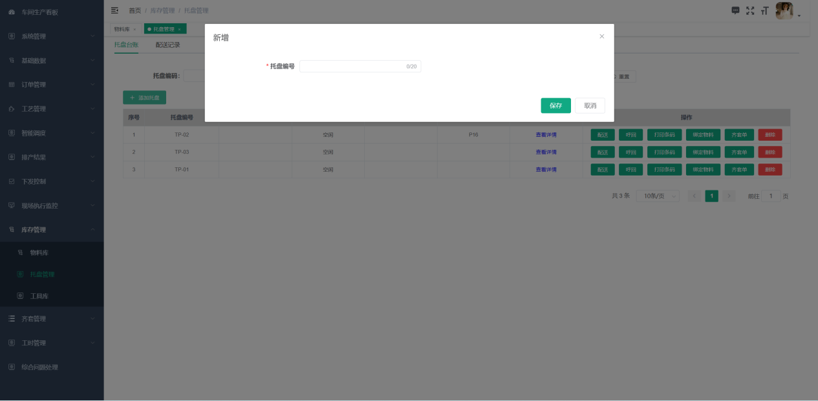
图 101 添加托盘
- 打印条码
通过点击托盘的“打印条码”按钮，可进入该托盘的条码打印设置窗口，根据提示内容完善信息，并点击“保存”按钮，完成托盘的条码打印操作，如图102、103所示；
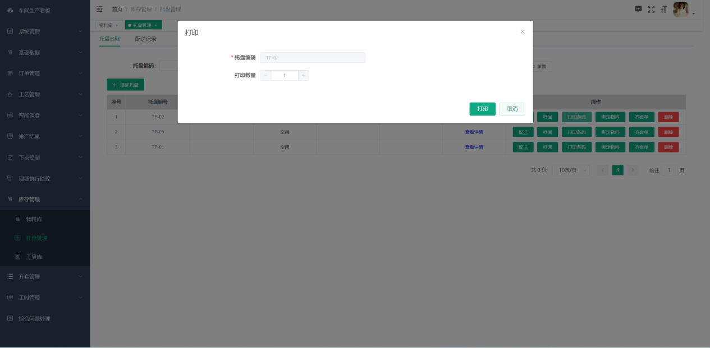
图 102 条码打印设置
图 103 条码打印预览
- 呼回
通过点击托盘的“呼回”按钮，可通过MES系统调用物流系统，将托盘呼回至仓库。如图104所示
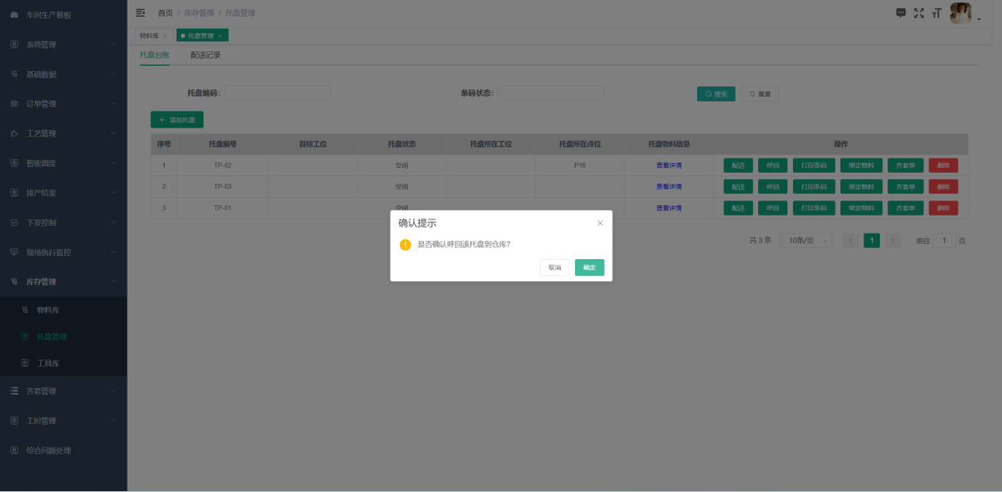
图 104 托盘呼回
- 绑定物料
通过点击托盘的“绑定物料”按钮，可在托盘上通过选择或扫码的方式绑定物料。如图105、106所示
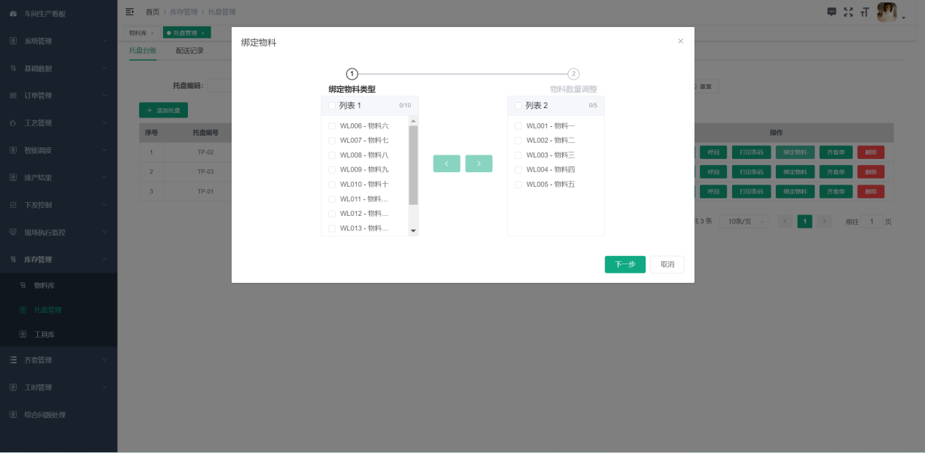
图 105 选择物料
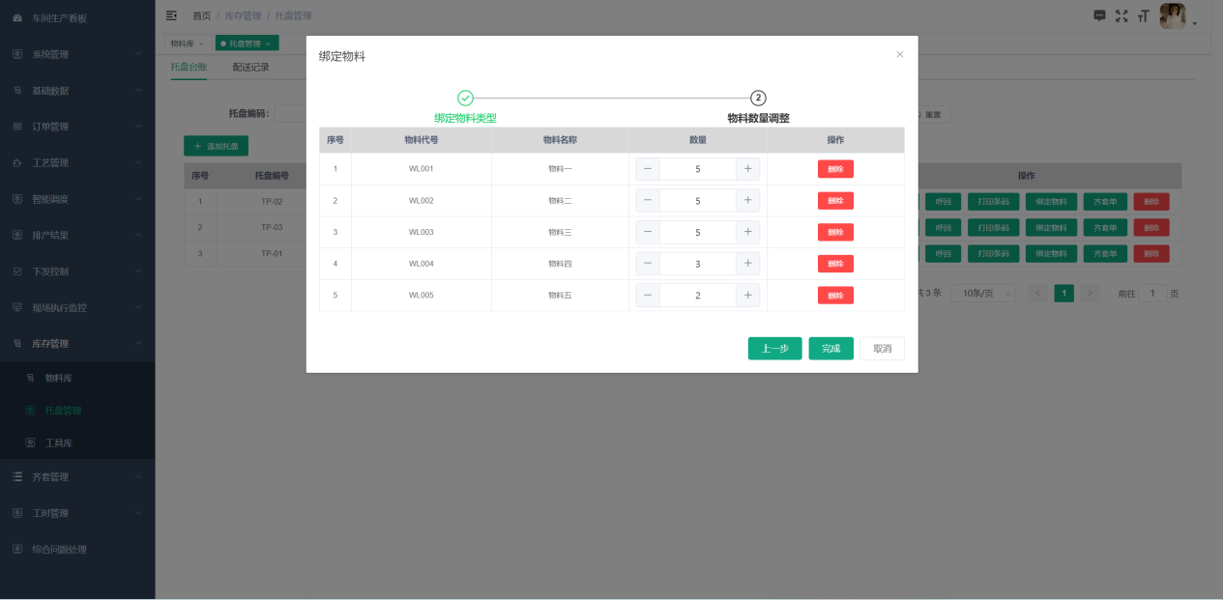
图 106 物料数量调整
- 托盘配送
通过点击托盘的“配送”按钮，填写配送信息，可通过MES系统调用物流系统，将托盘配送至所需工位。如图107所示；
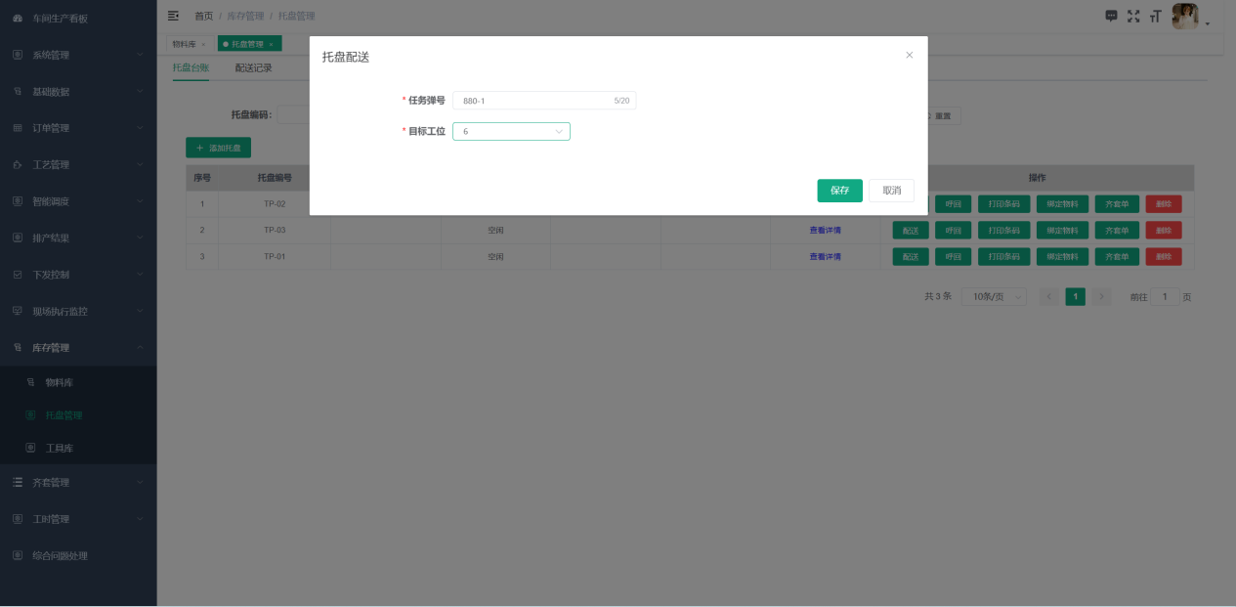
图 107 托盘配送

2.9.3工具库
MES系统中维护工具基础信息，并支持对工具的管理与检修。如图108所示；
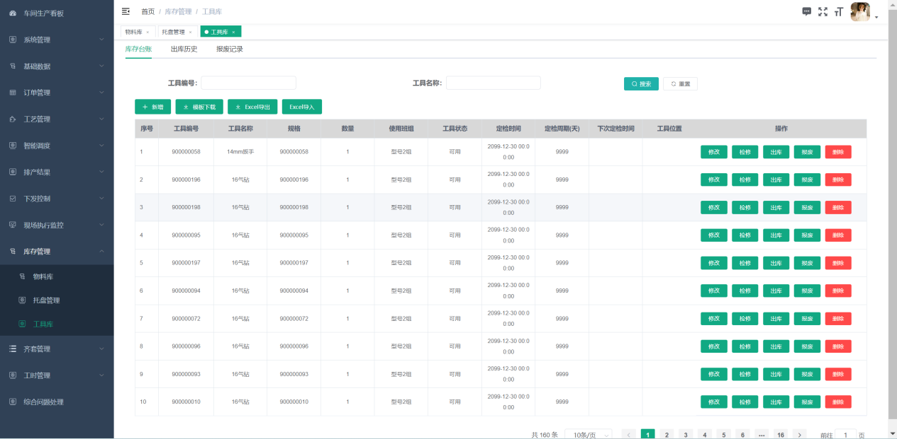
图 108 工具管理
- 新增
通过点击“新增”按钮，可根据提示的信息填写，填写后点击保存完成工具的创建，如图109所示；
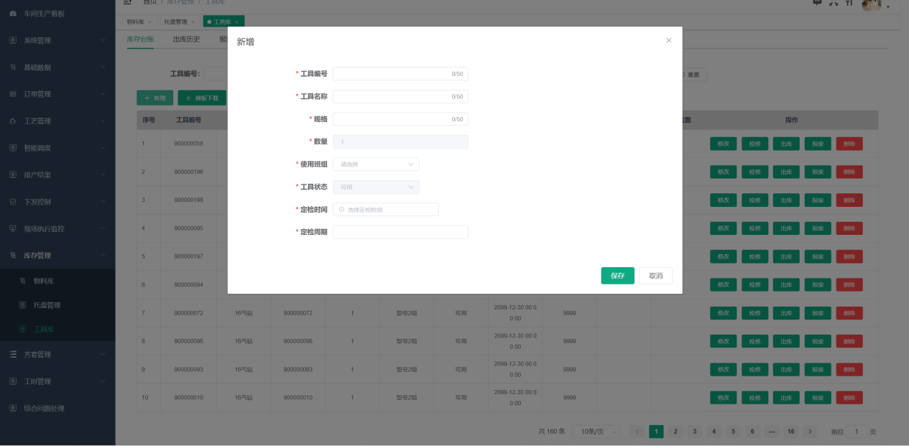
图 109 添加工具
- 修改
通过点击“修改”按钮，可根据提示的信息填写，点击保存完成工具信息的修改，如图110所示；
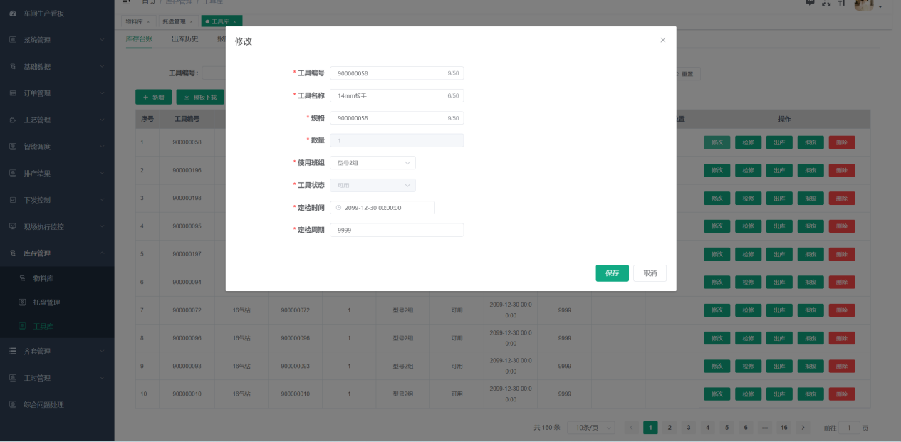
图 110 修改工具信息
- 检修
在工具检修完成后点击“检修”按钮，可根据工具的定检周期，自动计算工具的下次定检时间与更改工具可用状态。如图111所示；
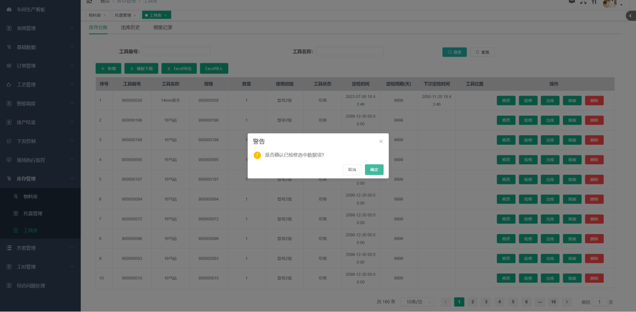
图 111 工具检修
- 出库
通过点击工具的“出库”按钮，根据弹出窗体内的信息进行数据完善，点击“保存”完成工具的出库操作。如图112所示；
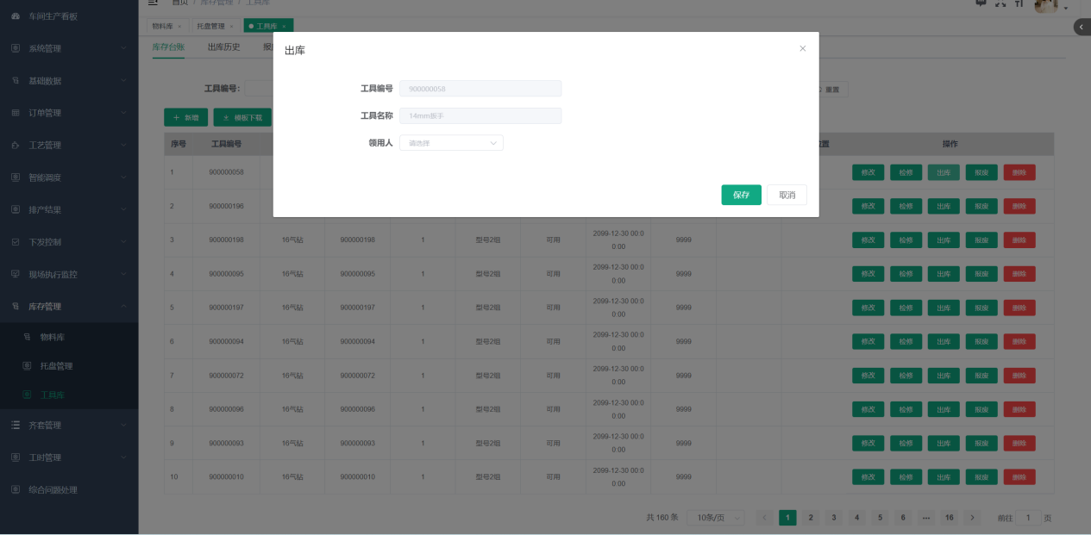
图 112 工具出库
通过点击工具的“报废”按钮，将选定的工具执行报废操作，无法再继续出库使用。如图113所示；
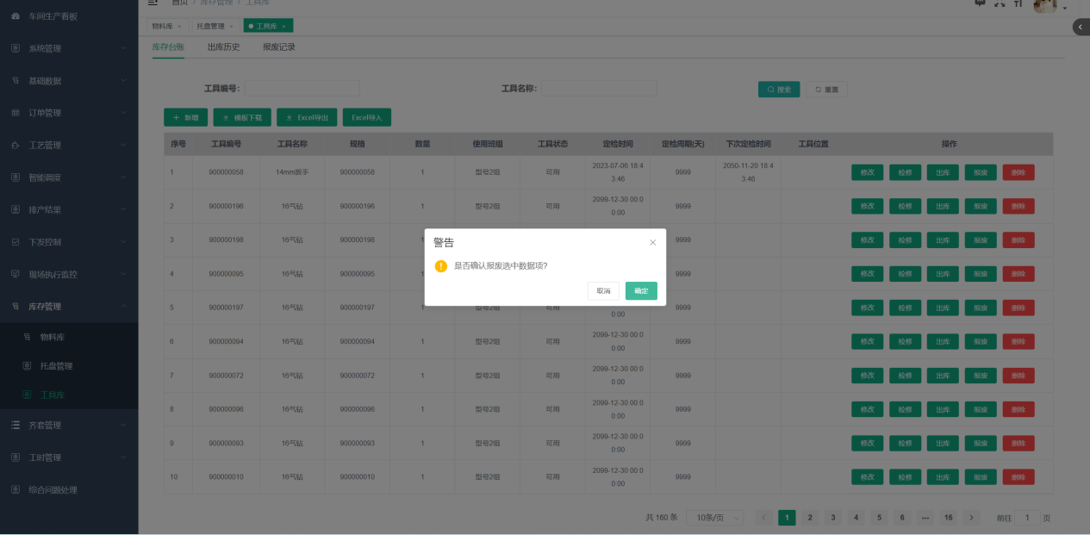
图 113 工具报废
在工具库中，具备工具的出库历史与报废记录的信息追溯。如图114、115所示；
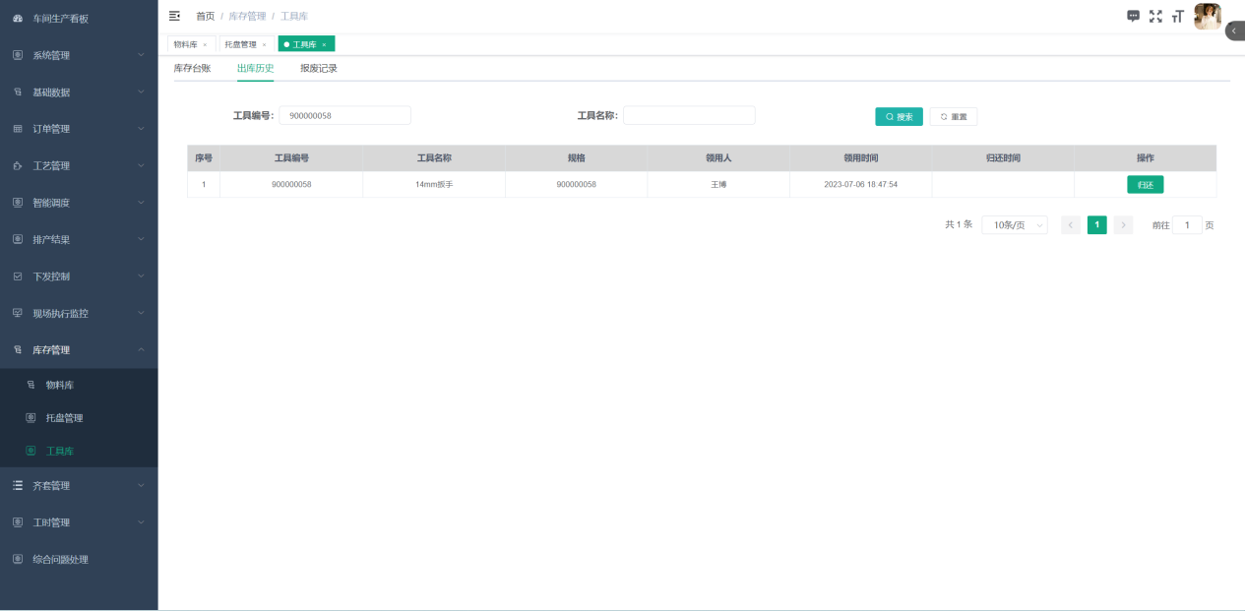
图 114 出库历史
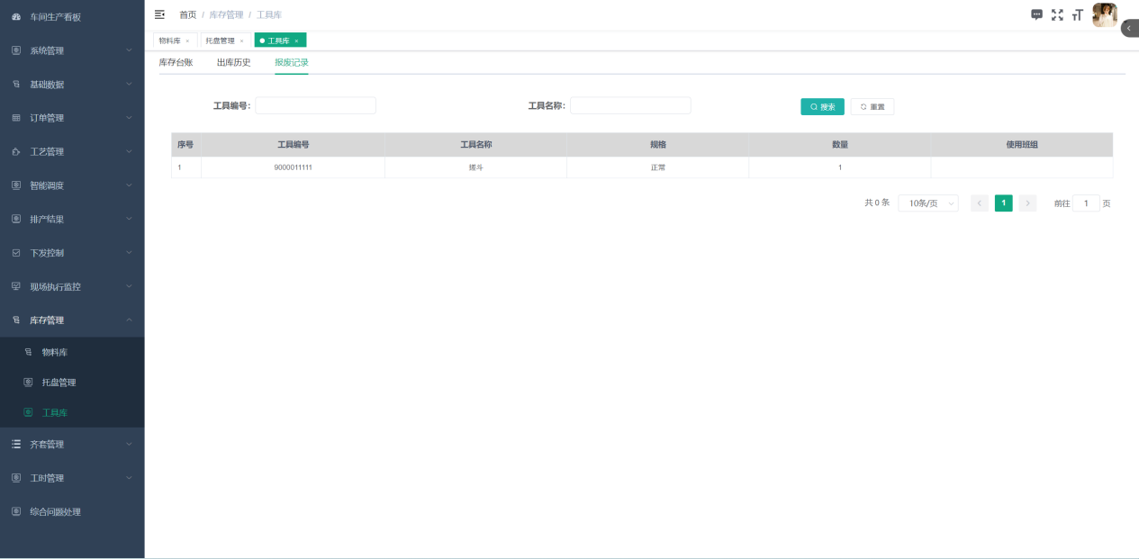
图 115 报废记录

2.10齐套管理

2.10.1齐套申请
MES系统将APS系统排产得到的物料需求计划，根据任务的工位级需求进提出齐套申请。如图116所示；
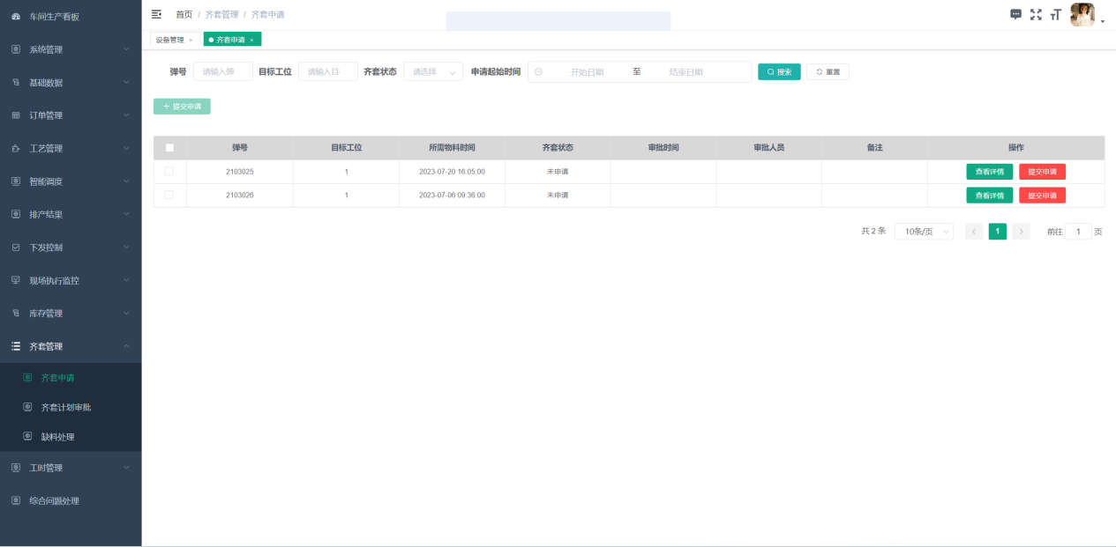
图 116 工位级齐套申请
- 查看详情
通过点击齐套申请的“查看详情”按钮，可查看该工位所需物料详情。如图117所示；
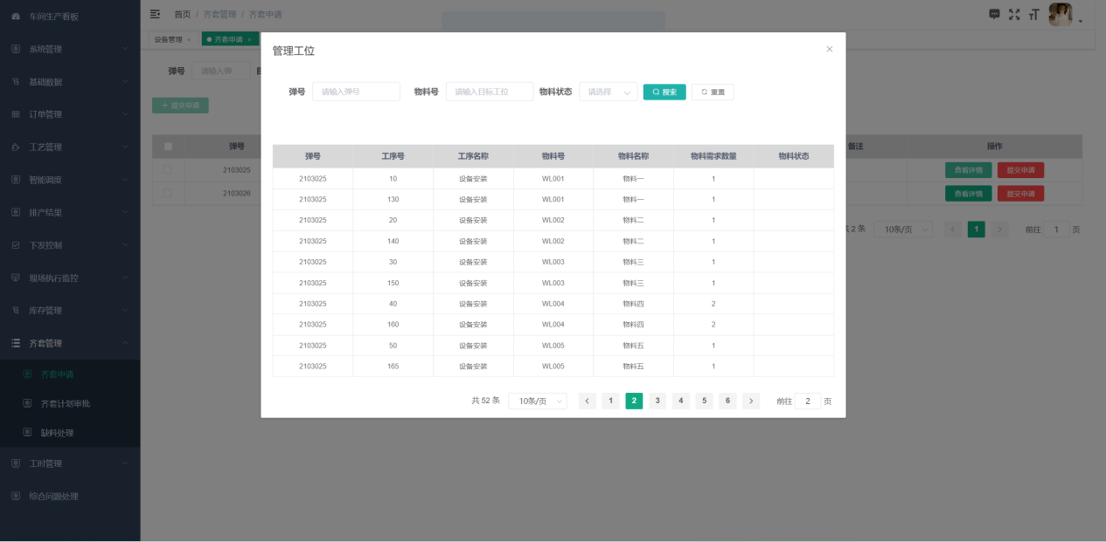
图 117 工位级物料需求详情
- 提交申请
通过勾选齐套申请任务或点击齐套申请的“提交申请”按钮，可提交该齐套申请任务。如图118所示；
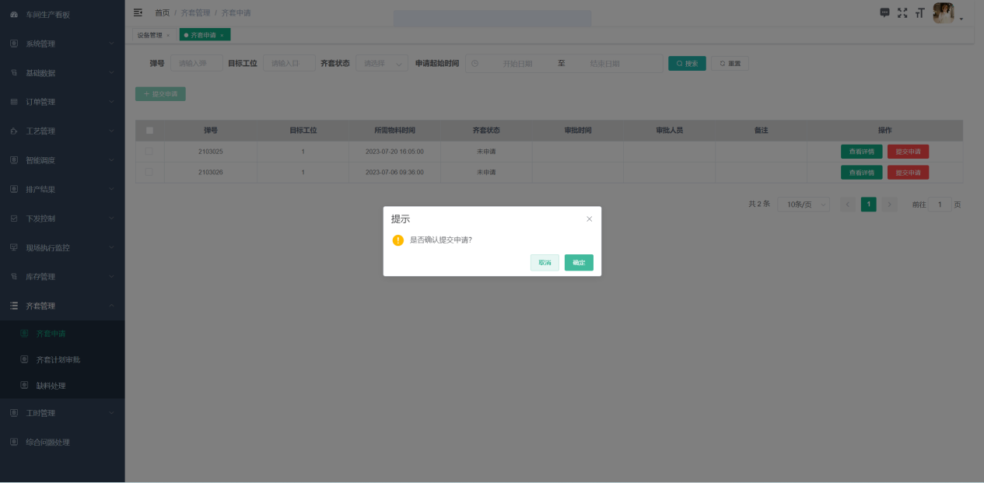
图 118 齐套任务申请提交

2.10.2齐套申请审批
该界面对齐套申请进行审批并对通过审批的物料进行锁定。如图119所示；
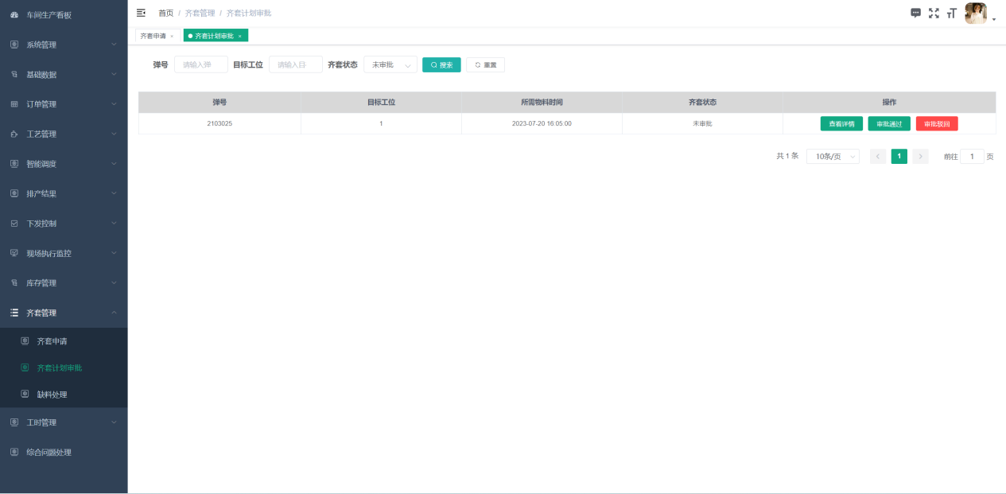
图 119 齐套申请审批
- 查看详情
通过点击齐套申请的“查看详情”按钮，可查看该工位所需物料详情。如图120所示；
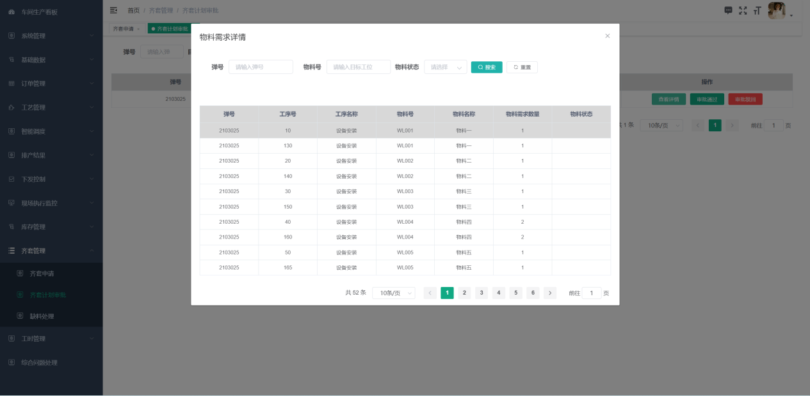
图 120 查看详情
- 审批驳回
通过点击齐套申请任务的“审批驳回”按钮，可对该齐套申请任务执行驳回操作。如图121所示；
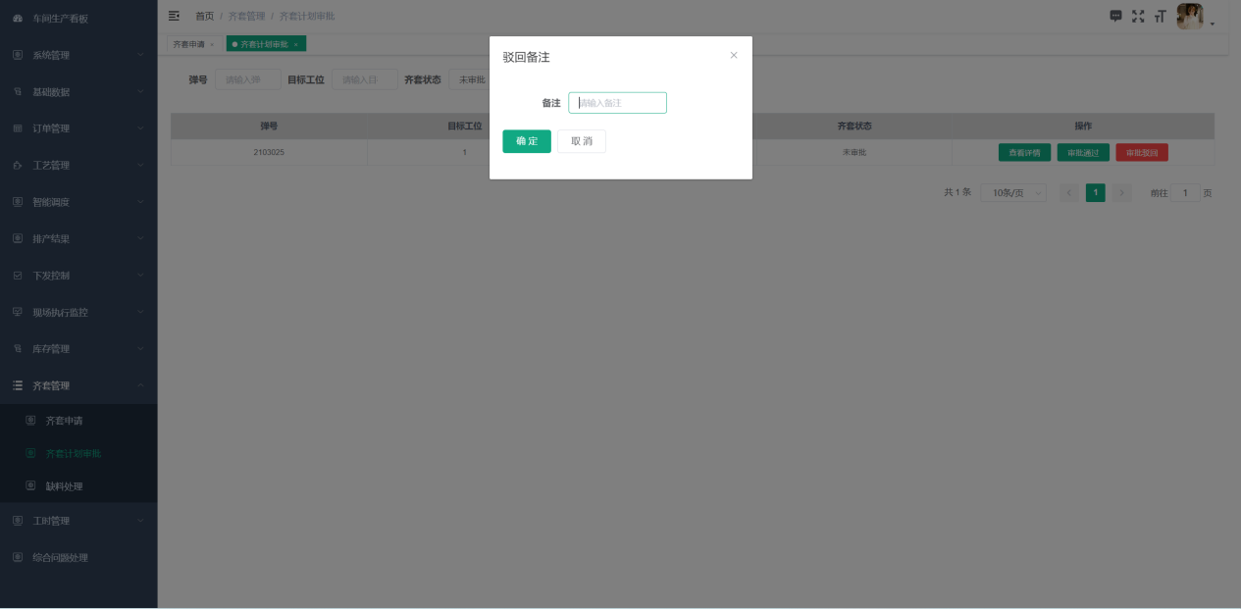
图 121 齐套申请驳回
- 审批通过
通过点击齐套申请任务的“审批通过”按钮，可计算所需物料的满足情况，点击“确认”按钮后，将对对应物料的数量进行锁定，对于库存中不满足的物料，可以通过点击“生成缺料清单”导出缺料信息。如图122所示；
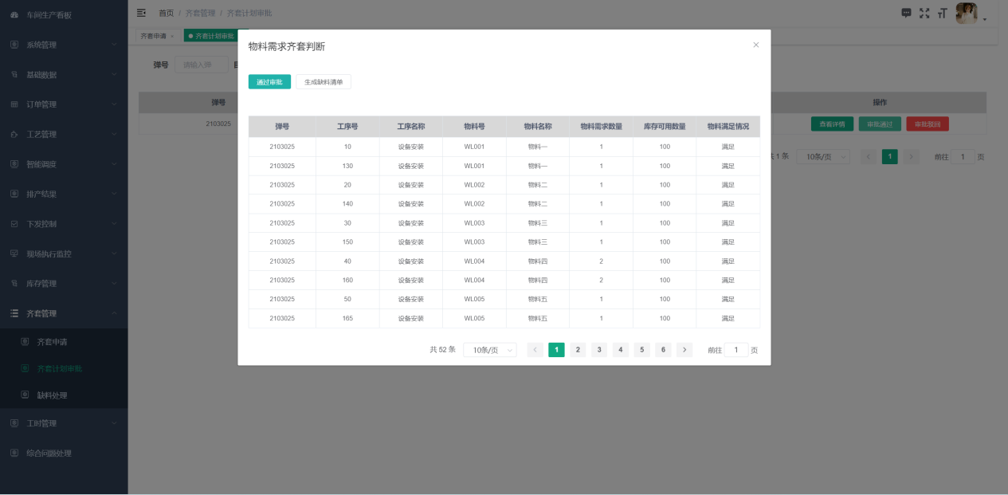
图 122 审批通过

2.10.3缺料处理
该界面对工人在现场接收到托盘物料时，提起的缺料反馈生成缺料任务。如图123所示；
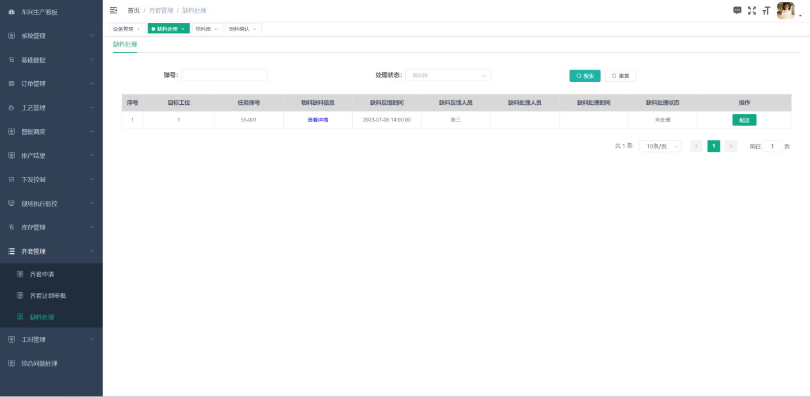
图 123 缺料处理
- 配送
通过点击缺料任务的“配送”按钮，实现缺料的重新配送，完成该缺料任务。如图124所示；
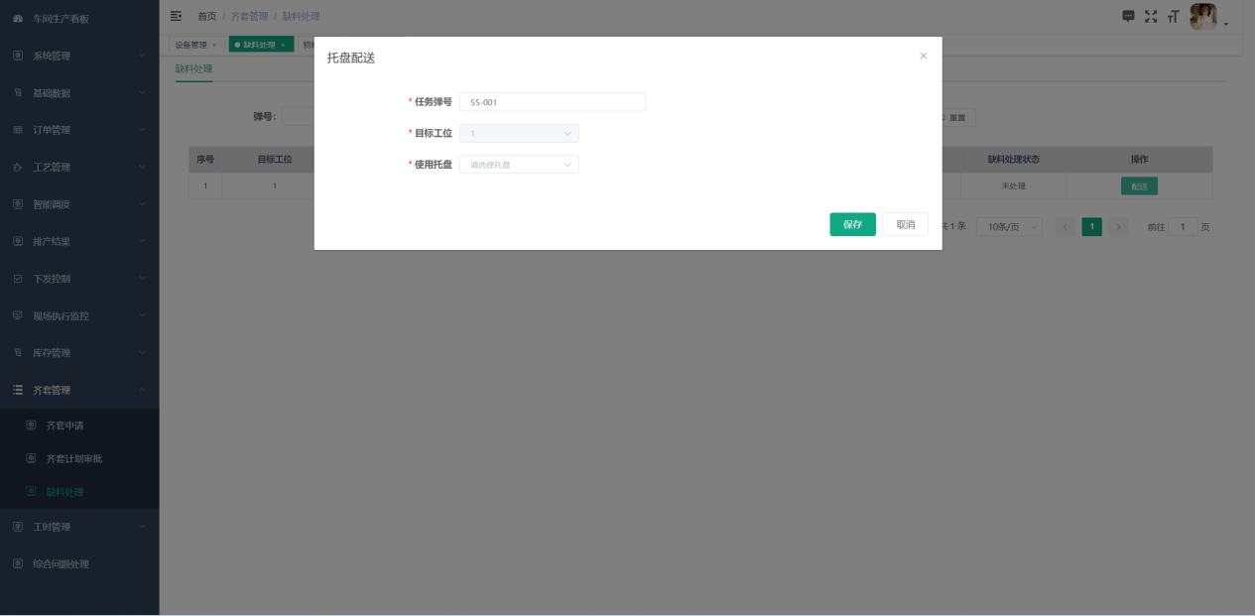
图 124 缺料任务配送

2.11工时管理

2.11.1工时管理
MES系统中针对完成的工序级任务，将对产生的工时进行汇总。提供工人级、班组级、型号级及自定义的工时统计汇总。如图125所示；
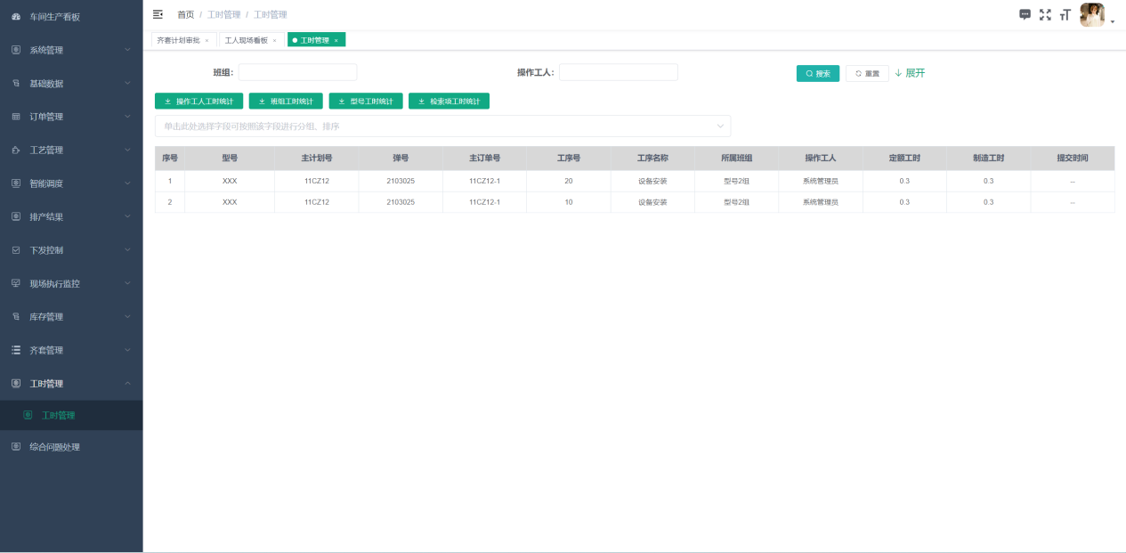
图 125 工时管理

